INTECSSA
Máster en Ciberseguridad

TRABAJO FIN DE MÁSTER

Diseño e implementación de un laboratorio de auditoría de seguridad corporativa
Caso práctico: Nexora Solutions

AUTOR
Josep Sanz Gallego
TUTOR/A
Desired Denise Aldaba Fernández Agosto de 2026
Sumario

- Resumen ejecutivo 4
- Descripción de la infraestructura implementada 5
  - Entorno de virtualización y contenerización 5
  - Inventario de sistemas 5
  - Justificación de los sistemas operativos 6
  - Servicios y protocolos de red 6
  - Plataforma de monitorización y defensa 7
  - Requisitos de recursos del equipo anfitrión 7
- Arquitectura y diagrama de red 7
  - Segmentación en tres zonas 8
  - Plan de direccionamiento 8
  - Diagrama de red 9
  - Servicios de red transversales 10
  - Política del cortafuegos 10
  - Debilidades de segmentación introducidas a propósito 10
  - Implementación en VirtualBox 11
- Configuración de sistemas y servicios 11
  - Ubuntu Server 12
    - Cortafuegos 13
    - DHCP KEA 14
    - DNS 15
  - Rocky Linux 16
    - SSH 18
    - Samba 20
  - Alpine Linux 23
    - FTP 24
    - Web container 26
    - Web corporativa y Mariadb 27
    - TLS 28
    - SMTP 29
    - LDAP Y SNMP 30
  - RED HAT SIEM 31
    - RED HAT Despliegue de nuevos agentes 33
    - RED HAT Despliegue manual de agentes 34
- Metodología de auditoría y pentesting utilizada 36
  - Fases de la auditoría 36
  - El ciclo atacar–detectar–endurecer–verificar 37
  - Herramientas utilizadas 38
- Pentesting 39
  - Pentesting Ubuntu server 39
    - . Enumeración y Análisis de vulnerabilidades Ubuntu Server 39
    - . Tabla de vulnerabilidades Ubuntu Server 42
    - . Explotación y Post-de vulnerabilidades Ubuntu Server 43
  - Pentesting DMZ Docker 43
    - . Enumeración y Análisis de vulnerabilidades DMZ Docker 43
    - Tabla Resumen severidad DMZ Docker 56
    - Explotación de las vulnerabilidades halladas en DMZ Docker 57
  - Movimiento Lateral Rocky Linux 62
  - Cambios en la Infraestructura 66
    - Enumeración y análisis de vulnerabilidades en las nuevas implementaciones de la infraestructura 67
    - Explotación y Post-explotación en las nuevas implementaciones de la infraestructura. 71
- Tabla de vulnerabilidades de la infraestructura 77
- Medidas de Hardening 79
  - Medida de Hardening Ubuntu Server 79
  - Medida de Hardening Rocky Linux 81
  - Medida de Hardening contenedores Docker 83
    - Medidas de Hardening Alpine Linux 83
    - Medidas de Hardening Contenedor web 83
    - Medidas de Hardening Contenedor ftpsmtp 84
    - Medidas de Hardening Contenedor dir 84
- Resultados 86
- Conclusiones 86
- Recomendaciones 87

Indice de Figuras
Figura 1. Diagrama de la arquitectura de red del laboratorio: segmentos atacante, interna y DMZ 7
Figura 2. Estado del servicio de actualizaciones automáticas (unattended-upgrades) en Ubuntu Server 15
Figura 3. Deshabilitación de servicios innecesarios en Ubuntu Server 15
Figura 4. Configuración de las interfaces de red en /etc/netplan (Ubuntu Server) 16
Figura 5. Verificación del direccionamiento de red con «ip a» en Ubuntu Server 16
Figura 6. Reglas del cortafuegos nftables: denegación por defecto y tráfico permitido entre zonas 16
Figura 7. Configuración del servidor DHCP Kea (kea-dhcp4.conf) 17
Figura 8. Estado y registro del servicio DHCP Kea 17
Figura 9. Configuración de la zona DNS nexora.lab en BIND, con transferencia de zona permitida 18
Figura 10. Fichero de zona DNS db.nexora.lab con los registros A de la red 18
Figura 11. Estado del servicio DNS BIND (named) en Ubuntu Server 18
Figura 12. Comprobación de DNS con «dig» y demostración de la transferencia de zona (AXFR) 19
Figura 13. Verificación de los parches automáticos (dnf-automatic.timer) en Rocky Linux 19
Figura 14. Deshabilitación de servicios innecesarios en Rocky Linux 19
Figura 15. Configuración de fail2ban con la jaula «sshd» en Rocky Linux 20
Figura 16. Configuración de red estática con «nmcli» en Rocky Linux 20
Figura 17. Endurecimiento de SSH: fichero 10-hardening.conf (sshd_config) 21
Figura 18. Acceso SSH mediante clave pública desde PuTTY (Windows) 21
Figura 19. Protección anti-fuerza bruta con fail2ban (jaula sshd) en Rocky Linux 21
Figura 20. Rechazo de conexión SSH sin clave pública: sólo se admite autenticación por clave 22
Figura 21. Acceso SSH satisfactorio empleando la clave pública y el usuario correctos 22
Figura 22. Diagrama SAMBA 23
Figura 23. Estructura de los recursos compartidos Samba (/srv/samba) con datos sensibles de ejemplo 24
Figura 24. Configuración de Samba (smb.conf) con las debilidades introducidas en los recursos 25
Figura 25. El recurso Samba «direccion» está protegido: acceso anónimo denegado (ACCESS_DENIED) 25
Figura 26. Enumeración de los recursos compartidos Samba con «smbclient» 25
Figura 27. Creación de la red Docker macvlan (dmznet) para la DMZ 26
Figura 28. Contenedores de la DMZ en ejecución (docker ps): dir, ftpsmtp y web 26
Figura 29. Endurecimiento de Alpine Linux: actualización y parches automáticos mediante cron 26
Figura 30. Protección del socket del daemon Docker (permisos de /var/run/docker.sock) 27
Figura 31. Configuración del servidor FTP (vsftpd.conf): acceso anónimo con escritura y modo pasivo 27
Figura 32. Dockerfile del contenedor FTP (vsftpd sobre CentOS Stream) 28
Figura 33. Contenedor ftpsmtp en ejecución e imágenes Docker disponibles 28
Figura 34. Verificación de conectividad entre el cortafuegos y el host Docker (ping) 28
Figura 35. Dockerfile del contenedor web (Apache + PHP sobre Fedora) 29
Figura 36. Contenedor web en ejecución e imágenes Docker 29
Figura 37. Comprobación del portal web con «curl» y subida de un fichero de prueba por FTP 29
Figura 38. Dockerfile del contenedor web corporativo con MariaDB 30
Figura 39. Portal web corporativo de Nexora Solutions (pantalla de acceso) 30
Figura 40. Dockerfile del contenedor web con TLS: certificado autofirmado y cifrados obsoletos 31
Figura 41. Resolución DNS y cabeceras HTTP/HTTPS del servidor web («curl») desde Kali 31
Figura 42. Dockerfile del contenedor SMTP configurado como «open relay» 32
Figura 43. Prueba de open relay SMTP: envío de correo sin autenticación desde el laboratorio 32
Figura 44. Dockerfile del contenedor con LDAP (OpenLDAP) y SNMP (community «public») 33
Figura 45. Enumeración SNMP con la community «public» (snmpwalk): información del sistema expuesta 33
Figura 46. Volcado del directorio LDAP mediante bind anónimo (ldapsearch): credenciales expuestas 34
Figura 47. Configuración de red de la VM del SIEM en VirtualBox (red interna, NAT y reenvío de puertos) 34
Figura 48. Instalación del SIEM Wazuh (wazuh-install.sh) en RHEL 35
Figura 49. Panel principal del SIEM Wazuh 35
Figura 50. Verificación de los parches automáticos (dnf-automatic.timer) en el SIEM RHEL 35
Figura 51. Protección de los registros de Wazuh contra modificación (chattr +a) 35
Figura 52. Verificación de SELinux en modo «enforcing» en el SIEM 35
Figura 53. Despliegue de un agente Wazuh: instalación y registro con el gestor 36
Figura 54. Agentes registrados en el panel de Wazuh 36
Figura 55. Despliegue manual de un agente Wazuh con «manage_agents» (clave del agente) 37
Figura 56. Registro del agente Wazuh en el contenedor Alpine (importación de la clave) 38
Figura 57. Agentes Wazuh activos en el panel (Rocky, Ubuntu y Alpine) 38
Figura 58. Escaneo inicial con Nmap del cortafuegos: puerto 53 (DNS) abierto 42
Figura 59. Detección de la versión del servicio DNS con Nmap (ISC BIND) 42
Figura 60. Enumeración del servicio DNS con Nmap: versión y detección del sistema operativo 42
Figura 61. Transferencia de zona DNS (AXFR) exitosa: mapa completo de la red interna 43
Figura 62. Captura de tráfico DHCP con «tcpdump» y escaneo de servicios de difusión 43
Figura 63. Escaneo exhaustivo de los 65535 puertos con Nmap: sólo el mínimo expuesto 44
Figura 64. El cortafuegos aísla la red interna: puertos de Rocky y del SIEM filtrados desde la DMZ 44
Figura 65. Escaneo de puertos del servidor web de la DMZ con Nmap (80 y 443 abiertos) 47
Figura 66. Detección de versión y certificado TLS del servidor web con Nmap 47
Figura 67. Análisis de cabeceras, métodos HTTP y cifrados TLS del servidor web con scripts NSE 48
Figura 68. Resultado del análisis de cifrados TLS (ssl-enum-ciphers): protocolos y cifrados obsoletos 49
Figura 69. Enumeración de directorios de la intranet con Gobuster 49
Figura 70. Comprobación del fichero db.php con «curl» (posibles credenciales de la base de datos) 50
Figura 71. Listado del directorio /uploads/ del servidor web (directory listing habilitado) 50
Figura 72. Escaneo del servidor web con Nikto: cabeceras de seguridad ausentes y versiones expuestas 51
Figura 73. Escaneo del puerto MySQL (3306) con Nmap: filtrado desde la red externa 52
Figura 74. Escaneo del contenedor ftpsmtp con Nmap (puertos 21/FTP y 25/SMTP abiertos) 53
Figura 75. Análisis del servicio FTP con scripts NSE: acceso anónimo con escritura y sin backdoor 53
Figura 76. Detalle de la enumeración FTP: acceso anónimo permitido y directorio «uploads» con escritura 54
Figura 77. Enumeración SMTP con Nmap: el servidor es un «open relay» 54
Figura 78. Escaneo del contenedor LDAP/SNMP con Nmap (389/LDAP abierto) 56
Figura 79. Detección de la versión de LDAP con Nmap (OpenLDAP, sin LDAPS) 56
Figura 80. Escaneo UDP con Nmap: puerto 161 (SNMP) abierto 56
Figura 81. Volcado completo del directorio LDAP con «ldapsearch» (bind anónimo) 57
Figura 82. Enumeración SNMP con Nmap: community «public» válida y datos del sistema 58
Figura 83. Diagrama Explotación DMZ Docker 60
Figura 84. Volcado de la tabla de usuarios con «sqlmap»: credenciales en texto claro 61
Figura 85. Acceso al panel de administración de la intranet tras la inyección SQL 61
Figura 86. Subida de una webshell PHP al servidor mediante FTP anónimo 61
Figura 87. Ejecución remota de comandos a través de la webshell (id, whoami, /etc/passwd) 62
Figura 88. Evidencias de la ejecución de comandos mediante la webshell 62
Figura 89. Acceso FTP anónimo con capacidad de escritura y ficheros subidos en /uploads 63
Figura 90. Confirmación del open relay SMTP: correo aceptado sin autenticación 63
Figura 91. Extracción de credenciales del directorio LDAP con «ldapsearch» (userPassword en base64) 64
Figura 92. Enumeración detallada del sistema con «snmp-check» y la community «public» 64
Figura 93. Diagrama Movimiento Lateral Rocky Linux 65
Figura 94. Movimiento lateral: enumeración de los recursos de Rocky con las credenciales de mvidal 66
Figura 95. Acceso al recurso restringido «direccion» con las credenciales de mvidal (movimiento lateral) 66
Figura 96. Intento de acceso al recurso «direccion» con un usuario sin permisos (denegado) 66
Figura 97. Acceso al recurso «comun» con protocolo SMB1 (NT1) usando credenciales robadas 66
Figura 98. Enumeración de recursos con las credenciales de jroca (movimiento lateral) 67
Figura 99. Acceso al recurso «sistemas» con las credenciales de jrocacredenciales de servicio expuestas 67
Figura 100. Diagrama Cambios en la infraestructura 69
Figura 101. Ataque de fuerza bruta con Hydra sobre SSH: credenciales obtenidas 74
Figura 102. Acceso SSH al cortafuegos con las credenciales obtenidas (usuario svc_monitor) 74
Figura 103. Escalada de privilegios a root mediante «sudo NOPASSWD» en el cortafuegos 74
Figura 104. Modificación de las reglas nftables para alcanzar la red interna desde el cortafuegos 75
Figura 105. Eventos del ataque al cortafuegos registrados en el SIEM Wazuh 75
Figura 106. Comprobación de accesos expuestos en el servidor web (phpMyAdmin, WordPress, backup, .env, config.php) 76
Figura 107. Acceso a ficheros sensibles y honeytokens del servidor web (.env, backup, credenciales) 76
Figura 108. Preparación de los diccionarios para el ataque de fuerza bruta a phpMyAdmin 77
Figura 109. Credenciales válidas de phpMyAdmin obtenidas por fuerza bruta 77
Figura 110. Ejecución de comandos y volcado de bases de datos vía phpMyAdmin comprometido 77
Figura 111. Toma de control de WordPress: subida de un plugin malicioso (RCE) 78
Figura 112. Fuerza bruta de FTP con Hydra y descarga de honeytokens (credenciales y backups) 78
Figura 113. Contenido de los honeytokens descargados por FTP: credenciales de servicio 79
Figura 114. Extracción del directorio LDAP: cuentas de servicio y credenciales del equipo core (campo description) 79
Figura 115. Enumeración final SNMP con la community «public»: información del sistema expuesta 80
Figura 116. Registros del SIEM del ataque al Ubuntu Server: login vulnerable y escalada a root 82
Figura 117. Registros del SIEM del movimiento lateral en Rocky Linux (accesos SMB a ficheros críticos) 83
Figura 118. Registros del SIEM del ataque al contenedor web (webshell, phpMyAdmin, WordPress) 84
Figura 119. Registros del ataque al contenedor ftpsmtp: acceso FTP y descarga de honeytokens 85
Figura 120. Análisis de vulnerabilidades del contenedor «dir» con escáner (SNMP: múltiples hallazgos) 85
Figura 121. Diagrama Hardening Ubuntu Server 87
Figura 122. Diagrama Hardening Rocky Linux 89
Figura 123. Diagrama Hardening Alpine Linux 92

Resumen ejecutivo
Este TFM diseña, despliega y audita el entorno corporativo virtualizado de una empresa ficticia, Nexora Solutions, para demostrar de forma práctica cómo las malas configuraciones de servicios de red conocidos derivan en compromiso del sistema, y cómo se detectan y remedian. La infraestructura combina virtualización con VirtualBox y contenerización con Docker, 5 VMs (Ubuntu Server, Rocky Linux, una máquina atacante Kali/BlackArch, RHEL y Docker host.) y tres servicios contenerizados (Fedora, CentOS Stream y AlmaLinux), distribuidos en tres segmentos aislados y separados por un cortafuegos nftables sobre Ubuntu Server, que además provee DHCP y DNS a la red.
El entorno expone diez protocolos, DHCP, DNS, SSH, SMB, HTTP/HTTPS, MySQL/MariaDB, FTP, SMTP, LDAP y SNMP, desplegados en parte endurecidos y en parte con debilidades representativas. La auditoría se ejecuta por fases (reconocimiento, enumeración, acceso inicial, escalada de privilegios y movimiento lateral) alineadas con MITRE ATT&CK, e incluye una cadena de ataque que encadena el acceso anónimo por FTP con un servidor web mal aislado hasta lograr ejecución remota de código. La vertiente defensiva se articula sobre un SIEM Wazuh desplegado en Red Hat Enterprise Linux, con agentes en cada host, que evidencia los ataques ejecutados; la fase final de fortificación aplica y verifica las contramedidas reproduciendo los ataques, aportando evidencias objetivas de antes y después.

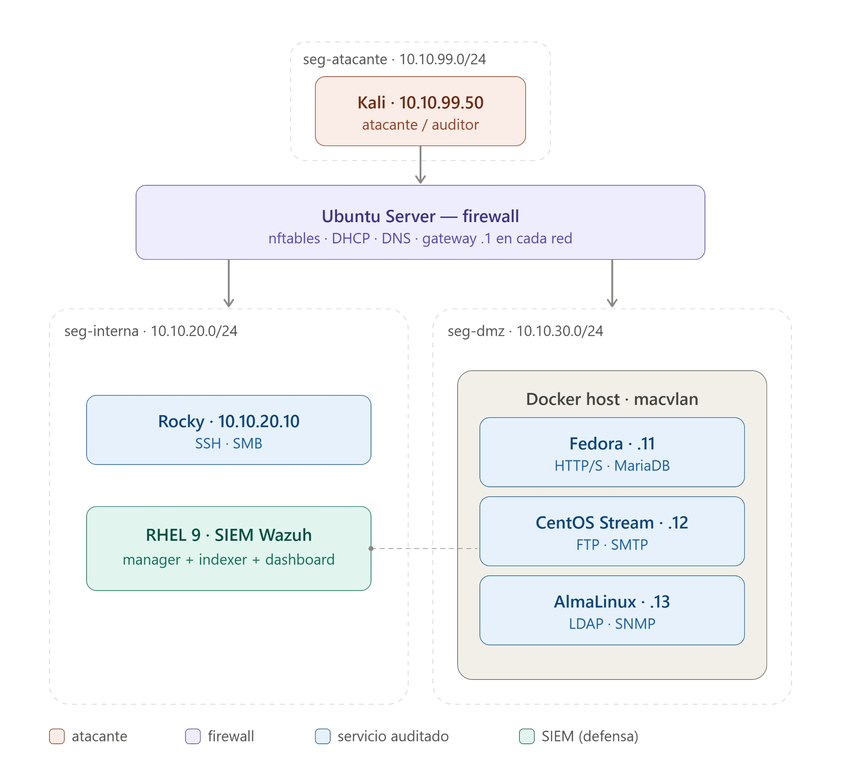
Figura 1. Diagrama de la arquitectura de red del laboratorio: segmentos atacante, interna y DMZ

Descripción de la infraestructura implementada
El entorno se sustenta en un modelo de virtualización mixta, un conjunto de máquinas virtuales completas convive con varios servicios desplegados en contenedores, de forma análoga a como una organización moderna combina servidores tradicionales con cargas contenerizadas.

Todos los sistemas se ejecutan sobre un único equipo anfitrión y se distribuyen en tres segmentos de red aislados, separados por un cortafuegos. La infraestructura integra deliberadamente las dos perspectivas de la ciberseguridad: la ofensiva, mediante una máquina auditora dedicada, y la defensiva, mediante una plataforma de monitorización de eventos de seguridad (SIEM).

En torno de virtualización y contenerización
Se emplea Oracle VirtualBox, un hipervisor de tipo 2 gratuito y multiplataforma. Su elección responde a tres motivos:
- Cumple el requisito de virtualización del proyecto,
- Permite definir redes internas completamente aisladas del equipo anfitrión y de Internet.
- Facilita la asignación de varias tarjetas de red por máquina, algo imprescindible para que un mismo sistema actúe como cortafuegos entre segmentos.
Se añade una segunda capa de contenerización con Docker, tres de los servicios de la empresa no se despliegan como máquinas virtuales independientes, sino como contenedores ejecutados sobre un host anfitrión de contenedores. Esta decisión aporta un uso más eficiente de los recursos y un despliegue reproducible mediante ficheros de definición.

Inventario de sistemas
La infraestructura se compone de cinco máquinas virtuales y tres servicios contenerizados, con el siguiente reparto de roles y recursos:

Sistema | Tipo | Sistema Operativo | Rol en la infraestructura | Recursos asignados
Firewall / Servicios base | VM | Ubuntu Server  24.04 LTS | Firewall(nftables), DHCP y DNS | 2 CPU, 4 GB RAM  25 GB Hard Disk
Servidor interno | VM | Rocky Linux 9 | Servicios corporativos internos (SSH, SMB) | 2 CPU, 4 GB RAM  25 GB Hard Disk
Máquina auditora | VM | Kali Linux | Pentesting | 2 CPU, 4 GB RAM  40 GB Hard Disk
Plataforma SIEM | VM | Red Hat Linux 9 | Monitorización y Wazuh | 4 CPU, 8 GB RAM  60 GB Hard Disk
Host de contenedores | VM | Distribución Linux mínima | Docker y DMZ | 2 CPU, 4 GB RAM  40 GB Hard Disk
Servicios web y base de datos | Contenedor | Fedora | HTTP/HTTPS y  Mysql/MariaDB | Recursos del host
Servicios de correo y ficheros | Contenedor | CentOS Stream 9 | FTP y SMTP | Recursos del host
Servicios de directorios | Contenedor | Alma Linux 9 | LDAP y SNMP | Recursos del host

Justificación de los sistemas operativos
Ubuntu Server 24.04 LTS se destina al nodo que actúa como cortafuegos y proveedor de servicios base (DHCP y DNS). Su condición de versión con soporte a largo plazo (LTS), su estabilidad y su extensa documentación lo hacen idóneo para la pieza que debe permanecer siempre operativa y sobre la que se apoya toda la conectividad de la red.
Rocky Linux 9 representa al servidor corporativo interno, es un sistema binariamente compatible con Red Hat Enterprise Linux, mantenido sin coste y con soporte a largo plazo, lo que reproduce fielmente el tipo de servidor de la familia RHEL habitual en entornos empresariales.
Kali Linux es la máquina auditora, se trata de distribuciones orientadas específicamente a la seguridad ofensiva que incorporan de forma preinstalada el conjunto de herramientas de reconocimiento, enumeración, explotación y análisis empleadas durante la auditoría.
Red Hat Enterprise Linux 9 aloja la plataforma más crítica del proyecto, el SIEM, Se ha optado por RHEL auténtico por dos razones, es el sistema empresarial de referencia para una carga de seguridad de esta importancia, y Wazuh lo soporta oficialmente. La obtención del sistema es legal y sin coste mediante la Red Hat Developer Subscription for Individuals, que permite registrar hasta dieciséis nodos con acceso completo a binarios y actualizaciones.
Fedora presta los servicios web y de base de datos, al ser la distribución de origen de RHEL, ofrece paquetería reciente, adecuada para desplegar la capa de aplicación.
CentOS Stream 9 presta los servicios de ficheros y correo, es importante subrayar que se ha elegido deliberadamente CentOS Stream y no la antigua CentOS Linux, esta última alcanzó su fin de vida en todas sus versiones, por lo que ya no recibe parches de seguridad y su uso introduciría un sistema sin mantenimiento. CentOS Stream 9, en cambio, permanece activo y alineado con el ciclo de RHEL 9.
AlmaLinux 9 aloja el servicio de directorio, como equivalente binario a RHEL con soporte a largo plazo, complementa la representación de la familia Red Hat dentro del entorno contenerizado.

Servicios y protocolos de red
La empresa presta servicio a través de diez protocolos de red repartidos entre las máquinas de servicio. La siguiente tabla resume su ubicación y su estado de configuración.

Protocolo | Servicio / domino | Sistema | Estado de partida
DHCP | Servidor DHCP | Ubuntu Server | No vulnerable
DNS | Bind9 | Ubuntu Server | Vulnerable
SSH | OpenSSH | Rocky Linux | No Vulnerable
SMB | Samba | Rocky Linux | Vulnerable
HTTP/HTTPS | Apache/Nginx | Fedora | Vulnerable
Mysql/MariaDB | MariaDB | Fedora | Vulnerable
FTP | vsftpd | CentOS Stream | Vulnerable
SMTP | Postfix | CentOS Stream | Vulnerable
LDAP | OpenLDAP | Alma Linux | Vulnerable
SNMP | snmpd | Alma Linux | Vulnerable

La infraestructura incorpora una dependencia deliberada entre servicios, el directorio de subida del servicio FTP y el árbol de publicación del servidor web comparten un mismo volumen de almacenamiento.
Esta relación habitual en organizaciones que permiten a terceros depositar ficheros que después se publican en la web constituye por sí misma un elemento de diseño con implicaciones de seguridad, ya que encadena dos servicios distintos en una única superficie de exposición.

Plataforma de monitorización y defensa
El componente central de la vertiente defensiva es un SIEM basado en Wazuh, desplegado sobre la máquina RHEL 9 en su modalidad de nodo único (gestor, indexador y panel de control en el mismo sistema).
Su función dentro del proyecto es triple:
- Registrar y correlacionar la actividad de todos los sistemas.
- Detectar las técnicas ejecutadas durante la fase de pentesting, evidenciando qué ataques dejan rastro y cuáles no.
- Verificar la eficacia del hardening, comparando el volumen y la naturaleza de las alertas antes y después de aplicar las contramedidas. De este modo, el SIEM cierra el ciclo del proyecto e integra la perspectiva de defensa (blue team) junto a la de ataque (red team).

Requisitos de recursos del equipo anfitrión
La ejecución simultánea de todas las máquinas exige una planificación de recursos, el componente más exigente es la plataforma SIEM, cuyo despliegue todo-en-uno requiere del orden de 4 vCPU y 8 GB de RAM.
Sumado al resto de sistemas, el consumo de memoria comprometida ronda los 20 GB. Por ello, el equipo anfitrión requiere 16 GB de RAM como mínimo arrancando la plataforma SIEM únicamente durante las fases de detección y 32 GB de forma recomendada para operar la totalidad del entorno con holgura.

Arquitectura y diagrama de red
La arquitectura de red se rige por cuatro principios:
- Aislamiento total-→ La infraestructura no tiene conectividad con la red doméstica del anfitrión ni con Internet una vez desplegado. Todos los segmentos se implementan como redes internas de VirtualBox, sin acceso al exterior salvo durante las tareas puntuales de instalación y actualización.
- Segmentación y defensa en profundidad-→ Los sistemas no comparten un único dominio de difusión plano. Se agrupan por función en tres segmentos separados por un cortafuegos, de forma que el compromiso de un servicio no otorgue acceso inmediato al resto de la red.
- Mínimo privilegio en el cortafuegos-→ La política por defecto es de denegación (default deny) solo se permite explícitamente el tráfico necesario para el funcionamiento de los servicios y para la monitorización.
- Direccionamiento estático para los servidores-→ Todos los sistemas de servicio y de infraestructura utilizan direcciones fijas, lo que garantiza reglas de cortafuegos y registros de auditoría estables y predecibles.

Segmentación en tres zonas
La red se divide en tres segmentos, interconectados exclusivamente a través de la máquina Ubuntu Server, que actúa como cortafuegos y enrutador (dispone de una interfaz en cada segmento, siempre con la dirección .1 como puerta de enlace):
Segmento atacante (seg-atacante)-→ Alberga la máquina auditora (Kali/BlackArch). Aislarla en su propio segmento convierte al cortafuegos en un elemento auditable: las reglas que permiten o niegan el tráfico desde esta zona hacia el resto reproducen el control de acceso perimetral de una organización y son, en sí mismas, objeto de la auditoría.
Segmento interno (seg-interna)-→ Contiene el servidor corporativo interno (Rocky Linux) y la plataforma de monitorización (RHEL 9 con Wazuh). Es la zona más protegida, lo ideal es que no debe ser accesible de forma directa desde el segmento atacante.
Zona desmilitarizada (seg-dmz)-→ Contiene el host de contenedores Docker y los servicios expuestos (web, base de datos, FTP, correo, directorio). Representa la superficie orientada al exterior, la primera línea que un atacante alcanzaría.

Plan de direccionamiento

Segmento | Red | Sistema | Dirección IP | Función
Atacante | 10.10.99.0/24 | Ubuntu | 10.10.99.1 | Puerta de enlace
Atacante | 10.10.99.0/24 | Kali | 10.10.99.50 | Máquina auditora
Interno | 10.10.20.0/24 | Ubuntu | 10.10.20.1 | Puerta de enlace
Interno | 10.10.20.0/24 | Rocky | 10.10.20.10 | Servidor interno (SSH, SMB)
Interno | 10.10.20.0/24 | RHEL 9 | 10.10.20.20 | SIEM
DMZ | 10.10.30.0/24 | Ubuntu | 10.10.30.1 | Puerta de enlace
DMZ | 10.10.30.0/24 | Host Docker | 10.10.30.10 | Anfitrión de contenedores
DMZ | 10.10.30.0/24 | Fedora | 10.10.30.11 | HTTP/HTTPS,  MariaDB
DMZ | 10.10.30.0/24 | CentOS Stream | 10.10.30.12 | FTP, SMTP
DMZ | 10.10.30.0/24 | Alma | 10.10.30.13 | LDAP, SNMP

Los contenedores reciben una dirección propia dentro de 10.10.30.0/24 mediante una red macvlan definida sobre la interfaz del host Docker en la DMZ. Así son visibles y auditables como equipos de pleno derecho, sin quedar ocultos tras la traducción de direcciones del host.

Diagrama de red


Zona atacante (no confiable)
seg-atacante · 10.10.99.0/24
Kali auditora · gateway 10.10.99.1
Política de flujos permitido denegado
debilidad introducida
atacante → interna
DENEGADO
CORTAFUEGOS — Ubuntu Server (nftables)
Política por defecto: DENEGAR · enruta y filtra entre zonas
Servicios base para todas las zonas: DNS (53) · DHCP (67/68)
PERMITIDO
servicios publicados 80·443·21·25·389·161

Zona DMZ (servicios publicados)
seg-dmz · 10.10.30.0/24
gateway 10.10.30.1 · contenedores
Zona interna (confiable)
seg-interna · 10.10.20.0/24
gateway 10.10.20.1 · Rocky + SIEM
DMZ → interna: 1514-1515 telemetría Wazuh = permitido · 445 SMB = debilidad de segmentación introducida

La máquina auditora, en su propio segmento, atraviesa el cortafuegos Ubuntu (que provee además DHCP y DNS) para alcanzar la DMZ y el segmento interno. La línea discontinua entre segmentos representa la telemetría de los agentes Wazuh hacia el SIEM.

Servicios de red transversales
Dos servicios prestados por Ubuntu Server dan soporte a toda la red:
- DNS-→ Un servidor BIND9 resuelve la zona interna nexora.lab, asociando nombres a las direcciones del plan anterior. Al ser un servicio del propio cortafuegos, es alcanzable desde todos los segmentos.
- DHCP-→ El servidor DHCP ofrece configuración dinámica por segmento (un ámbito por interfaz). No obstante, los sistemas de servicio emplean direcciones estáticas o reservas, reservando el direccionamiento dinámico para clientes eventuales.

Política del cortafuegos

Origen | Destino | Servicio/Puerto | Propósito | Naturaleza
Todos los segmentos | Ubuntu | 53/udp-tcp | Resolución DNS | Legítimo
Todos los segmentos | Ubuntu | 67-68/udp | Asignación DHCP | Legítimo
Atacante | DMZ | 21, 25, 80, 443,  161, 389/tcp-udp | Acceso a servicios públicos | Legítimo
Interno, DMZ | SIEM 10.10.20.20 | 1514-1515/tcp | Telemetría de agentes Wazuh | Legítimo (permitido a propósito)
Atacante | Interno | --- | Denegado por diseño | Segmentación
Cualquiera | Cualquiera | Resto | Denegado (default deny) | Política base

El segmento atacante puede alcanzar los servicios publicados en la DMZ igual que un cliente externo pero no el segmento interno de forma directa. Para llegar a los sistemas internos, un atacante debe comprometer primero un servicio de la DMZ y pivotar desde él, lo que reproduce fielmente un escenario real de movimiento lateral.

Debilidades de segmentación introducidas a propósito
Para que la fase de pentesting sea significativa, la política incorpora deliberadamente una regla demasiado permisiva que se documentará como hallazgo, el tráfico desde la DMZ hacia el segmento interno está autorizado de forma más amplia de lo debido (por ejemplo, permitiendo el acceso a SMB en Rocky Linux).
Esta debilidad cumple una doble función:
- Es la vulnerabilidad de segmentación que la auditoría debe detectar.
- Es el mecanismo que habilita el movimiento lateral desde un contenedor comprometido en la DMZ hasta el servidor interno.
Es importante distinguir esta regla de las permitidas legítimamente, el flujo de telemetría de los agentes Wazuh (puertos 1514-1515) hacia el SIEM también cruza de la DMZ al segmento interno, pero constituye una excepción justificada y acotada a un único destino y a unos puertos concretos, no una apertura general.

Implementación en VirtualBox
Cada segmento se materializa como una red interna independiente de VirtualBox (por ejemplo net-atacante, net-interna, net-dmz), sin conexión con el anfitrión ni con el exterior. La máquina Ubuntu Server se configura con tres adaptadores de red, uno por segmento, y sobre ella se activa el reenvío de paquetes y el conjunto de reglas de nftables.
El resto de máquinas dispone de un único adaptador conectado a la red interna que le corresponde. Los contenedores obtienen su direccionamiento en la DMZ a través de la red macvlan del host Docker, tal como se ha descrito.

Configuración de sistemas y servicios.
Cada sistema se configurará conforme al rol asignado en la arquitectura, aplicando direccionamiento estático según el plan de la sección anterior y un endurecimiento básico del sistema operativo (actualización de paquetes, eliminación de servicios innecesarios y gestión de usuarios con privilegios mínimos). Sobre esa base se desplegaron los diez protocolos de red, una parte endurecida como referencia y el resto con debilidades representativas que se auditarán en fases posteriores. El detalle completo de cada parametrización se recoge en los anexos de configuración por máquina.
Ubuntu Server (cortafuegos, DHCP y DNS)-→ Actúa como enrutador y frontera de la red mediante un cortafuegos nftables con política de denegación por defecto que segmenta las tres zonas. Presta DHCP configurado de forma endurecida como línea de referencia y DNS con BIND9 para la zona interna nexora.local, este último con la transferencia de zona abierta a propósito como debilidad.
Rocky Linux (servidor interno)-→ Ofrece acceso remoto por SSH endurecido (autenticación por clave y restricciones de acceso) y comparte recursos por SMB mediante Samba, configurado con acceso invitado y permisos deficientes como superficie vulnerable.
Servicios contenerizados (DMZ)-→ Sobre el host Docker, con red macvlan que da IP propia a cada contenedor, Fedora presta HTTP/HTTPS y MariaDB (aplicación web vulnerable y base de datos con acceso débil); CentOS Stream presta FTP y SMTP (acceso anónimo de escritura y relay/enumeración); y AlmaLinux presta LDAP y SNMP (conexión anónima y community string por defecto).
Red Hat Enterprise Linux (SIEM)-→ Aloja la plataforma Wazuh (gestor, indexador y panel), con agentes desplegados en el resto de sistemas, para la monitorización, la correlación de eventos y la verificación posterior del hardening.
Como elemento transversal de diseño, el directorio de subida anónima del servicio FTP y el árbol de publicación del servidor web comparten un mismo volumen, encadenando ambos servicios en una única superficie de exposición.

Ubuntu Server
Se aplica un endurecimiento básico, ya que este equipo es la frontera de toda la red:
- sudo apt update && sudo apt full-upgrade -y-→ Actualización de repositorios y programas.
- sudo apt install unattended-upgrades -y → Parches de seguridad automáticos
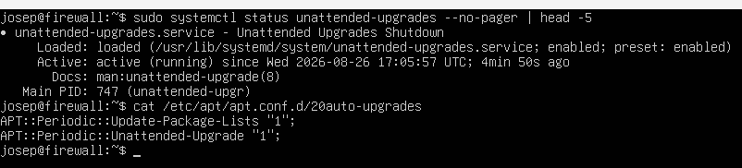
Figura 2. Estado del servicio de actualizaciones automáticas (unattended-upgrades) en Ubuntu Server

- sudo systemctl disable --now → deshabilitar los servicios no necesarios
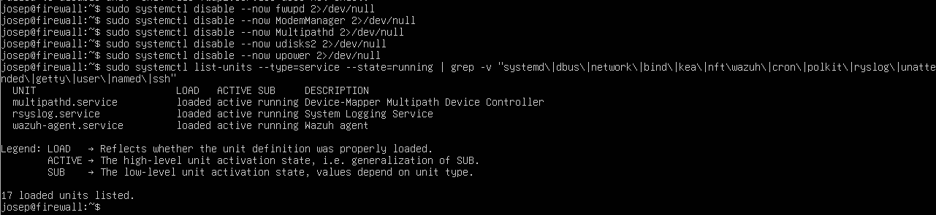
Figura 3. Deshabilitación de servicios innecesarios en Ubuntu Server

Se configura las tarjetas de red tal como se muestra en el fichero /etc/netplan/01-lab.ymal.

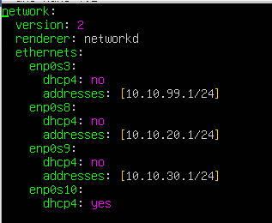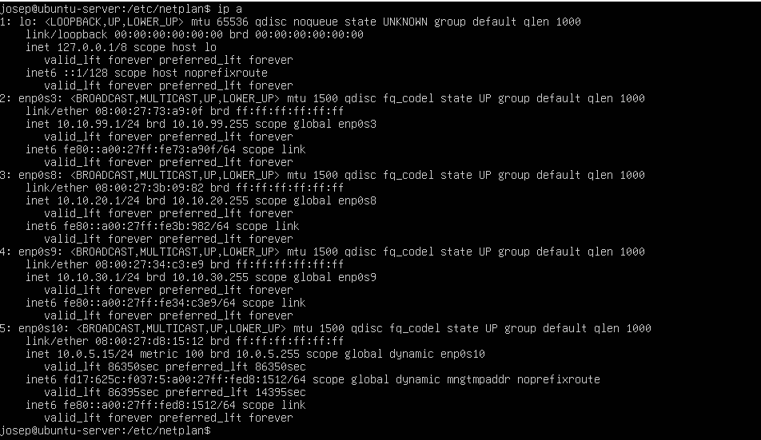
Figura 4. Configuración de las interfaces de red en /etc/netplan (Ubuntu Server)
Figura 5. Verificación del direccionamiento de red con «ip a» en Ubuntu Server
Como las tres redes están directamente conectadas al cortafuegos, no hacen falta rutas estáticas adicionales, basta con el reenvío activo y con que cada host apunte a su gateway (.1).

Cortafuegos
Este es el corazón de la máquina. La política es de denegación por defecto; solo se permite explícitamente lo necesario.
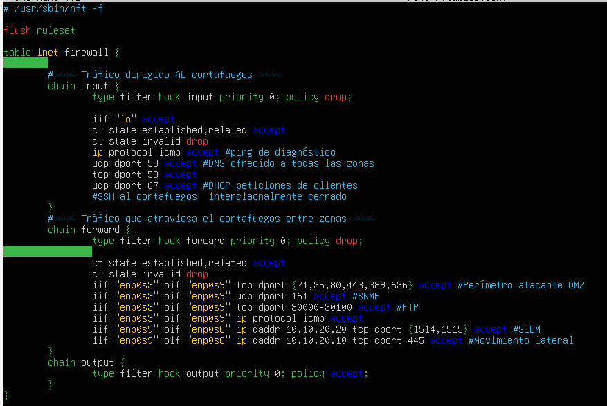
Figura 6. Reglas del cortafuegos nftables: denegación por defecto y tráfico permitido entre zonas
La cadena input protege al propio cortafuegos y solo abre DNS y DHCP más ICMP; la cadena forward implementa la segmentación entre zonas. El atacante alcanza únicamente los servicios publicados en la DMZ; el segmento interno no es accesible desde el atacante.
La única excepción legítima hacia el interior es la telemetría de Wazuh, acotada a un destino y dos puertos. La regla marcada como debilidad DMZ hacia el SMB de Rocky es a la vez el hallazgo de segmentación que la auditoría debe detectar y el mecanismo que permite el pivote lateral; en la fase de fortificación se elimina esa única línea.

DHCP KEA
Kea es un servidor DHCP (proyecto de ISC, sucesor moderno de isc-dhcp-server) diseñado para ofrecer asignación de direcciones IP dinámica y configuración automática de red a clientes. El protocolo DHCP (Dynamic Host Configuration Protocol) permite a los dispositivos obtener información de red automáticamente, como la IP, puerta de enlace, servidores DNS, etc.
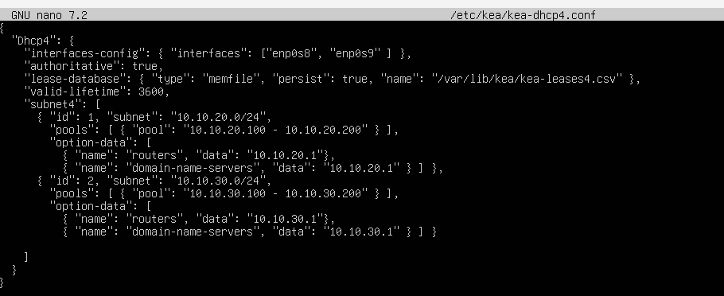
Figura 7. Configuración del servidor DHCP Kea (kea-dhcp4.conf)
El servidor es autoritativo (authoritative: true, responde con NAK a solicitudes incorrectas); solo escucha en las interfaces internas previstas, nunca en el segmento atacante; los servidores usan direccionamiento estático fuera del rango dinámico, por lo que no dependen de DHCP; y, al estar la red segmentada y aislada, no cabe un servidor DHCP fraudulento.
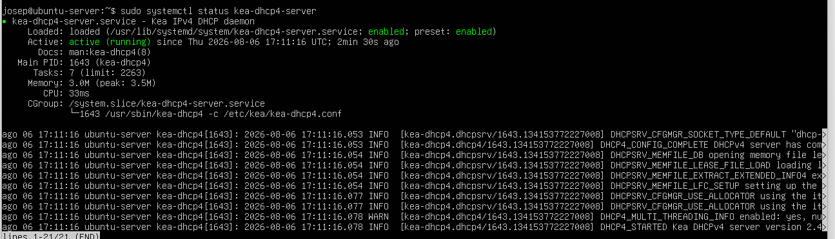,
Figura 8. Estado y registro del servicio DHCP Kea

DNS
BIND9 (Berkeley Internet Name Domain versión 9) es uno de los paquetes de software de servidor DNS (Domain Name System) más utilizados y maduros del mundo. Es desarrollado y mantenido por el Consorcio de Sistemas de Internet (ISC), usaremos la extensión lab porque local es una palabra reservada para los ficheros de dns y no la podemos utilizar para crear zonas.
Configuración funcional de la zona interna nexora.lab.
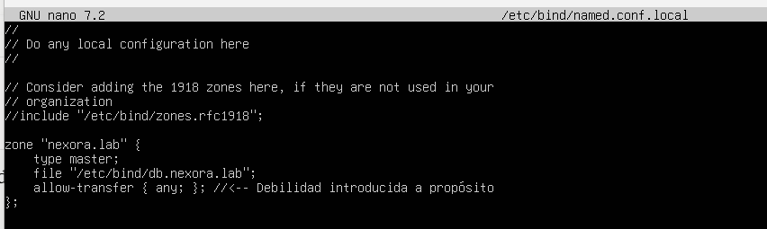
Figura 9. Configuración de la zona DNS nexora.lab en BIND, con transferencia de zona permitida

La debilidad está en la directiva allow-transfer { any; } permite que cualquiera solicite una transferencia completa de la zona y obtenga de golpe el mapa entero de la red, todos los nombres y direcciones
Fichero de zona /etc/bind/db.nexora.lab
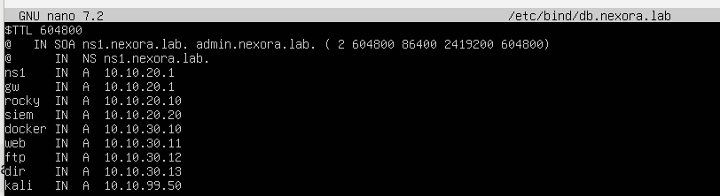
Figura 10. Fichero de zona DNS db.nexora.lab con los registros A de la red
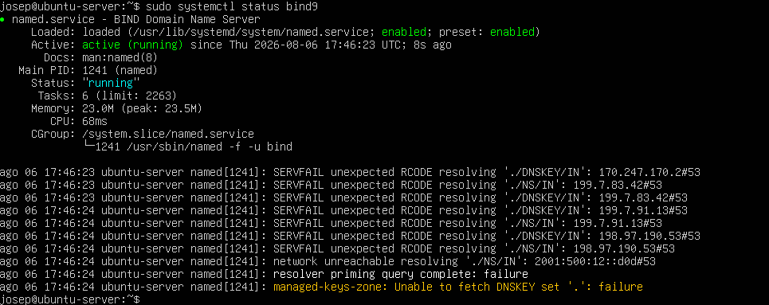
Figura 11. Estado del servicio DNS BIND (named) en Ubuntu Server
Vamos a hacer la comprobación con dig @10.10.20.1 rocky.nexora.lab +short y también la debilidad con dig @10.10.20.1 nexora.lab AXFR | head.
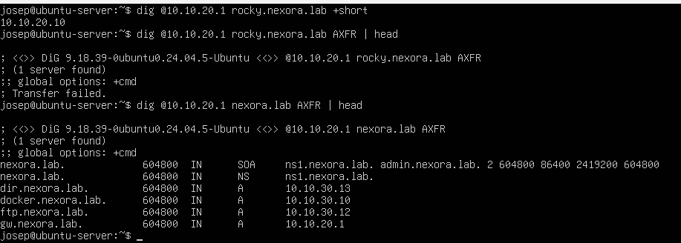
Figura 12. Comprobación de DNS con «dig» y demostración de la transferencia de zona (AXFR)

Rocky Linux
se aplica el endurecimiento:
- Actualización de paquetes.
- Parches de seguridad automáticos.
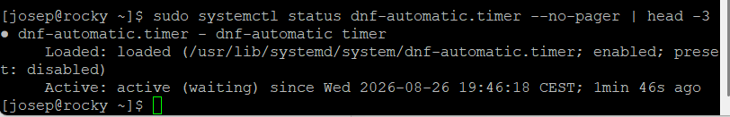
Figura 13. Verificación de los parches automáticos (dnf-automatic.timer) en Rocky Linux

- Deshabilitar servicios no necesarios.
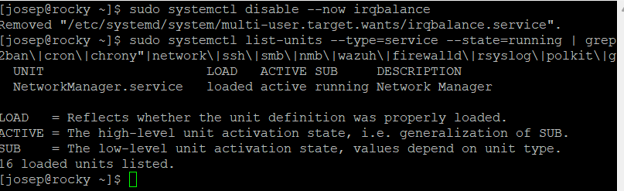
Figura 14. Deshabilitación de servicios innecesarios en Rocky Linux

- Instalamos el repositorio extra fail2ban.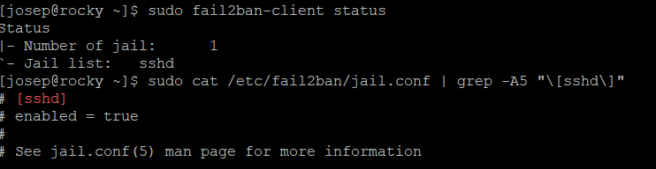
Figura 15. Configuración de fail2ban con la jaula «sshd» en Rocky Linux

Vamos a configurar la red con la herramienta nmcli, asignaremos la ip estática 10.10.20.1/24, la gateway 10.10.20.1 y el dns 10.10.20.1.
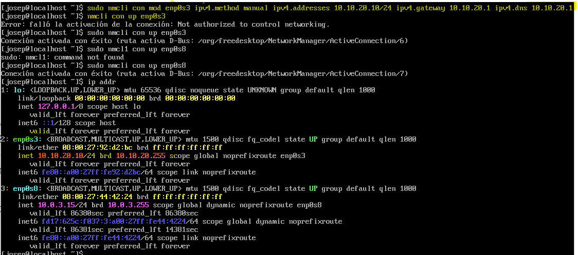
Figura 16. Configuración de red estática con «nmcli» en Rocky Linux

SSH
Vamos a crear un endurecimiento para el protocolo ssh, en el fichero, /etc/ssh/sshd_config.d/10-hardening.conf :
      - PermitRootLogin no → No password usuario root.
      - PasswordAuthentication no → No autentificación por contraseña.
      - PubkeyAuthentication yes → Autentificación por llaves
      - AllowUsers josep → Solo se puede autentificar el usuario Josep.
      - MaxAuthTries 3 → Máximo 3 intentos de autentificación.
      - LoginGraceTime 30 → 30 segundos para la autenticación
      - ClientAliveInterval 300 → El servidor envía un mensaje de comprobación al cliente cada 300 segundos
      - ClientAliveCountMax 2 → El servidor permite un máximo de 2 intentos consecutivos sin recibir respuesta del cliente antes de cerrar la sesión por completo
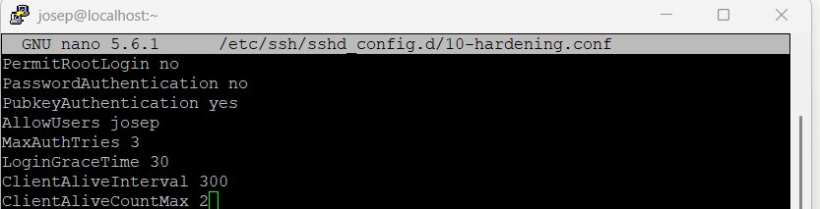
Figura 17. Endurecimiento de SSH: fichero 10-hardening.conf (sshd_config)
Vamos a comprobar-lo con putty desde windows.
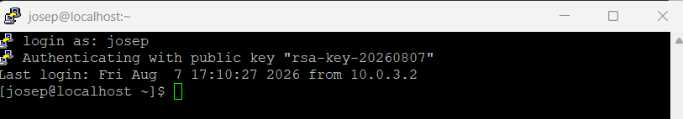
Figura 18. Acceso SSH mediante clave pública desde PuTTY (Windows)
EL fail2ban para cerrar el endurecimiento con protección anti-fuerza bruta, esto previene los ataques de fuerza bruta.
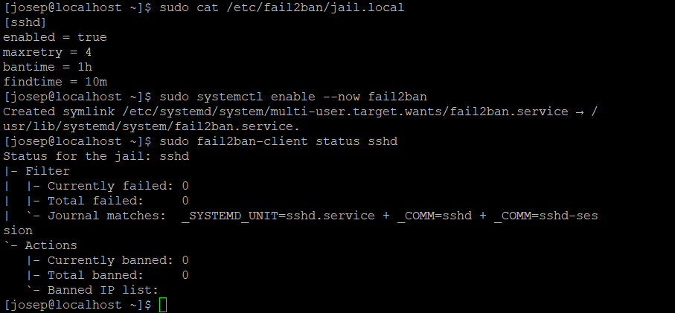
Figura 19. Protección anti-fuerza bruta con fail2ban (jaula sshd) en Rocky Linux
El endurecimiento del SSH en Rocky Linux se basa en eliminar la autenticación por contraseña y permitir solo autenticación por clave pública.
En el escenario sin endurecer, el SSH acepta contraseñas esto permite ataques de fuerza bruta, por ejemplo con Hydra, donde probando combinaciones de usuario/contraseña conseguimos acceso en segundos. .
En Rocky, el SSH está configurado desde el principio solo con autenticación por clave pública (PubkeyAuthentication yes + PasswordAuthentication no).
Esto significa que aunque un atacante conozca el nombre de usuario y la contraseña del sistema, no puede autenticarse por SSH, necesitaría además la clave privada RSA o ED25519 del usuario, que es un fichero que nunca viaja por la red. Sin la clave privada, la fuerza bruta es matemáticamente inviable, no hay contraseña que adivinar.
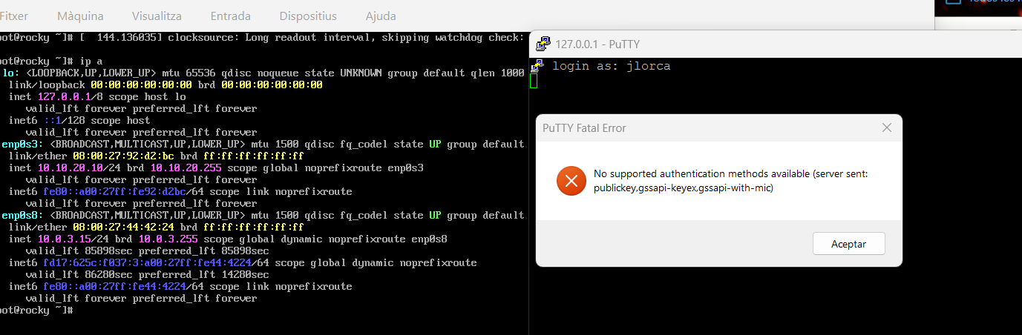
Figura 20. Rechazo de conexión SSH sin clave pública: sólo se admite autenticación por clave

Si usamos la clave pública correcta y el usuario correcto si podemos contactarnos.
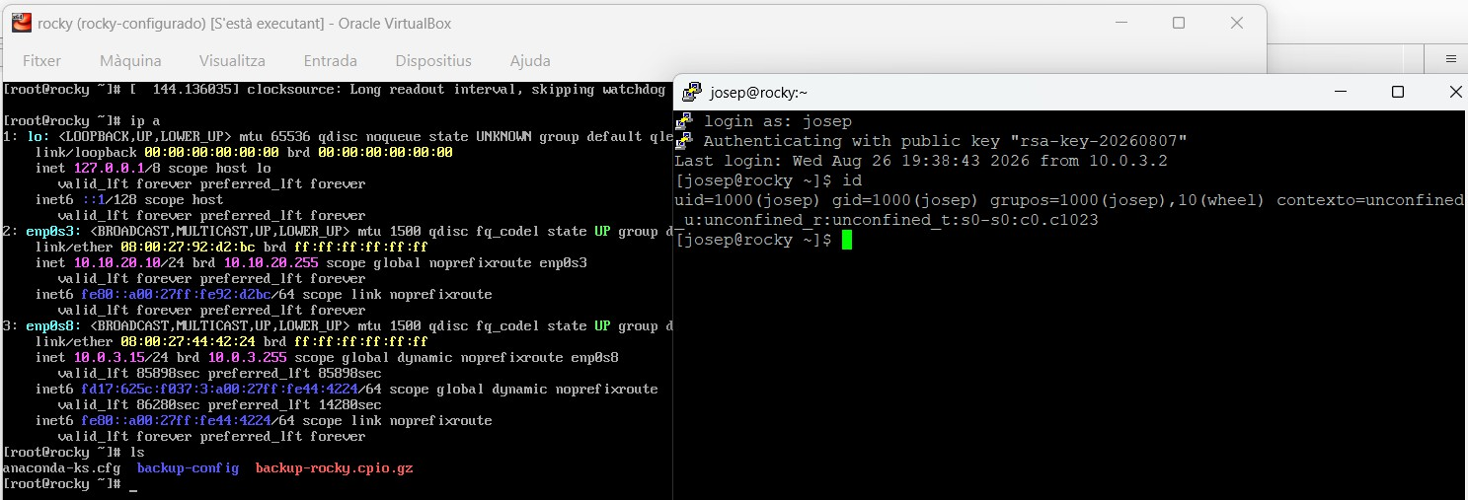
Figura 21. Acceso SSH satisfactorio empleando la clave pública y el usuario correctos

Samba

Estructura de recursos SMB · servidor interno (Rocky Linux)
/srv/samba/
Servidor de archivos · Nexora Solutions
comun/
invitado · solo lectura · baja sensibilidad
Baja
Aceptable
rrhh/
invitado LEE · nóminas, DNI, contratos
Datos personales
Hallazgo (RGPD)
contabilidad/
invitado LEE · facturas, cuentas bancarias
Financiera
Hallazgo
sistemas/
invitado LEE + ESCRIBE · credenciales y clave privada
Crítica (IT)
Hallazgo crítico
direccion/
restringido a grupo @direccion · solo lectura
Alta
Correcto (referencia)
intercambio/
escritura anónima · buzón abierto
Baja
Hallazgo

Aceptable Hallazgo Hallazgo crítico Correcto (referencia)

Figura 22. Diagrama SAMBA

Mediante un script se implementara esta estructura, el script se llama montar_smb_nexora.sh, donde están todas las carpetas, ficheros, scripts sh, también tienen vulnerabilidades:
      - En RRHH datos personales expuestos.
      - En contabilidades cuentas y propuestas económicas expuestas.
      - En sistemas inventario de credenciales de servicio expuestas.
      - En intercambio, buzón abierto.
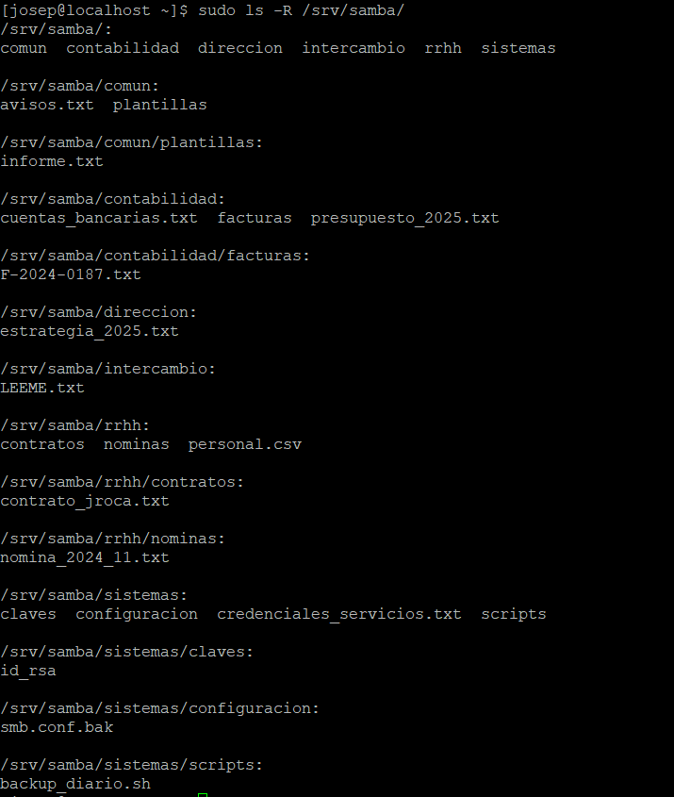
Figura 23. Estructura de los recursos compartidos Samba (/srv/samba) con datos sensibles de ejemplo

Vamos a implementar los recursos compartidos en smb.conf.
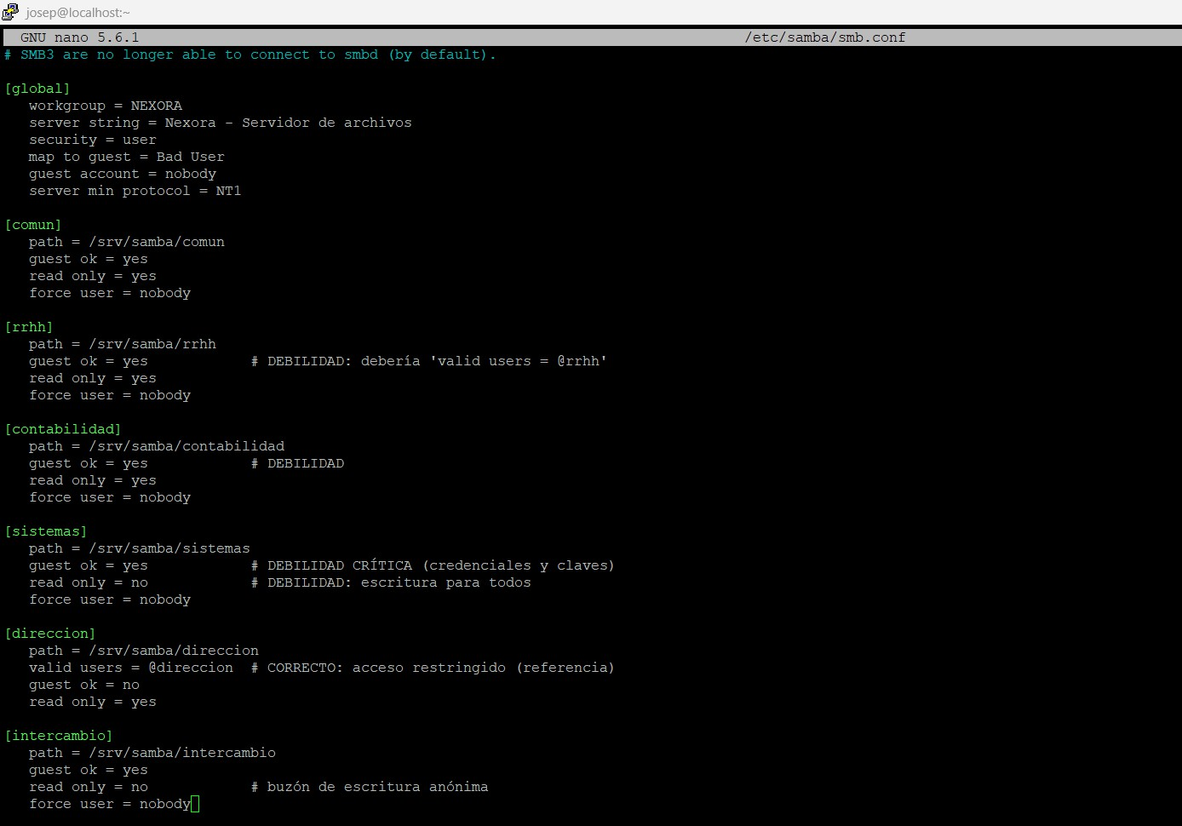
Figura 24. Configuración de Samba (smb.conf) con las debilidades introducidas en los recursos
Para que el recurso dirección funcione como referencia bien hecha, creamos su grupo y su usuario Samba autorizado, con esta comanda smbclient //10.10.20.10/direccion -N -c "ls" podemos ver que el recurso dirección está protegido.
Figura 25. El recurso Samba «direccion» está protegido: acceso anónimo denegado (ACCESS_DENIED)
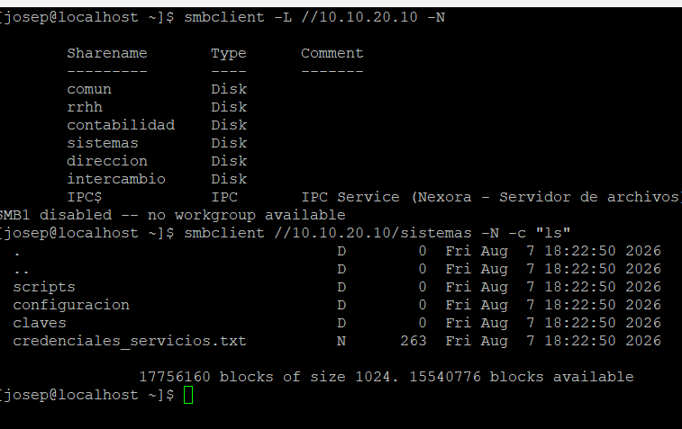
Figura 26. Enumeración de los recursos compartidos Samba con «smbclient»

Con las comandas smbclient -L //10.10.20.10 -N y smbclient //10.10.20.10/sistemas -N -c "ls", comprobamos que las vulnerabilidades están creadas.

Alpine Linux
La máquina alpine linux contiene los contenedores en Docker, por eso vamos a crear una dmz con una red macvlan, una tecnología de visualización que permite asignar una dirección MAC única y una dirección IP independiente de tu red física a cada contenedor o interfaz virtual, haciendo que aparezcan como dispositivos totalmente separados conectados al mismo cable o switch.

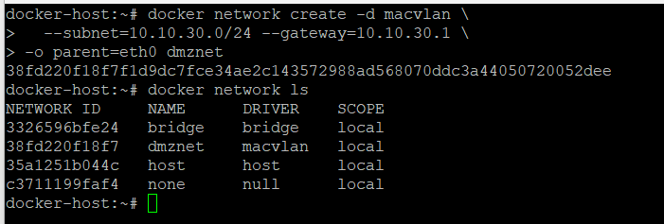
Figura 27. Creación de la red Docker macvlan (dmznet) para la DMZ

Antes de levantar los contenedores, creamos el volumen que unirá el buzón FTP del contenedor de ficheros con el árbol de publicación del contenedor web. Los contenedores se lanzan con IP fija en la DMZ y un proceso que los mantiene vivos; la configuración de los servicios se hará en el siguiente paso, el volumen dropbox se monta en dos contenedores, en el web bajo su docroot, y en el de ficheros bajo el directorio de subida FTP.

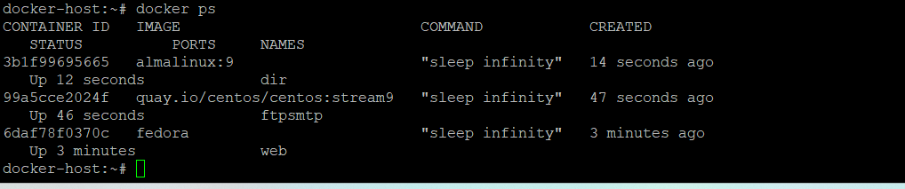
Figura 28. Contenedores de la DMZ en ejecución (docker ps): dir, ftpsmtp y web

Antes haremos el endurecimiento de alpine Linux para proteger los contenedores:
- Actualización del sistema.
- Parches automáticos, en Alpine se hace con un script de cron.
Figura 29. Endurecimiento de Alpine Linux: actualización y parches automáticos mediante cron

- Proteger el daemon Docker
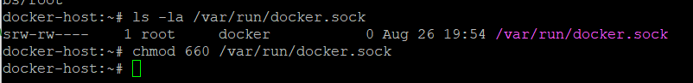
Figura 30. Protección del socket del daemon Docker (permisos de /var/run/docker.sock)

FTP
El Contenedor ftpsmtp, ejecuta vsftpd con acceso anónimo y escritura habilitada sobre el volumen compartido dropbox, montado en /srv/ftp/uploads, como ese mismo volumen es el uploads/ del contenedor web, un fichero subido por FTP anónimo aparece publicado en el servidor web y, al ser PHP, se ejecuta → RCE. Versión plana.
Creamos la carpeta / ftp, donde el contenedor contendrá los ficheros Dockerfile y vsftpd.conf, primero crearemos el fichero de configuración del protocolo ftp.

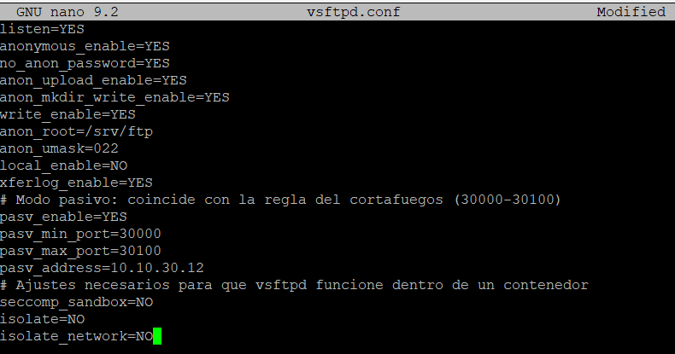
Figura 31. Configuración del servidor FTP (vsftpd.conf): acceso anónimo con escritura y modo pasivo

El fichero presenta dos detalles clave, anon_umask=022 hace que los ficheros subidos queden legibles por todos (644), imprescindible para que el servidor web pueda leer y ejecutar el webshell y los tres isolate/seccomp evitan que vsftpd falle al arrancar dentro de Docker por sus mecanismos de aislamiento propios.
A continuación el fichero DockerFile, este fichero es un fichero que ejecuta unos comandos:
      - FROM→ indica el sistema operativo y su versión.
      - RUN para ejecutar comandos dentro de los contenedores.
      - COPY → copiar un fichero del sistema operativo (Alpine) al contenedor
      - EXPOSE-→ Expone puertos del Alpine para usar al contenedor.
      - CMD-→ Ejecuta Scripts u otras comandas.
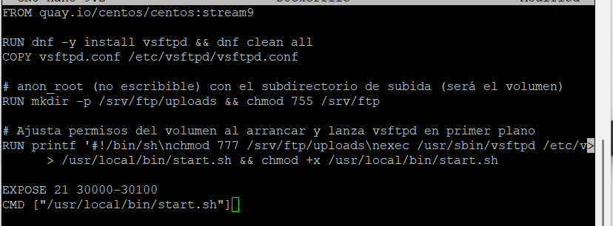
Figura 32. Dockerfile del contenedor FTP (vsftpd sobre CentOS Stream)

Vamos a construir y lanzar la imagen:
      - docker build -t ftp-image ~/ftp
      - docker rm -f ftpsmtp 2>/dev/null
      - docker run -d --name ftpsmtp --network dmznet --ip 10.10.30.12 -v dropbox:/srv/ftp/uploads ftp-image
      - docker ps -a
      - docker logs ftpsmtp
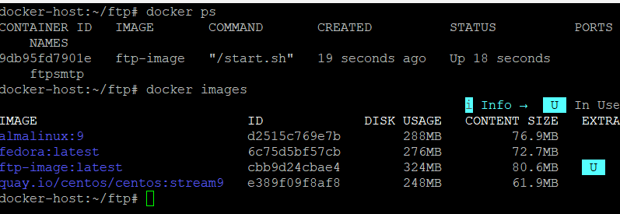
Figura 33. Contenedor ftpsmtp en ejecución e imágenes Docker disponibles
Podemos verificar que el cortafuegos y la máquina de docker tienen conexión.

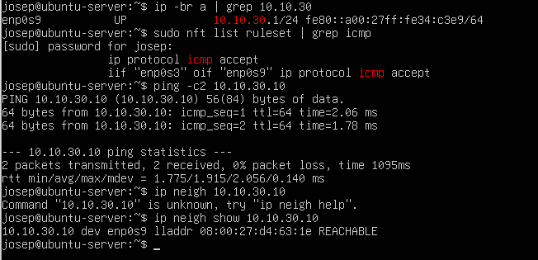
Figura 34. Verificación de conectividad entre el cortafuegos y el host Docker (ping)

Web container
Vamos a proceder de la misma forma que el ftp, creando el directorio, el Dockerfile y los ficheros de la intranet de la empresa.
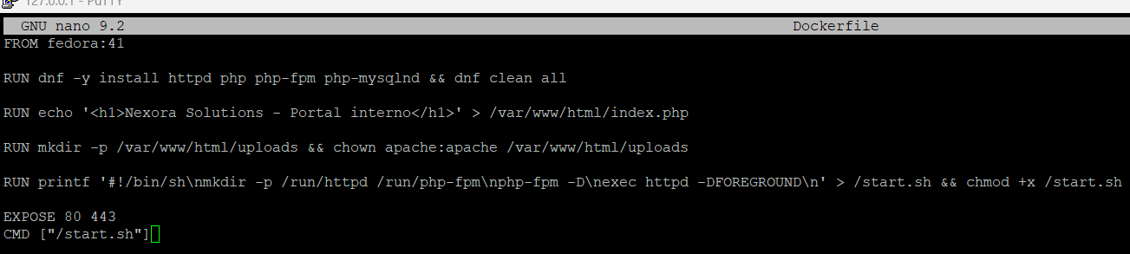
Figura 35. Dockerfile del contenedor web (Apache + PHP sobre Fedora)
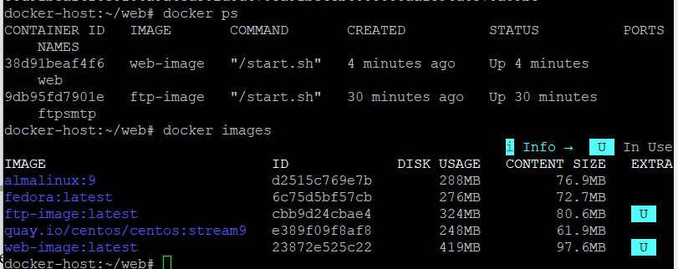
Figura 36. Contenedor web en ejecución e imágenes Docker

Desde ál máquina ubuntu server podemos observar con curl y con una prueba de subida de fichero donde subiremos un simple fichero .txt.

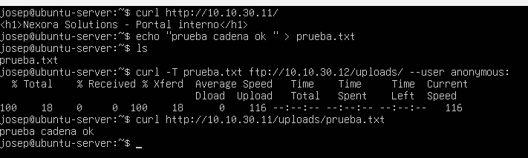
Figura 37. Comprobación del portal web con «curl» y subida de un fichero de prueba por FTP

Web corporativa y Mariadb
Vamos a sustituir el index.php de una línea por una intranet con aspecto profesional y dos vulnerabilidades web clave. Se despliega en el contenedor web (Fedora), que pasa a ejecutar Apache
+ PHP + MariaDB.
Vulnerabilidades introducidas a propósito:
      - SQL Injection en el login (contra MariaDB) → bypass de autenticación y volcado de credenciales en claro.
      - Subida de ficheros sin validación en el panel de Documentos → webshell por web (sobre el mismo volumen uploads/ de la cadena FTP→web).
Vamos a editar el Dockerfile y crearemos estos ficheros:
        - site/index.php-→ Login
        - site/dashboard.php-→ Principal
        - site/documentos.php-→ Documentos con subida sin validación
        - site/logout.php-→ Cerra sesión
        - site/db.php-→ Conexión Base de datos.
        - site/assets/style.css-→ Estilos.
        - init.sql-→ Base de datos.
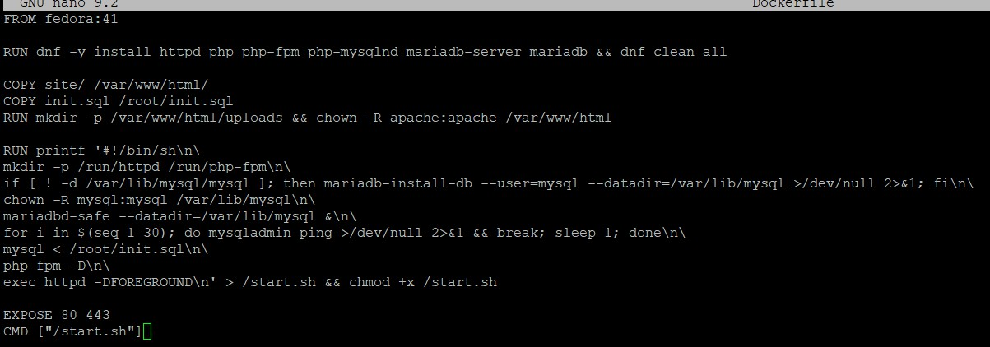
Figura 38. Dockerfile del contenedor web corporativo con MariaDB
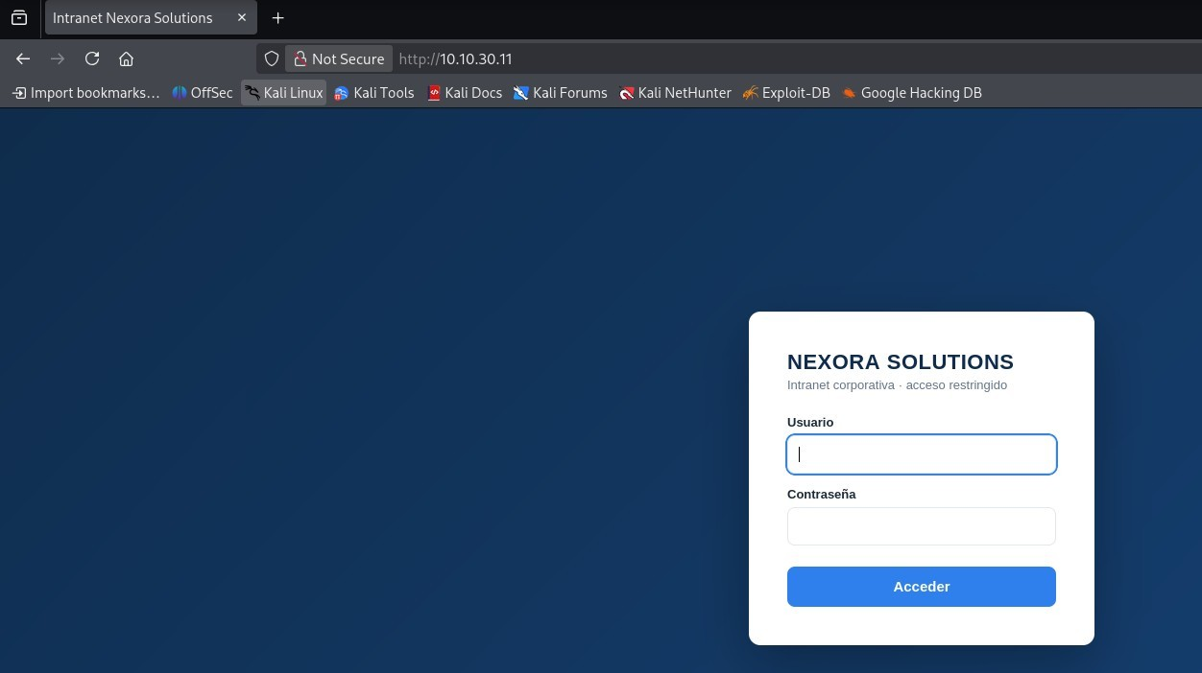
Figura 39. Portal web corporativo de Nexora Solutions (pantalla de acceso)

TLS
La idea es un HTTPS que funcione pero con mala configuración criptográfica, certificado autofirmado y sobre todo protocolos y cifrados obsoletos habilitados (TLS 1.0/1.1, cifrados débiles). Eso es lo que detecta un escaneo con sslscan/testssl.sh.
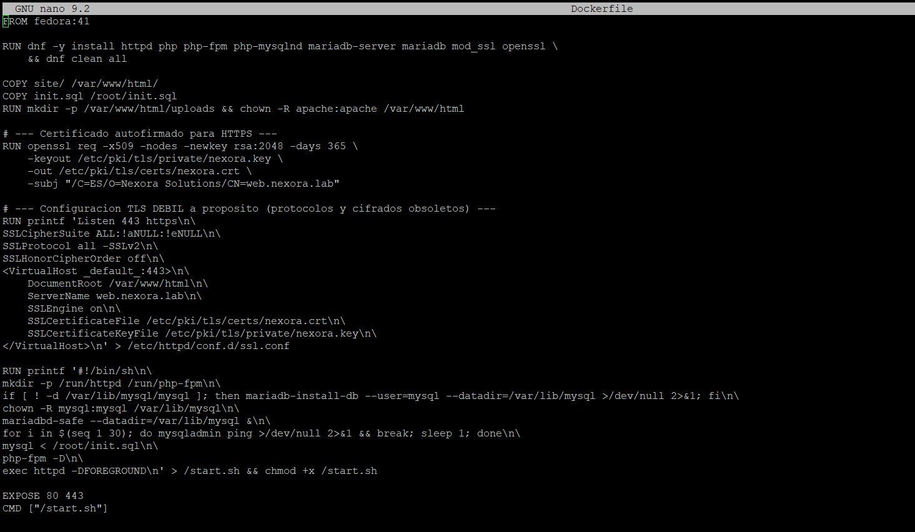
Figura 40. Dockerfile del contenedor web con TLS: certificado autofirmado y cifrados obsoletos

La debilidad concreta está en estas líneas: SSLProtocol all -SSLv2 habilita todo menos SSLv2 (es decir, deja activos TLS 1.0 y 1.1, que son obsoletos e inseguros), y SSLCipherSuite ALL:!aNULL:! eNULL permite prácticamente todos los cifrados, incluidos débiles.
Mediante la comanda curl podemos comprobar que funciona tanto en http como en https.

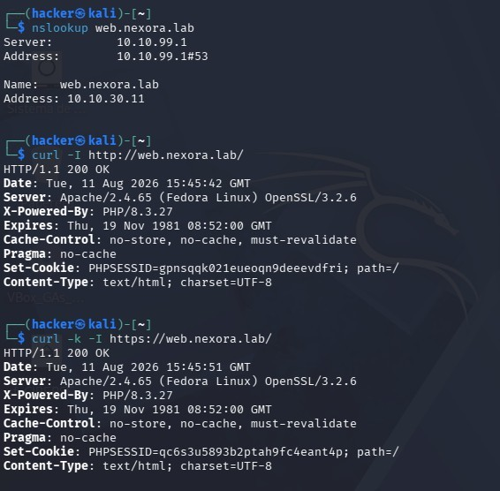
Figura 41. Resolución DNS y cabeceras HTTP/HTTPS del servidor web («curl») desde Kali

SMTP
Vamos a modificar el DockerFile del protocolo ftp para poder añadir el postfix, mynetworks = 0.0.0.0/0 con permit hace que Postfix acepte y reenvíe correo de cualquiera hacia cualquier destino (open relay, un clásico que convierte tu servidor en herramienta de spam), y disable_vrfy_command = no deja activo el comando VRFY, que permite a un atacante comprobar qué usuarios existen en el sistema.
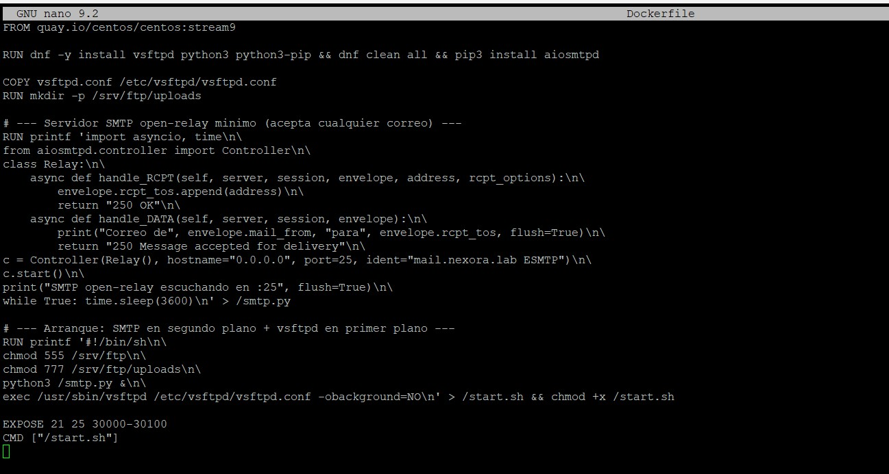
Figura 42. Dockerfile del contenedor SMTP configurado como «open relay»
Podemos ir a la kali linux i verificar con nc -n 10.10.30.12 25.
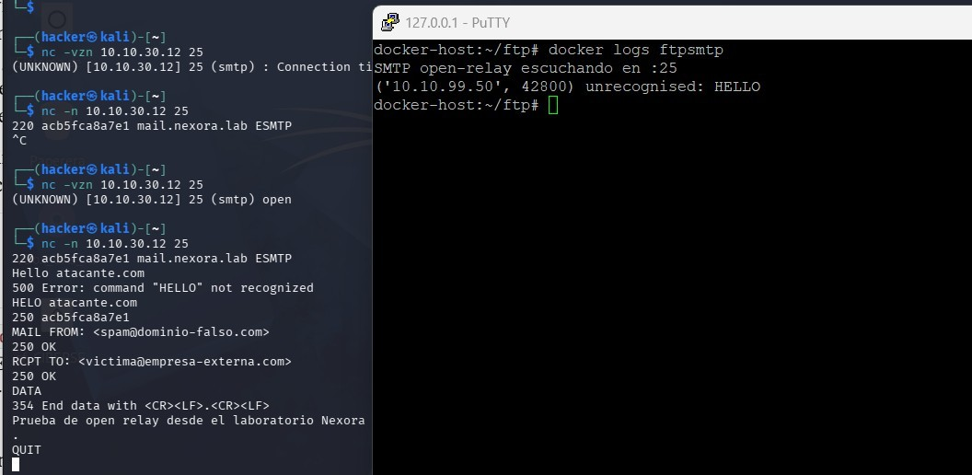
Figura 43. Prueba de open relay SMTP: envío de correo sin autenticación desde el laboratorio

LDAP Y SNMP
El servicio LDAP permite consultas sin autenticación (bind anónimo) y peor aún, su lista de control de acceso deja leer todos los atributos, incluido userPassword. Cualquiera en la red puede volcar el directorio corporativo entero.
El agente SNMP responde a la community string "public" en SNMPv2c. La community actúa como única "contraseña", y "public" es el valor de fábrica que todo el mundo prueba primero.
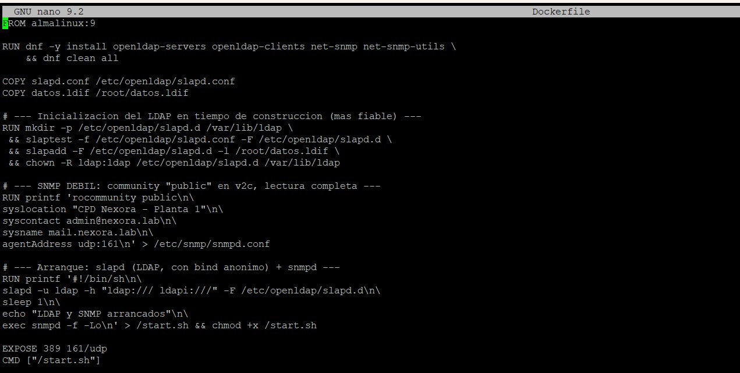
Figura 44. Dockerfile del contenedor con LDAP (OpenLDAP) y SNMP (community «public»)
Vamos a verificar la configuración desde kali linux, snmpwalk -v2c -c public 10.10.30.13 | head, devuelve la información del sistema, incluida la ubicación "CPD Nexora - Planta 1".
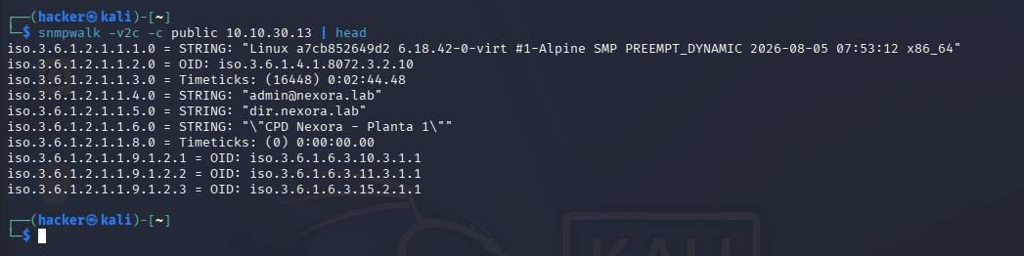
Figura 45. Enumeración SNMP con la community «public» (snmpwalk): información del sistema expuesta

La comanda ldapsearch -x -H ldap://10.10.30.13 -b "dc=nexora,dc=lab" "(objectClass=inetOrgPerson)" uid userPassword, devuelve los usuarios (jroca, mvidal, lpena) con su userPassword sin pedirte credenciales. Si eso sale, el bind anónimo vulnerable funciona y tienes la cadena LDAP→Samba lista.
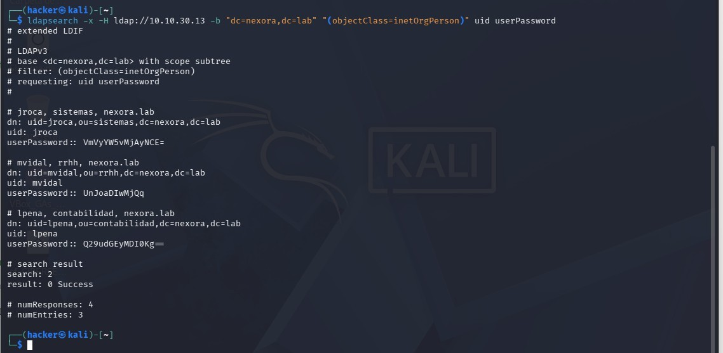
Figura 46. Volcado del directorio LDAP mediante bind anónimo (ldapsearch): credenciales expuestas

RED HAT SIEM
Configuremos las interfaces de red, las dos reglas de reenvío te permitirán administrar por SSH (PuTTY a 127.0.0.1:2224) y abrir el panel de Wazuh desde tu PC (https://127.0.0.1:8443) mientras la NAT esté puesta, aparte de la configuración de una red interna y otra nat.
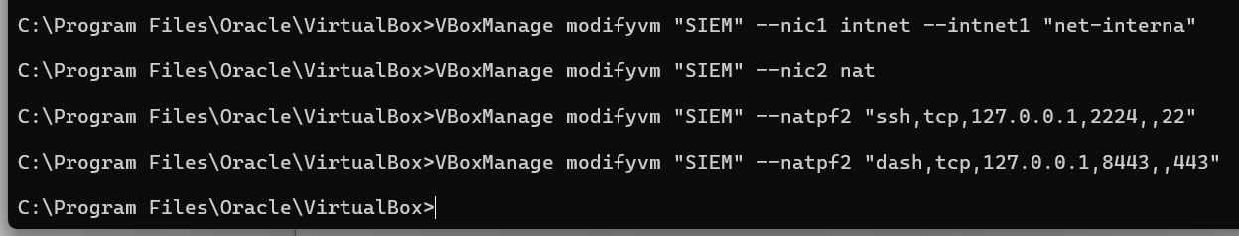
Figura 47. Configuración de red de la VM del SIEM en VirtualBox (red interna, NAT y reenvío de puertos)
Mediante el script red-05-rhel-siem.sh, configuraremos las interfaces enp0s3 y enp0s8 para asignar las direcciones de ip a la intranet y a la nat. RHEL necesita estar registrado para instalar paquetes, con la NAT activa:
- sudo subscription-manager register → Introducir usuario y contraseña.
- sudo dnf update -y
Damos acceso al putty habilitando el servicio ssh con los comandos:
- sudo systemctl enable --now sshd
- sudo firewall-cmd --permanent --add-service=ssh && sudo firewall-cmd --reload
Con un solo comando descargamos el asistente e instala los tres componentes, requiere Internet (NAT activa) y tarda varios minutos por ultimo abrimos en firewall, los puertos que Wazuh necesita.
Figura 48. Instalación del SIEM Wazuh (wazuh-install.sh) en RHEL
Con la NAT y su reenvío, desde el navegador de tu PC, accedemos al panel principal con https://127.0.0.1:8443.
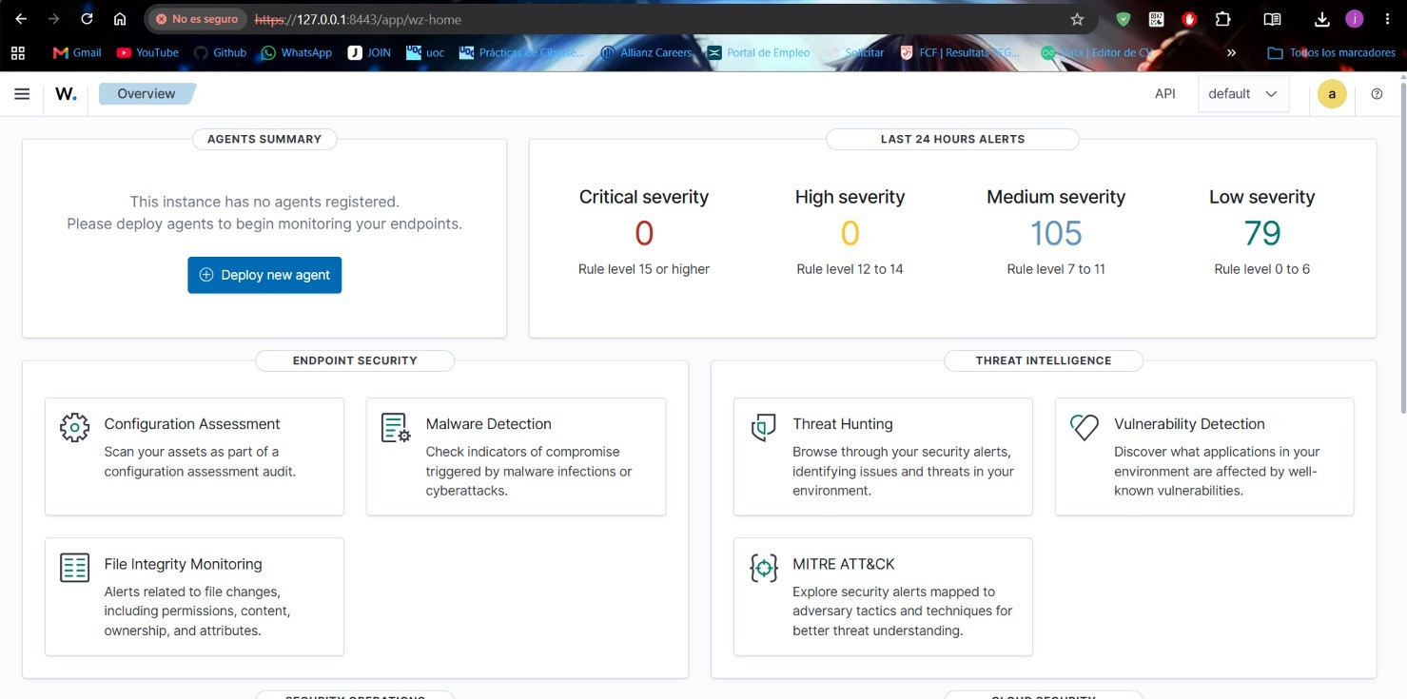
Figura 49. Panel principal del SIEM Wazuh

Medidas de endurecimiento inicial:
- Actualización.
- Parches automáticos.
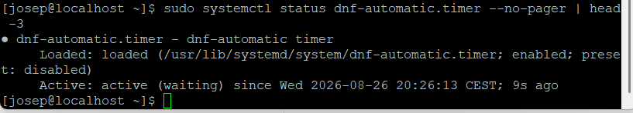
Figura 50. Verificación de los parches automáticos (dnf-automatic.timer) en el SIEM RHEL

- Proteger logs Wazuh.
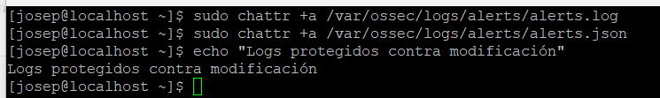
Figura 51. Protección de los registros de Wazuh contra modificación (chattr +a)

- Verificar SELinux
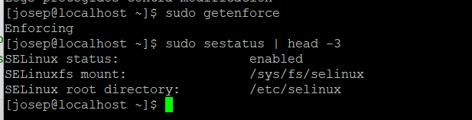
Figura 52. Verificación de SELinux en modo «enforcing» en el SIEM

RED HAT Despliegue de nuevos agentes
Vamos a rocky linux, ejecutaremos un conjunto de comandas para instalar el agente Wazuh, un pequeño servicio que se instala en cada máquina a monitorizar y envía su telemetría (logs, eventos de login, cambios de ficheros, etc.) al gestor igual a ubuntu Server.
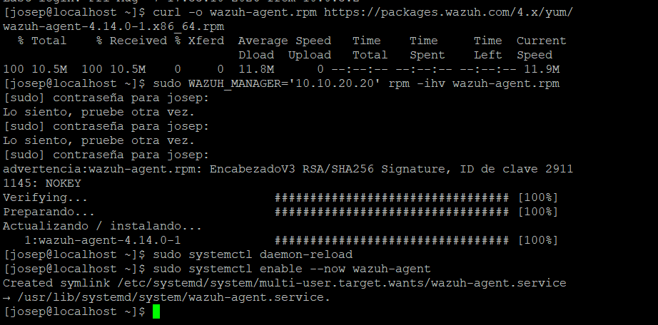
Figura 53. Despliegue de un agente Wazuh: instalación y registro con el gestor

Hemos hecho el ejemplo en rocky linux, a continuación podremos ver en la aplicación web las 4 máquinas para su monitorización.
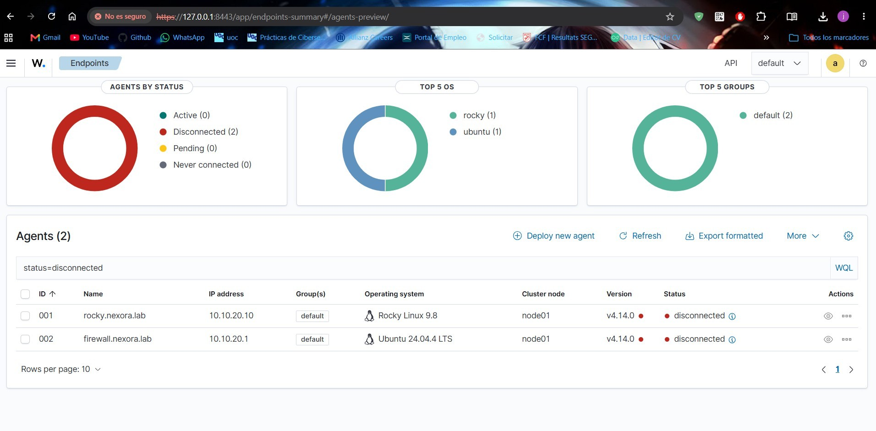
Figura 54. Agentes registrados en el panel de Wazuh

RED HAT Despliegue manual de agentes
El Alpine por problemas de compatibilidad lo daremos de alta de forma manual, abrimos la herramienta de gestión de agentes con sudo /var/ossec/bin/manage_agents y seguimos las siguientes instrucciones:
- Pulsa A (Add an agent) y Enter.
- A name for the new agent: escribe alpine y Enter.
- The IP Address: escribe 10.10.30.10 y Enter. (Si te preocupa la validación por cruzar el firewall, aquí puedes poner any en su lugar.)
- Confirm adding it?: pulsa y y Enter.
- De vuelta al menú, pulsa E (Extract key) y Enter.
- Te mostrará los agentes disponibles con su ID. Escribe el ID de alpine (será 001 o el número que le tocó) y Enter.
- Aparece una clave larga en base64. Selecciónala con el ratón y cópiala entera, guárdala en un bloc de notas para tenerla a mano.
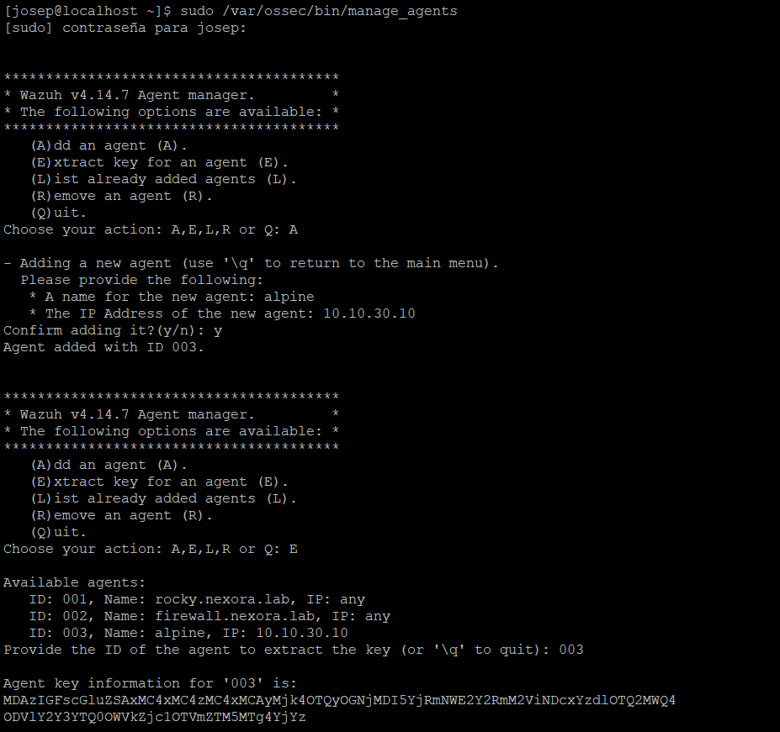
Figura 55. Despliegue manual de un agente Wazuh con «manage_agents» (clave del agente)

Importamos la llave en Alpine, reiniciamos y verificamos, con las siguientes instrucciones.
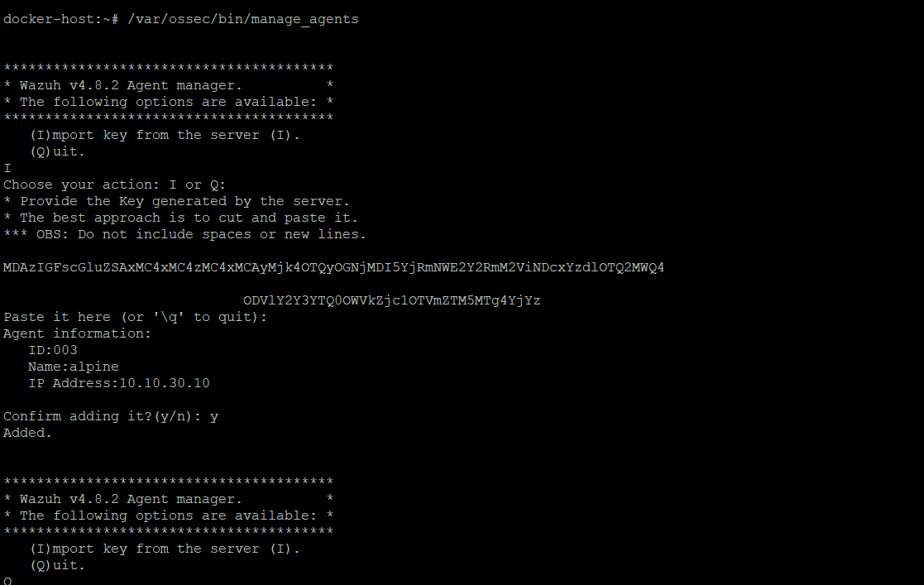
Figura 56. Registro del agente Wazuh en el contenedor Alpine (importación de la clave)

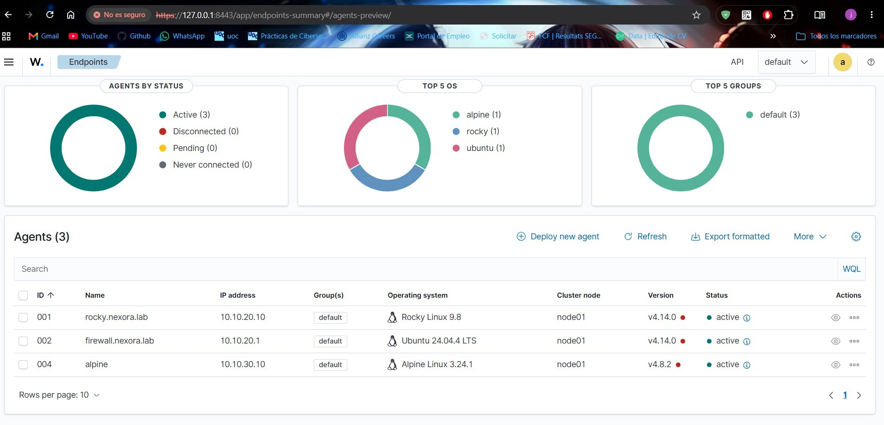
Figura 57. Agentes Wazuh activos en el panel (Rocky, Ubuntu y Alpine)

Metodología de auditoría y pentesting utilizada
La auditoría del entorno Nexora Solutions se ha realizado siguiendo una metodología estructurada por fases, alineada con los estándares reconocidos del sector, en lugar de una ejecución no sistemática de herramientas. Este enfoque garantiza la reproducibilidad, la trazabilidad de cada hallazgo y la cobertura completa de la superficie de ataque.
La auditoría se ha planteado como una prueba de intrusión en modalidad caja gris (grey box), el auditor dispone de un conocimiento parcial de la infraestructura (direccionamiento y servicios expuestos), simulando el escenario realista de un atacante que ya ha obtenido un punto de apoyo en la red perimetral o de un empleado con acceso limitado.

Fases de la auditoría
El proceso se ha dividido en las siguientes fases, cada una con objetivos y técnicas concretas. Fase 1-→ Reconocimiento (Reconnaissance)
Recopilación de información sobre los activos alcanzables desde el segmento del atacante. Descubrimiento de hosts activos, identificación de puertos y servicios expuestos, y determinación de versiones.
Fase 2-→ Enumeración (Scanning & Enumeration)
Profundización sobre los servicios detectados: enumeración de recursos compartidos (SMB), del directorio (LDAP), de la información del sistema (SNMP) y de la aplicación web. El objetivo es construir un mapa detallado de la superficie de ataque.
Fase 3-→ Análisis de vulnerabilidades
Identificación y clasificación de las debilidades detectadas, evaluando su criticidad mediante el estándar CVSS y mapeándolas a CWE y al OWASP Top 10 cuando corresponda. Se prioriza la explotación en función del impacto y la probabilidad.
Fase 4→Explotación (Exploitation)
Aprovechamiento de las vulnerabilidades para obtener acceso. En el entorno Nexora esto incluye la inyección SQL en la intranet, la cadena FTP anónimo → servidor web → ejecución remota de código, el acceso anónimo al directorio LDAP y la extracción de información vía SNMP.
Fase 5→Post-explotación y escalada de privilegios
Actividades tras el acceso inicial: recolección de credenciales (volcado de la base de datos, lectura de userPassword en LDAP, saqueo de recursos SMB) y elevación de privilegios donde sea posible.
Fase 6-→ Movimiento lateral (Lateral Movement)
Uso de las credenciales obtenidas para acceder a otros sistemas y recursos restringidos, y pivote desde la DMZ hacia el segmento interno. Un ejemplo representativo es la reutilización de credenciales extraídas del LDAP para acceder a recursos protegidos del servidor de ficheros.
Fase 7-→ Análisis de detección (Blue Team)
De forma transversal a las fases ofensivas, se verifica qué actividad es detectada por la plataforma de monitorización (SIEM Wazuh). Cada acción ofensiva se correlaciona con las alertas generadas, evaluando la capacidad defensiva del entorno.
Fase 8-→ Documentación e informe (Reporting)
Registro riguroso de cada hallazgo con su evidencia, impacto y recomendación de remediación. Se elabora un resumen ejecutivo orientado a dirección y un detalle técnico orientado al equipo de sistemas.

El ciclo atacar–detectar–endurecer–verificar
Una característica diferenciadora de esta auditoría es la integración de la perspectiva defensiva. Para las vulnerabilidades principales se ha aplicado un ciclo completo:
- Atacar-→ ejecución de la técnica ofensiva.
- Detectar-→ observación de la alerta correspondiente en el SIEM.
- Endurecer-→ aplicación de la medida de remediación (hardening).
- Verificar-→ repetición del ataque para confirmar que la medida es efectiva y que la detección o el bloqueo funcionan.
Este ciclo demuestra no solo la existencia de las vulnerabilidades, sino la eficacia real de las contramedidas propuestas.

Herramientas utilizadas

Protocolo | Herramienta para auditoria | Objetivos de la prueba
DHCP | Yersinia, dhcpstarv | Agotamiento de direcciones (starvation) y suplantación
DNS | dig (AXFR), dnsrecon, dnsenum | Transferencia de zona y enumeración de registros
SSH | Hydra, Nmap (ssh-*) | Fuerza bruta de credenciales y enumeración de la configuración
SMB | enum4linux-ng, smbclient, NetExec/CrackMapExec | Enumeración de recursos y acceso a comparticiones
HTTP/HTTPS | Nikto, Gobuster, sqlmap, sslscan, testssl.sh | Descubrimiento de rutas, inyección SQL y análisis de TLS débil
MariaDB | Nmap (mysql-*), cliente mysql | Acceso a la base de datos y volcado de credenciales
FTP | Nmap (ftp-anon), cliente ftp, Hydra | Acceso anónimo y subida de ficheros (webshell)
SMTP | smtp-user-enum, swaks, netcat, Nmap (smtp-open-relay) | Enumeración de usuarios y verificación de open relay
LDAP | ldapsearch, Nmap (ldap-*) | Bind anónimo y extracción del directorio
SNMP | snmpwalk, onesixtyone, snmp-check | checkCommunity por defecto y divulgación de información

Además de las herramientas por servicio, se emplean de forma transversal:

Categoría | Herramienta
Descubrimiento de hosts y puertos | Nmap
Cartografía de rutas de ataque | BloodHound (si aplica a AD)
Explotación general | Metasploit Framework
Monitorización (perspectiva defensiva) | Wazuh (SIEM)

Pentesting
El pentesting (prueba de penetración) es una simulación autorizada y controlada de un ciberataque contra un sistema informático, red o aplicación. Su objetivo es encontrar fallos de seguridad y vulnerabilidades antes de que los delincuentes puedan explotarlos en la vida real.

Pentesting Ubuntu server

. Enumeración y Análisis de vulnerabilidades Ubuntu Server
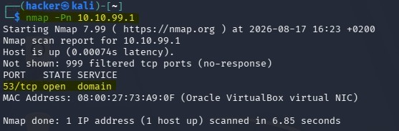
Figura 58. Escaneo inicial con Nmap del cortafuegos: puerto 53 (DNS) abierto
Ubuntu Server expone tres servicios auditables, DNS, DHCP y Firewall, mediante el ataque de reconocimiento con nmap -Pn 10.10.99.1, el -Pn le dice a Nmap que no haga ping previo, útil porque el firewall puede no responder a pings según su configuración.

Como solo se muestra el puerto 53, vamos a realizar un ataque de reconocimiento al puerto 53 para hallar su versión, software, también haremos un escaneo por udp y otro mediante scripts de enumeración.
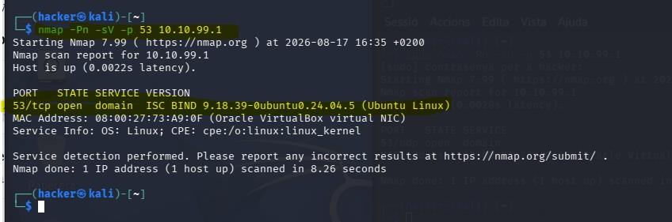
Figura 59. Detección de la versión del servicio DNS con Nmap (ISC BIND)

EL dns es un Bind 9.18.39 al puerto 53, ahora vamos a buscar sus vulnerabilidades con nmap -Pn -p 53 --script dns-nsid,dns-recursion 10.10.99.1, este comando comprueba si el servidor permite recursión (resolver dominios externos para cualquiera, algo que puede usarse en ataques de amplificación).
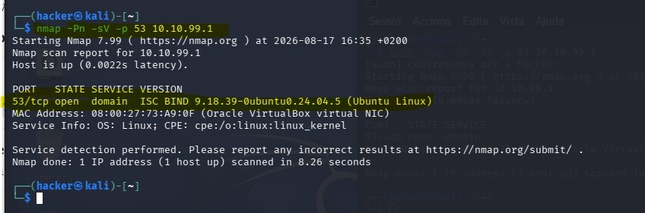
Figura 60. Enumeración del servicio DNS con Nmap: versión y detección del sistema operativo

El servidor DNS revela su versión cuando se le consulta el registro version.bind, esto es una divulgación de información, un servidor endurecido devolvería algo genérico o rechazaría esa consulta.
Ahora falta la prueba principal dig @10.10.99.1 nexora.lab AXFR, como muestra toda la zona (SOA, NS, y todos los registros A: web, rocky, siem, mail, dc, etc.) es vulnerable a transferencia de zona. Hemos obtenido el mapa completo de la red interna sin autenticación.
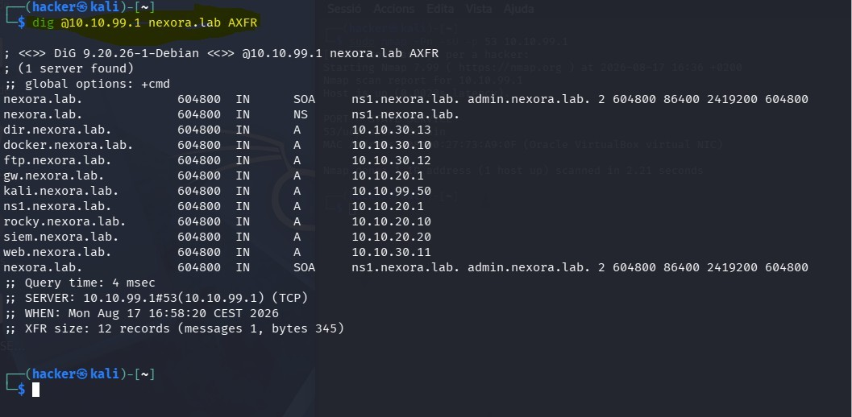
Figura 61. Transferencia de zona DNS (AXFR) exitosa: mapa completo de la red interna

Vamos a descubrir otros servicios, en este caso los de difusión, sudo nmap -Pn -sU -p 53 10.10.99.1 y

sudo tcpdump -i eth0 -n port 67 or port 68.
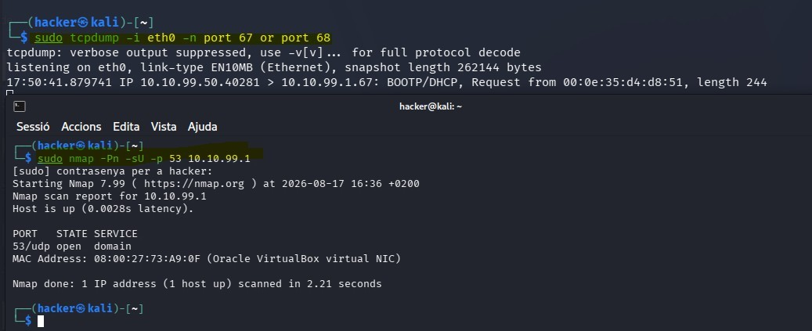
Figura 62. Captura de tráfico DHCP con «tcpdump» y escaneo de servicios de difusión

Mediante captura de tráfico con tcpdump en el segmento del atacante se ha comprobado que una solicitud DHCP (DHCPDISCOVER) emitida desde la máquina atacante no obtiene respuesta del servidor. Esto evidencia que el servicio DHCP no está expuesto ni presta servicio en el segmento del atacante, quedando correctamente segmentado y fuera de su alcance directo. En consecuencia, los ataques habituales contra DHCP (agotamiento de direcciones o servidor no autorizado) no son ejecutables desde la posición inicial del atacante.
Vamos con el firewall (nftables), el tercer y último servicio de Ubuntu. La buena noticia es que ya tenemos varias evidencias de su análisis recogidas por el camino; ahora las completamos y las ordenamos.
El firewall se audita desde dos ángulos:
- Qué expone (política de filtrado)-→ Un escaneo exhaustivo de todos los puertos, para poder afirmar con rotundidad que en todo el rango (65535 puertos) solo hay lo mínimo expuesto.
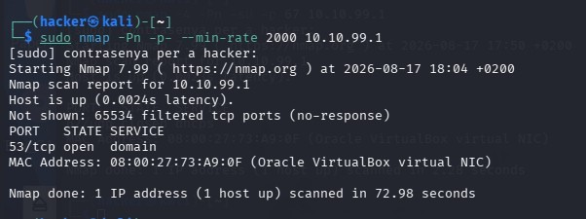
Figura 63. Escaneo exhaustivo de los 65535 puertos con Nmap: sólo el mínimo expuesto
- Qué bloquea entre segmentos (segmentación)-→ Este es el análisis más interesante del firewall, porque demuestra que aísla las redes, intentar alcanzar directamente máquinas de la red interna (Rocky, SIEM) no es posible porque están bloqueadas.
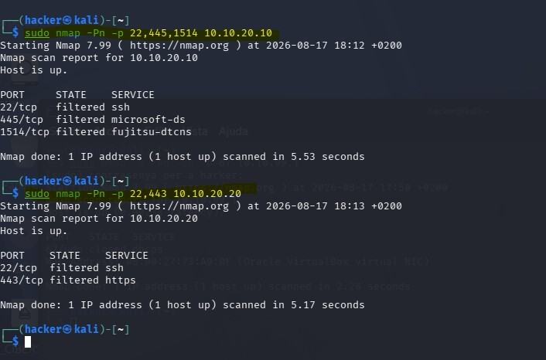
Figura 64. El cortafuegos aísla la red interna: puertos de Rocky y del SIEM filtrados desde la DMZ

Esto es la prueba contundente de que el firewall impide el acceso directo del segmento atacante a la red interna. Nmap dice "Host is up" (sabe que las máquinas existen), pero no puede tocar ningún puerto porque el firewall los filtra todos, el atacante sabe que Rocky y el SIEM existen (gracias a la fuga del DNS), pero no puede alcanzarlos directamente.
Para atacar a Rocky (SSH/SMB), el atacante no puede ir directo desde Kali, tendrá que comprometer primero la DMZ y pivotar.
Y hay un tercer angulo, aunque no se ve desde Kali, la debilidad deliberada de segmentación
(dmz→interna:445). Esa regla permite que la DMZ llegue al SMB de Rocky, habilitando el pivote lateral.

. Tabla de vulnerabilidades Ubuntu Server

ID | Vulnerabilidad | Servicio | Puerto | Severidad | Causa
UB-01 | Transferencia de zona (AXFR) no  restringida | DNS | 53 | Alta | Ausencia de allow-transfer; la zona completa se sirve a cualquier cliente
UB-02 | Divulgación de la versión del servidor | DNS | 53 | Baja | La consulta version.bind no está restringida
UB-03 | Segmentación DMZ→Interna sobre SMB | Firewall | 445 | Media | Regla permisiva dmz interna:445 que habilita pivote lateral hacia el servidor de ficheros

Notas:
      - UB-01 es el hallazgo de mayor impacto, expone el inventario completo de la red, incluidos activos del segmento interno (rocky.nexora.lab, siem.nexora.lab) no accesibles directamente, acelerando el reconocimiento y orientando el ataque.
      - UB-03 es una debilidad de diseño intencionada del laboratorio, no es observable desde el segmento atacante (queda entre DMZ e interna) y se demuestra en la fase de movimiento lateral. Habilita el pivote hacia el SMB de Rocky.
      - Escala orientativa alineada con CVSS, Alta (impacto directo en confidencialidad de toda la infraestructura), Media (habilita ataques posteriores bajo condiciones), Baja (información auxiliar para el atacante).

. Explotación y Post-de vulnerabilidades Ubuntu Server
Tras la fase de enumeración y análisis, se evalúa la explotabilidad de cada servicio del host perimetral. El resultado es que el host, más allá de la fuga de información del DNS, no ofrece una vía de explotación que conduzca a la obtención de acceso al sistema desde el segmento del atacante.
Explotación realizada (divulgación de información)-→ La única explotación viable es la transferencia de zona (AXFR), que permite extraer el inventario completo de la zona nexora.lab. Se trata de una explotación de tipo information disclosure, proporciona inteligencia para fases posteriores, pero no otorga acceso ni ejecución sobre el sistema.
Explotación de código, no aplicable-→ La versión desplegada (ISC BIND 9.18.39-0ubuntu0.24.04.5) es una versión con soporte y parcheada. No se identifican vulnerabilidades conocidas de ejecución remota de código (RCE) ni de denegación de servicio explotables contra esta versión en el momento de la auditoría. Por tanto, la vía DNS no permite comprometer el host.
Debilidad de diseño (aprovechamiento diferido). La regla permisiva dmz → interna-→ 445 no se explota contra el cortafuegos, sino que se aprovecha como vía de movimiento lateral una vez comprometida la DMZ. Su explotación se documenta, por coherencia, en la fase de movimiento lateral (ataque al SMB de Rocky), no aquí.
Post-explotación, no aplicable. Al no obtenerse acceso al sistema por esta vía, no existe post-explotación asociada. La información obtenida (mapa de red) se reutiliza en la fase de reconocimiento de otros objetivos, no como post-explotación de este host.

Pentesting DMZ Docker

. Enumeración y Análisis de vulnerabilidades DMZ Docker
Dado que estamos realizando un pentesting de caja gris, para la enumeración hallaremos los servicios y sus versiones con nmap -Pn -sV -sC 10.10.30.11 10.10.30.12 10.10.30.13, luego haremos enumeración de cada servicio para encontrar sus vulnerabilidades.
Comenzamos con el servidor web, nmap -Pn -p- --min-rate 2000 10.10.30.11 para ver todos los puertos, nmap -Pn -sV -sC -p 80,443 10.10.30.11 para ver las versiones y scripts estándar en puertos abiertos y por ultimo nmap -Pn -p 80,443 --script http-headers,http-methods,http-auth-finder,ssl-enum-ciphers,ssl-cert 10.10.30.11 para la siguiente información:
      - http-headers → cabeceras HTTP que revela el servidor (versión, tecnología, cabeceras de seguridad presentes o ausentes).
      - http-methods → métodos HTTP permitidos (si hay PUT, DELETE, TRACE habilitados, son vectores de ataque).
      - http-auth-finder → detecta si hay autenticación HTTP básica.
      - ssl-enum-ciphers → lista los cifrados TLS soportados (aquí esperamos ver los débiles que configuramos a propósito: TLS 1.0, RC4, etc.).
      - ssl-cert → detalles del certificado (autofirmado, organización, fechas).
EL servidor web tiene los puertos 80 y 443 abiertos.
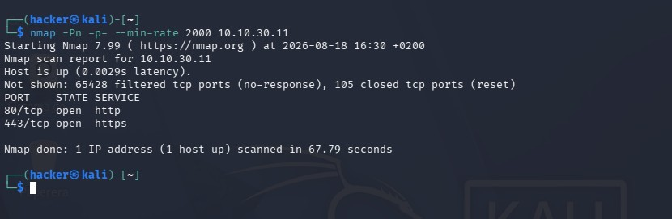
Figura 65. Escaneo de puertos del servidor web de la DMZ con Nmap (80 y 443 abiertos)
El servidor revela versión exacta de Apache, sistema operativo (Fedora Linux) y versión de OpenSSL. Un servidor endurecido ocultaría esta información con ServerTokens Pro, la cookie de sesión PHP no tiene HttpOnly, lo que la expone a robo mediante JavaScript (XSS), aparece tanto en HTTP como en HTTPS el fallo está en la configuración de PHP, no del protocolo.
Certificado autofirmado, no emitido por una CA de confianza. Cualquier cliente recibirá un aviso de seguridad, la línea TLS randomness does not represent time es indicador de configuración TLS débil, el servidor no usa la hora del sistema en el handshake, lo que puede indicar implementación antigua o mal configurada. Y solo soporta http/1.1, sin HTTP/2.
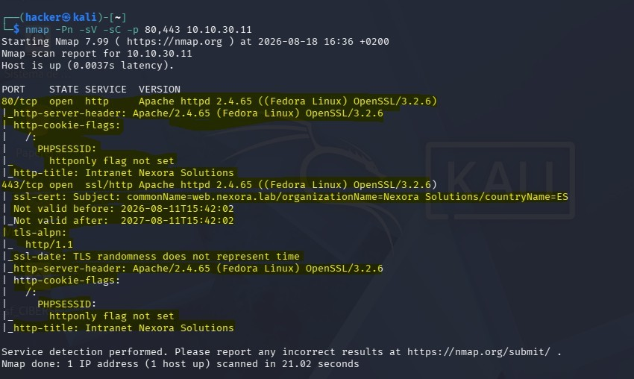
Figura 66. Detección de versión y certificado TLS del servidor web con Nmap

El servidor revela versión exacta de Apache, sistema operativo (Fedora Linux), versión de OpenSSL y versión de PHP. Un atacante sabe exactamente con qué está tratando. Cabeceras de seguridad ausentes:
      - X-Frame-Options → vulnerable a clickjacking.
      - X-Content-Type-Options → vulnerable a MIME sniffing.
      - Content-Security-Policy → sin protección contra XSS.
      - Strict-Transport-Security (HSTS) → no fuerza HTTPS.
      - X-XSS-Protection → sin protección adicional contra XSS.
Cinco cabeceras de seguridad ausentes, Cada una es un hallazgo menor, pero en conjunto demuestra un servidor web sin hardening básico.Sin HttpOnly, sin Secure (en el puerto 80). La sesión PHP es robable vía JavaScript.
El emisor y el sujeto son el mismo, certificado autofirmado, ningún cliente lo confiará automáticamente.
El TLS no salió débil, aunque en el Dockerfile configuramos SSLProtocol all -SSLv2 y SSLCipherSuite ALL:!aNULL:!eNULL para que fuera débil, la versión de OpenSSL del contenedor (3.2.6) ya no soporta TLS 1.0 ni TLS 1.1, por defecto solo versiones modernas.
OpenSSL 3 los tiene deshabilitados a nivel de compilación, por tanto, aunque la config dice "todos los protocolos", la librería en la práctica solo ofrece TLS 1.2 y 1.3 con cifrados fuertes.
Esto es un ejemplo real de algo que pasa en auditorías: encuentras lo que el sistema hace, no lo que esperabas configurar. Lo correcto es documentarlo con honestidad:
      - La configuración del servidor es laxa (intención de ser débil).
      - La implementación real (OpenSSL 3.2.6) resulta en TLS fuerte.
      - El hallazgo es la mala configuración (SSLProtocol all, sin restricción explícita a TLS 1.2+),
aunque el impacto real sea bajo por la versión del sistema.
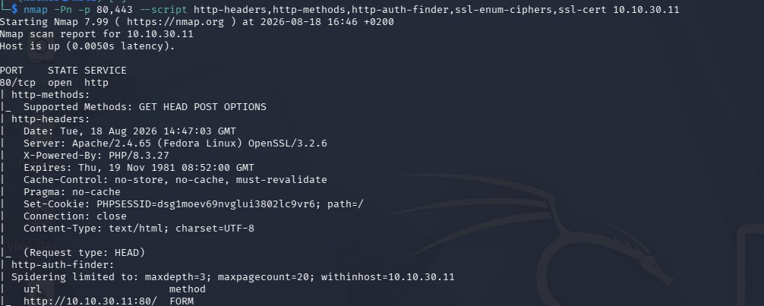
Figura 67. Análisis de cabeceras, métodos HTTP y cifrados TLS del servidor web con scripts NSE
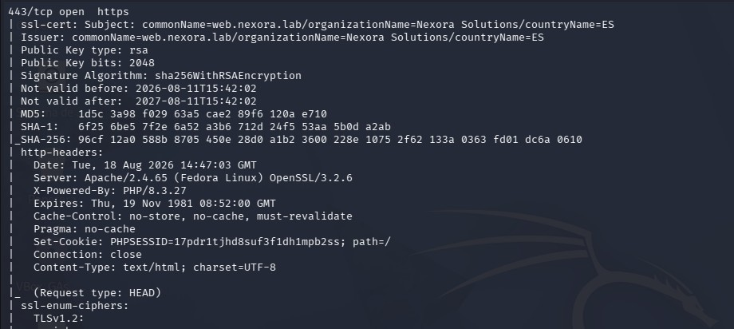
Figura 68. Resultado del análisis de cifrados TLS (ssl-enum-ciphers): protocolos y cifrados obsoletos
Con Nmap hemos terminado. Ahora toca profundizar en la aplicación web con herramientas específicas. El siguiente paso es la enumeración de directorios con Gobuster para ver qué rutas expone la intranet antes de atacar el login.
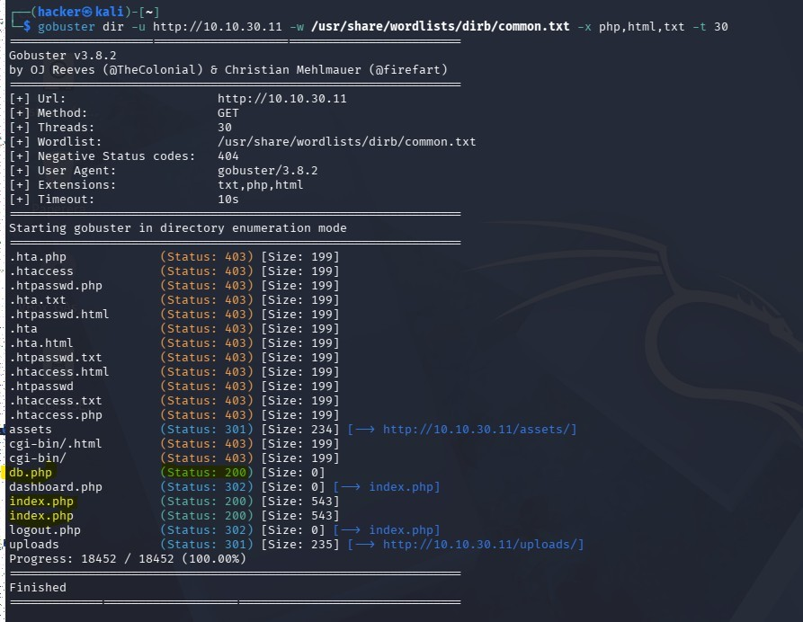
Figura 69. Enumeración de directorios de la intranet con Gobuster

Un fichero db.php accesible públicamente con respuesta 200, aunque devuelve 0 bytes (no muestra contenido por pantalla), el fichero existe y es accesible, casi con certeza contiene las credenciales de conexión a la base de datos (host, usuario, contraseña, nombre de BD), lo comprobamos con curl.

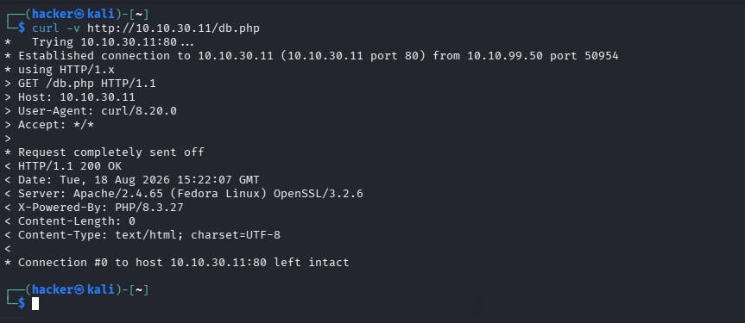
Figura 70. Comprobación del fichero db.php con «curl» (posibles credenciales de la base de datos)
Devuelve 0 bytes es porque PHP ejecuta el fichero (no lo sirve como texto plano), las credenciales están dentro pero el servidor las ejecuta y no las muestra.
El directorio uploads es accesible desde la web, esto confirma la cadena de ataque completa, FTP anónimo → sube webshell a /uploads/ → accesible en http://10.10.30.11/uploads/shell.php → ejecutar comandos en el servidor.
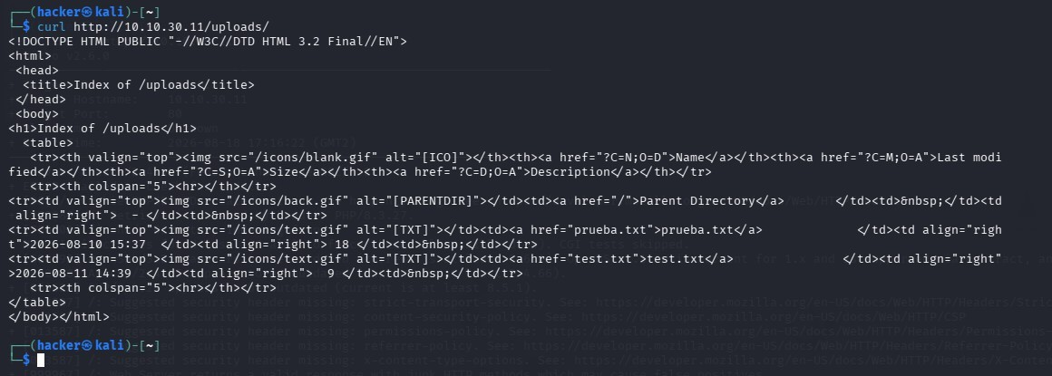
Figura 71. Listado del directorio /uploads/ del servidor web (directory listing habilitado)
La página del panel de control redirige al login cuando no estás autenticado.
El análisis de nikito revelo un total de 17 ítems de interés, entre los hallazgos mas relevantes destacan la activación del método HTTP TRACE, que expone al servidor al ataque XST, permite la lectura de cabeceras de sesión incluso en presencia de controles de cookie; el listado de directorios habilitados en /icon/ junto con la presencia del fichero de cookie; el listado de directorios habilitado de una instalación sin limpieza post-despliegue; la ausencia de cinco cabeceras mencionadas anteriormente y la exposición de versiones exactas de los tres principales componentes del servidor.
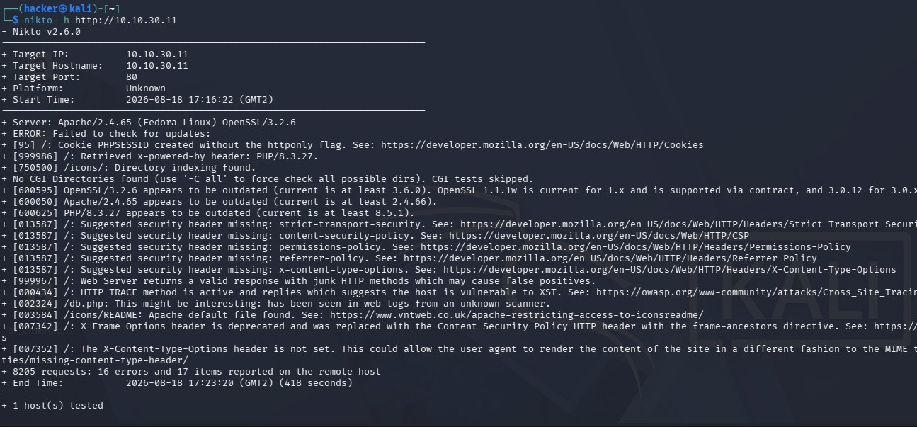
Figura 72. Escaneo del servidor web con Nikto: cabeceras de seguridad ausentes y versiones expuestas

TABLA de hallazgos servidor web

ID | Vulnerabilidad | Herramientas | Puerto | Severidad
WEB-01 | HTTP TRACE (XST) | Nikto | 80 | Media
WEB-02 | Cookie PHPSESSID sin  atributo / HttpOnly ni Secure | Nmap/Nikto | 80,443 | Media
WEB-03 | /Uploads/ accesible | Gobuster | 80 | Alta
WEB-04 | Formulario login expuesto | Nmap/Gobuster | 80,443 | Alta
WEB-05 | db.php accesible | Gobuster/Nikto | 80 | Alta
WEB-06 | Certificado TLS autofirmado | Nmap | 433 | Media
WEB-07 | Configuración TLS Laxa | Nmap | 433 | Baja
WEB-08 | Cabecera Strict-Transport-Security ausente | Nmap/Nikto | 80,443 | Baja
WEB-09 | Cabecera Content-Security-Policy ausente | Nmap/Nikto | 80,443 | Baja

WEB-10 | Cabecera X-Content-Type-Options | Nmap/Nikto | 80,443 | Baja
WEB-11 | Cabecera Permission-Policy ausente | Nikto | 80,443 | Baja
WEB-12 | Cabecera Referrer-Policy ausente | Nikto | 80,443 | Baja
WEB-13 | Divulgación de versión apache | Nmap/Nikto | 80,443 | Baja
WEB-14 | Divulgación de versión PHP | Nikto | 80,443 | Baja
WEB-15 | Versiones desactualizadas apache, php y openssl | Nikto | 80,443 | Baja
WEB-16 | Directory listening habilitado en  /icons/ | Nikto | 80 | Baja
WEB-17 | Readme accesible | Nikto | 80 | Baja

El análisis del servicio MariaDB sobre el contenedor web (10.10.30.11) confirma que la base de datos no está expuesta a la red externa. El escaneo con Nmap devuelve el puerto 3306 en estado filtered, lo que indica que los paquetes son descartados en silencio sin respuesta.
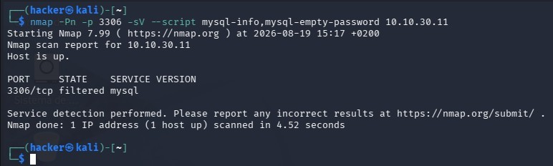
Figura 73. Escaneo del puerto MySQL (3306) con Nmap: filtrado desde la red externa

Esta evidencia se refuerza con dos factores arquitectónicos: el contenedor web se arranca sin publicar el puerto 3306 hacia la red macvlan (ausencia de la opción -p 3306:3306 en el comando docker run), y MariaDB está configurado por defecto para escuchar únicamente en localhost (127.0.0.1), sin binding a la interfaz externa del contenedor.

Vamos con el contenedor ftpsmtp (10.10.30.12). Lanzaremos estos cuatro escaneos seguidos desde Kali:
- nmap -Pn -p- --min-rate 2000 10.10.30.12 → Todos los puertos
- nmap -Pn -sV -sC -p 21,25,30000-30100 10.10.30.12 → Versiones y scripts estándar
- nmap -Pn -p 21 --script ftp-anon,ftp-syst,ftp-vsftpd-backdoor,ftp-bounce 10.10.30.12 → Scripts específicos de FTP
- nmap -Pn -p 25 --script smtp-commands,smtp-enum-users,smtp-open-relay --script-args smtp-enum-users.methods={VRFY,EXPN,RCPT} 10.10.30.12--→ Scripts específicos de SMTP
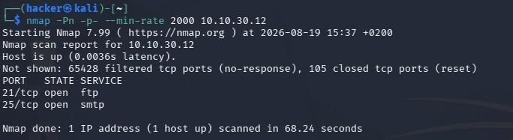
Figura 74. Escaneo del contenedor ftpsmtp con Nmap (puertos 21/FTP y 25/SMTP abiertos)

Los puertos FTP pasivo (30000-30100) no aparecen como abiertos en el escaneo general. Eso puede significar que el modo pasivo solo se activa cuando hay una sesión FTP activa (es el comportamiento normal de vsftpd,los puertos pasivos se abren dinámicamente solo durante transferencias).
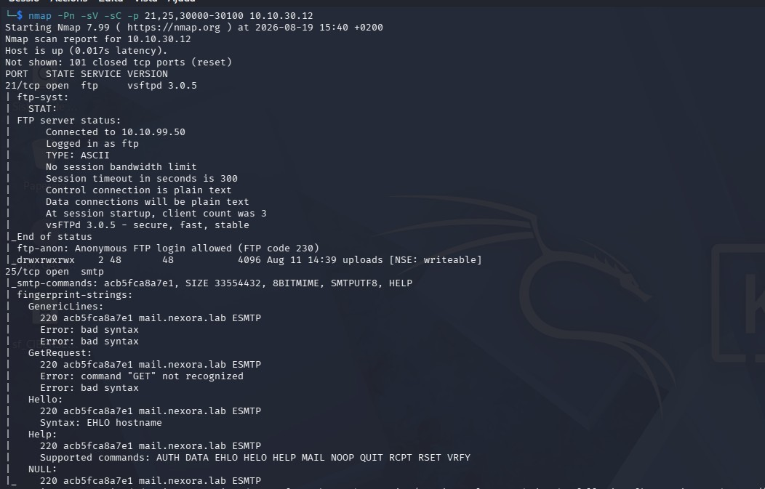
Figura 75. Análisis del servicio FTP con scripts NSE: acceso anónimo con escritura y sin backdoor

El escaneo de versiones y scripts sobre el contenedor ftpsmtp (10.10.30.12) identifica dos servicios activos. El primero es FTP (21/tcp) con vsftpd 3.0.5, que permite acceso anónimo sin autenticación y expone un directorio uploads con permisos de escritura total (drwxrwxrwx), transmitiendo además tanto el canal de control como el de datos en texto claro sin cifrado.
El segundo es SMTP (25/tcp), que se identifica como mail.nexora.lab ESMTP y revela en su banner el identificador interno del contenedor Docker (acb5fca8a7e1); el servidor anuncia el comando VRFY entre sus capacidades, lo que permite la enumeración de usuarios válidos sin autenticación, y queda pendiente de confirmar si acepta relay de correo externo (open relay), que es la vulnerabilidad principal esperada en este servicio.
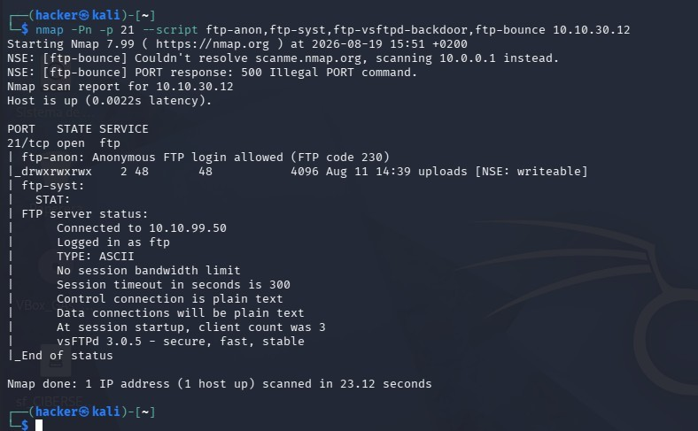
Figura 76. Detalle de la enumeración FTP: acceso anónimo permitido y directorio «uploads» con escritura

El vsftpd rechaza el comando PORT con un error 500 ("Illegal PORT command"), lo que significa que el ataque FTP bounce está bloqueado. Este ataque permitiría usar el servidor FTP como proxy para escanear otros hosts internos, el hecho de que esté bloqueado es un control positivo de vsftpd.
El vsftpd backdoor, no detectado (control correcto), el script ftp-vsftpd-backdoor no devuelve ningún resultado positivo, lo que confirma que vsftpd 3.0.5 no tiene la backdoor de la versión 2.3.4 (el CVE-2011-2523 famoso).
Así que el FTP queda así, vulnerable en lo que diseñamos (anónimo + escritura), pero sin vulnerabilidades adicionales explotables (sin backdoor, sin bounce).
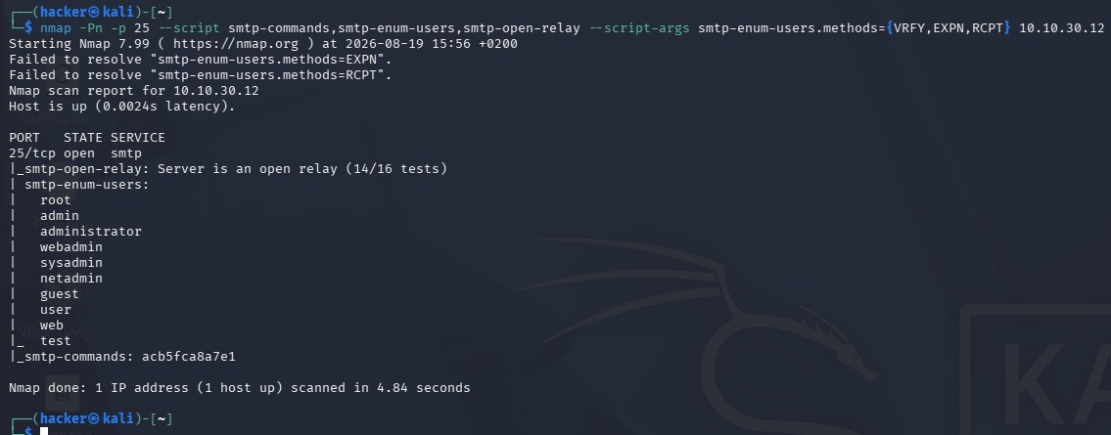
Figura 77. Enumeración SMTP con Nmap: el servidor es un «open relay»
El Open relay confirmado, con una evidencia contundente, 14 de 16 pruebas de relay distintas tuvieron éxito. Nmap probó combinaciones de remitentes y destinatarios externos (dominios que no son nexora.lab) y el servidor aceptó reenviar el correo en 14 de ellas.
Esto significa que cualquier persona en el mundo puede enviar correo a través de este servidor haciéndose pasar por cualquier remitente, una vulnerabilidad clásica y grave que permite phishing, spam y suplantación de identidad corporativa. En un entorno real, un servidor así sería detectado y bloqueado por las listas negras de correo en minutos.
El smtp-enum-users confirma que los usuarios son la lista de prueba por defecto del script de Nmap, no los usuarios reales del sistema. El problema es que aiosmtpd (nuestro servidor SMTP en Python) responde afirmativamente a cualquier VRFY no valida contra usuarios reales del sistema. Por eso el script marca todos como "encontrados". Es un falso positivo del script provocado por el comportamiento del servidor.
Con todos los escaneos completados, el mapa de vulnerabilidad queda:

ID | Vulnerabilidad | Herramienta | Puerto | Severidad
FTP-01 | Acceso anónimo FTP sin autenticación | Nmap | 21 | Alta
FTP-02 | Directorio uploads con escritura libre (777) | Nmap | 21 | Alta
FTP-03 | Transmisión en texto claro (sin cifrado) | Nmap | 21 | Media
FTP-04 | Divulgación de versión vsftpd 3.0.5 | Nmap | 21 | Baja
SMTP-01 | Open relay confirmado (14/16 pruebas) | Nmap | 25 | Alta
SMTP-02 | VRFY habilitado sin autenticación | Nmap | 25 | Media
SMTP-03 | Banner revela hostname interno del contenedor | Nmap | 25 | Baja

Pasamos al último contenedor, dir (10.10.30.13) con LDAP y SNMP. Lanzamos los escaneos:
- nmap -Pn -p- --min-rate 2000 10.10.30.13 → Todos los puertos
- nmap -Pn -sV -sC -p 389,636 10.10.30.13-→ Versiones y scripts estándar
- sudo nmap -Pn -sU -p 161,162 10.10.30.13-→ Escaneo UDP
- nmap -Pn -p 389 --script ldap-rootdse,ldap-search --script-args ldap.base='"dc=nexora,dc=lab"' 10.10.30.13 → Scripts LDAP
- sudo nmap -Pn -sU -p 161 --script snmp-info,snmp-sysdescr,snmp-brute 10.10.30.13-→ Scripts SNMP
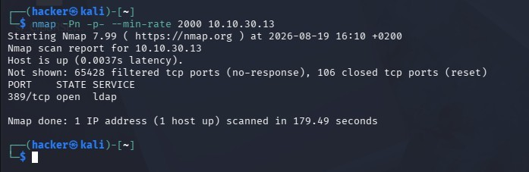
Figura 78. Escaneo del contenedor LDAP/SNMP con Nmap (389/LDAP abierto)

Solo el 389/tcp (LDAP) abierto en TCP, el resto filtrado o cerrado. El SNMP no aparece porque es UDP.
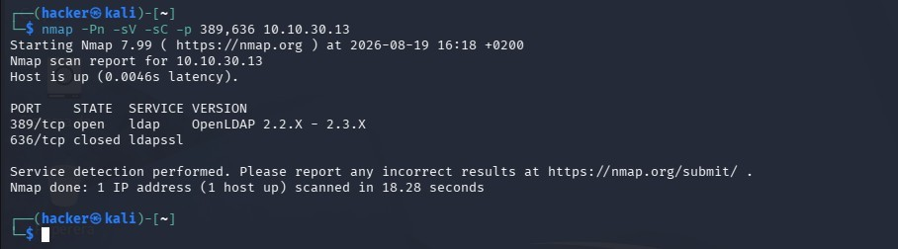
Figura 79. Detección de la versión de LDAP con Nmap (OpenLDAP, sin LDAPS)
LDAP activo en texto claro. Todo el tráfico del directorio (consultas, respuestas, y si hubiera autenticaciones) viaja sin cifrar, el puerto de LDAP sobre SSL/TLS está cerrado. No hay versión cifrada disponible. Esto significa que no existe alternativa segura para las comunicaciones con el directorio el único canal es el 389 en texto claro
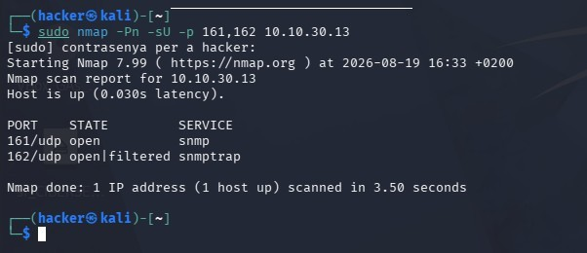
Figura 80. Escaneo UDP con Nmap: puerto 161 (SNMP) abierto
El SNMP está activo en el puerto estándar 161/udp, el estado open (no open|filtered) confirma que el servicio responde activamente. El 162/udp (snmptrap, para notificaciones) aparece como open|filtered ambiguo, pero no relevante para el ataque.
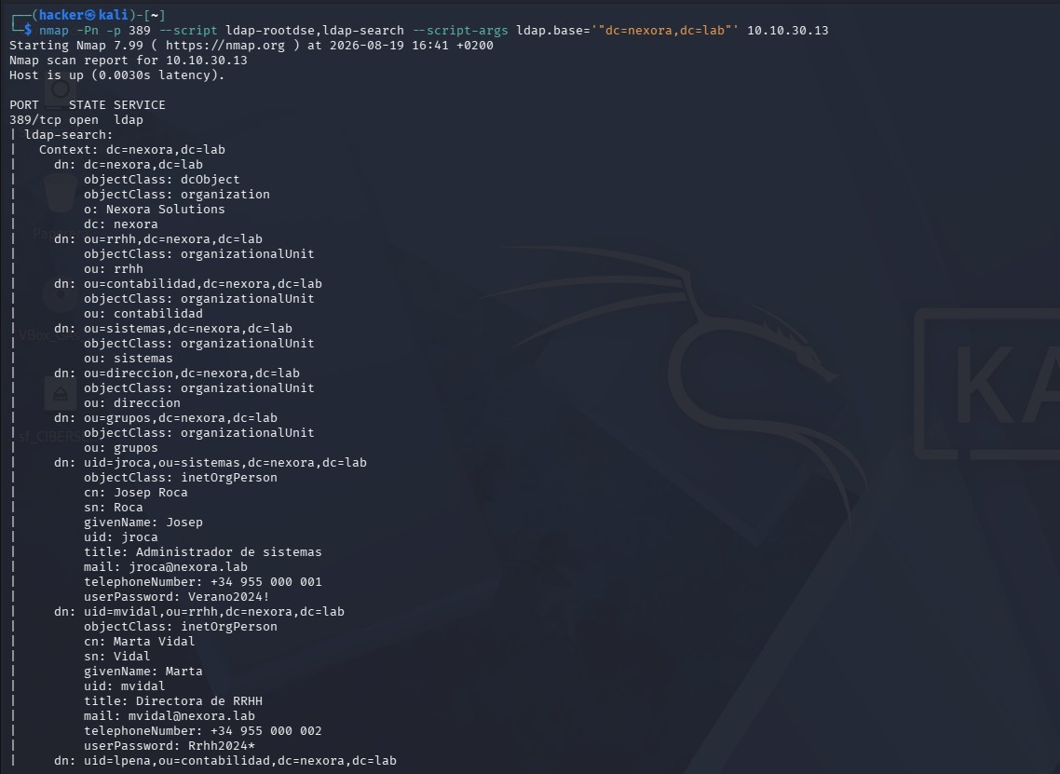
Figura 81. Volcado completo del directorio LDAP con «ldapsearch» (bind anónimo)
El escaneo de enumeración LDAP sobre el contenedor dir (10.10.30.13) mediante los scripts ldap-rootdse y ldap-search de Nmap confirma la vulnerabilidad más crítica de toda la DMZ, el servidor OpenLDAP permite bind anónimo sin ningún tipo de autenticación, lo que permite a cualquier atacante con acceso al puerto 389 realizar consultas y extraer el contenido íntegro del directorio corporativo.
En un único escaneo de apenas 2 segundos, se obtiene la estructura organizativa completa de Nexora Solutions (unidades organizativas rrhh, contabilidad, sistemas, direccion y grupos), los datos personales y profesionales de los tres empleados registrados (nombre completo, título, correo electrónico y teléfono), y lo más crítico, las contraseñas en texto claro de los tres usuarios (jroca/Verano2024!, mvidal/Rrhh2024*, lpena/Conta2024*), almacenadas en el atributo userPassword sin ningún tipo de hash ni cifrado.
La gravedad de este hallazgo se amplifica por dos factores adicionales, el puerto LDAPS (636) está cerrado, por lo que no existe alternativa cifrada y todo el tráfico viaja en texto claro; y las credenciales obtenidas son reutilizables en otros servicios de la infraestructura, en particular la contraseña de mvidal permite acceder al recurso SMB restringido direccion en Rocky Linux, constituyendo el vector principal de movimiento lateral de la DMZ hacia la red interna.
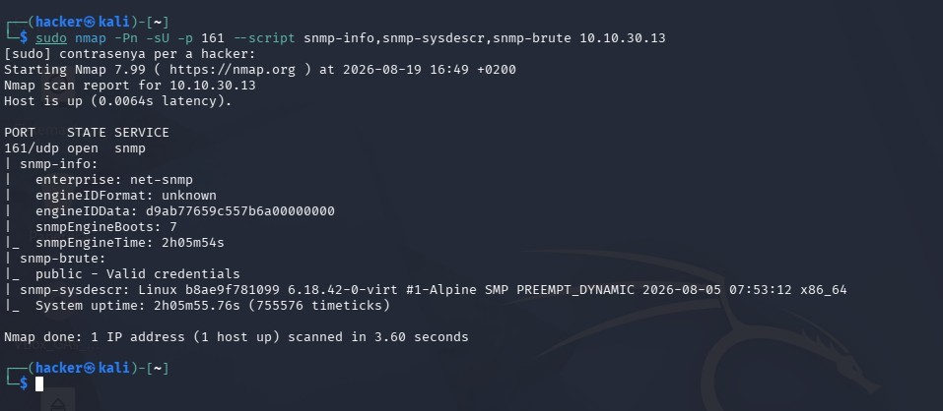
Figura 82. Enumeración SNMP con Nmap: community «public» válida y datos del sistema
El escaneo SNMP sobre el contenedor dir (10.10.30.13) confirma tres vulnerabilidades encadenadas. Primero, el script snmp-brute verifica que la community string public es válida la cadena de acceso más conocida y por defecto de SNMP, que debería haberse cambiado o deshabilitado en cualquier sistema en producción.
Segundo, el script snmp-sysdescr obtiene sin autenticación la descripción completa del sistema, sistema operativo Linux, nombre del host interno del contenedor (b8ae9f781099), versión exacta del kernel (6.18.42-0-virt), arquitectura (x86_64) y fecha de compilación, información que facilita enormemente el reconocimiento y la selección de exploits específicos.
Tercero, snmp-info revela el motor SNMP (Net-SNMP), su identificador único (engineIDData) y el número de reinicios del servicio (snmpEngineBoots: 7), datos que en conjunto confirman que el servicio está activo y accesible sin ningún control de acceso. Con la community public válida, un atacante puede ir mucho más allá de esta información básica, usando herramientas como snmpwalk podrá extraer en la fase de explotación el árbol MIB completo del sistema, incluyendo interfaces de red, procesos en ejecución, usuarios del sistema y configuración de servicios activos.
Tabla de las vulnerabilidades de LDAP y SNMP

ID | Vulnerabilidad | Herramienta | Puerto | Severidad
LDAP-01 | Bind anónimo permitido | Nmap | 389 | Critica
LDAP-02 | Contraseñas almacenadas en texto claro | Nmap | 389 | Critica
LDAP-03 | Credenciales reutilizables en otros servicios | Nmap | 389 | Alta
LDAP-04 | LDAPS  deshabilitado | Nmap | 636 | Alta
LDAP-05 | Divulgación de estructura organizativa completa | Nmap | 389 | Media
LDAP-06 | Divulgación de datos personales | Nmap | 389 | Alta

SNMP-01 | Community string public válida | Nmap | 161 | Alta
SNMP-02 | Divulgación de información del sistema | Nmap | 161 | Media
SNMP-03 | SNMP v2c sin cifrado | Nmap | 161 | Media

    - Tabla Resumen severidad DMZ Docker

Severidad | Cantidad | ID
Critica | 3 | LDAP-01, LDAP-02, LDAP-03
Alta | 8 | WEB-03, WEB-04, WEB-05, FTP-01, FTP-02, SMTP-01, LDAP-04, LDAP-05, SNMP-01
Media | 7 | WEB-01, WEB-02, WEB-06, FTP-03, SMTP-02, LDAP-06, SNMP-02, SNMP-03
Baja | 13 | WEB-07 a WEB-17, FTP-04, SMTP-03
Controles Correctos | 5 | WEB-C1, WEB-C2, WEB-C3, FTP-C1, FTP-C2

    - Explotación de las vulnerabilidades halladas en DMZ Docker



Paso 9 — SMTP relay
swaks · spoofing · 25/tcp
Paso 8 — SNMP walk
snmpwalk -c public · 161/udp
Paso 7 — RCE
curl shell.php?cmd=id
Paso 6 — Credenciales
mvidal · jroca · lpena
Paso 4 — Subida webshell
put shell.php · /uploads/
Paso 3 — LDAP bind anón
ldapsearch -x · 389/tcp
Paso 2 — SQLi login
admin' -- · 80/tcp
Paso 1 — FTP anónimo
ftp anonymous · 21/tcp
dir — 10.10.30.13
OpenLDAP · Net-SNMP
ftpsmtp — 10.10.30.12
vsftpd 3.0.5 · aiosmtpd
Kali Linux
10.10.99.50 — atacante
Paso 10 — Movimiento lateral
SMB 445 · mvidal/Rrhh2024* → Rocky Linux
Paso 5 — Volcado BD
sqlmap · credenciales claro
web — 10.10.30.11
Apache · PHP · MariaDB
Ruta habilitada por regla nftables: dmz → interna:445

ftpsmtp web dir (LDAP/SNMP) movimiento lateral
Figura 83. Diagrama Explotación DMZ Docker

La explotación sigue la cadena de ataque natural:
      - Primero se obtiene acceso inicial (RCE en el contenedor web).
      - Se extraen credenciales (SQLi + LDAP).
      - Se demuestra el impacto de los servicios vulnerables (SMTP, SNMP).
Empezamos con la Inyección SQL en el formulario de login (WEB-05), el Objetivo consiste en eludir la autenticación del panel de administración de la intranet mediante una consulta SQL manipulada en el campo de usuario.
Procedimiento:
- Acceder a http://10.10.30.11 desde el navegador de Kali
- En el campo usuario introducir el payload clásico de bypass-→ admin’
- Cualquier contraseña en el campo de contraseña y pulsar login.
- Si la autenticación es bypasseada → acceso al dashboard sin credenciales válidas.
- Verificar con sqlmap el alcance completo de la inyección y volcar la BD-→ sqlmap -u "http://10.10.30.11" --data="usuario=admin&password=test" \ --dbs --dump –batch.
EL Resultado esperado es el acceso al panel de administración, volcado de la tabla usuarios con credenciales en texto claro (admin, jroca, mvidal, lpena).
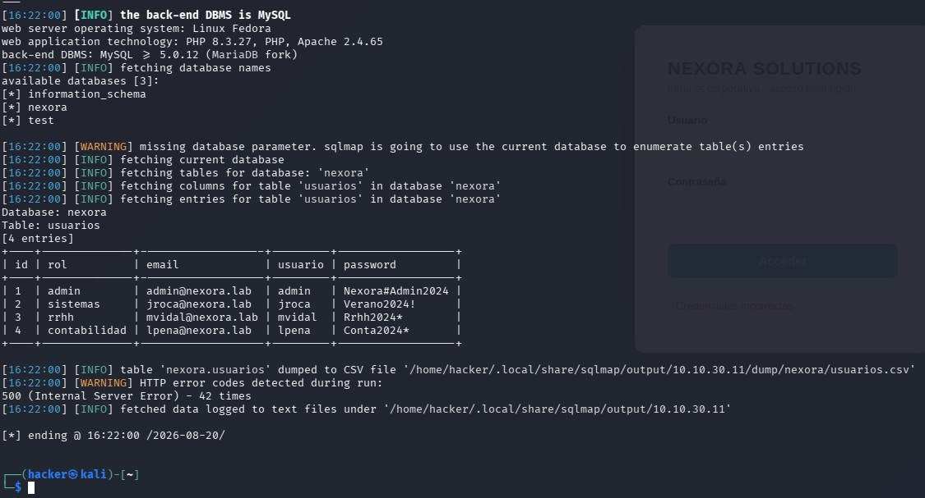
Figura 84. Volcado de la tabla de usuarios con «sqlmap»: credenciales en texto claro
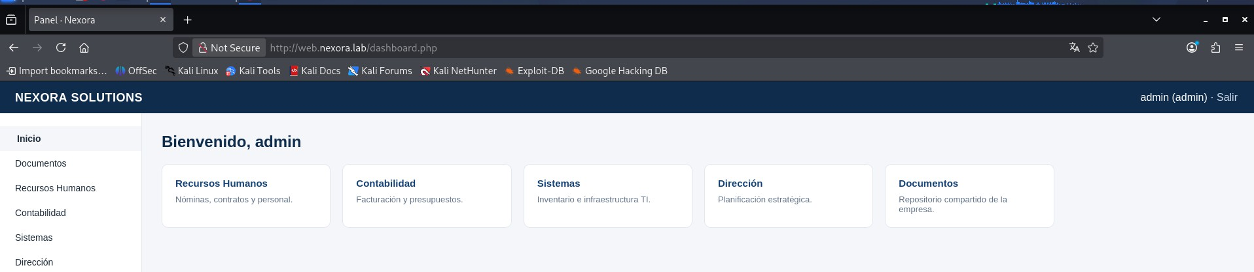
Figura 85. Acceso al panel de administración de la intranet tras la inyección SQL

El siguiente paso es realizar la cadena FTP anónimo-→ webshell-→ RCE(FTP-01+FTP-02+WEB-03), el objetivo es obtener una shell remota para la ejecución de código en el servidor web subiendo una webshell PHP a través del FTP anónimo, que queda accesible vía HTTP.
Procedimiento:
- Conectar al FTP del contenedor ftpsmtp 10.10.30.12 de forma anomia-→ ftp 10.10.30.12, usuario-→ anonymous y contraseña-→ intro.
- Crear y subir la webshell PHP al directorio uploads.

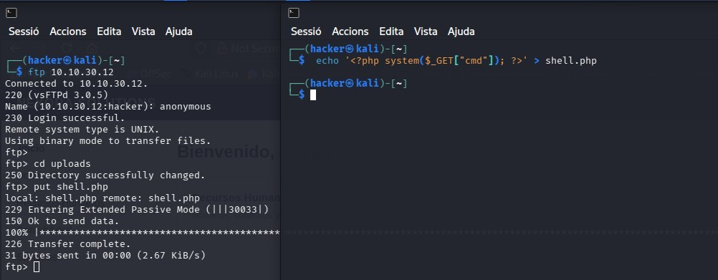ñ
Figura 86. Subida de una webshell PHP al servidor mediante FTP anónimo
- Acceder a la webshell con el curl y ejecutar comandas.
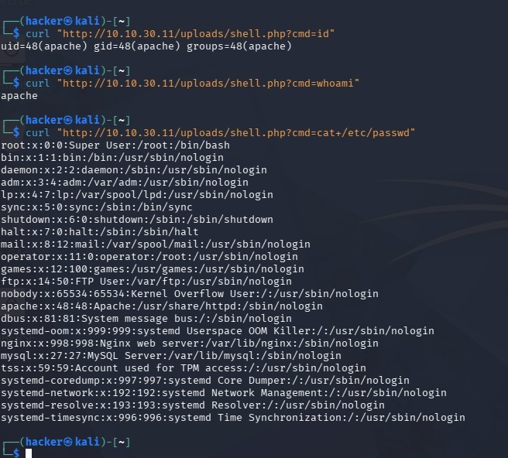
Figura 87. Ejecución remota de comandos a través de la webshell (id, whoami, /etc/passwd)

- Evidencias de la explotación.
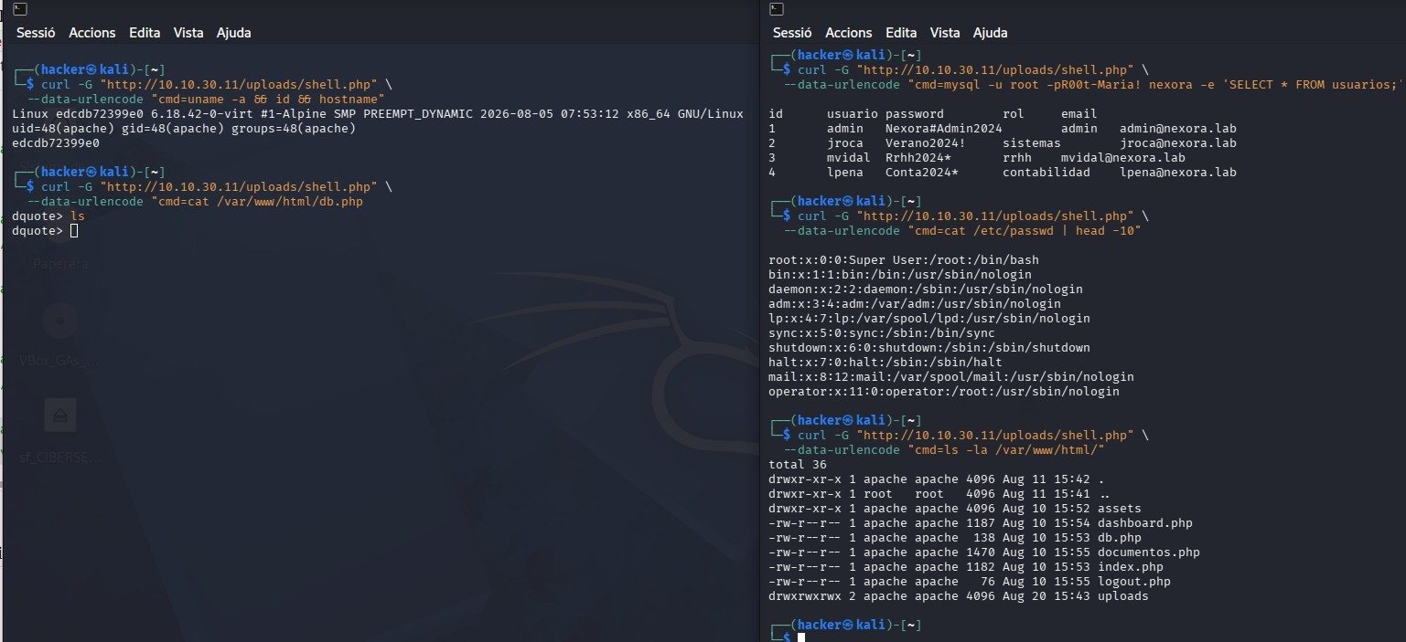
Figura 88. Evidencias de la ejecución de comandos mediante la webshell

El resultado esperado es una explotación dentro del contenedor web con usuario apache, es decir tenemos acceso al sistema de ficheros del servidor.
Demostremos el acceso anónimo con capacidad de escritura, la subida de la webshell ya usamos este vector, aquí se demuestra mediante comandas.
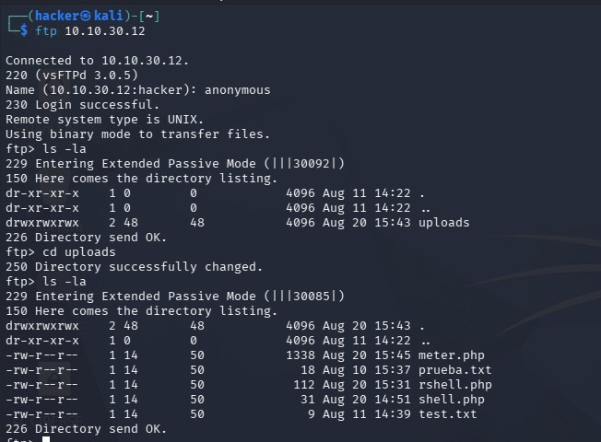
Figura 89. Acceso FTP anónimo con capacidad de escritura y ficheros subidos en /uploads
El resultado esperado es un directorio uploads listado con permisos drwxrwxrwx y confirmación de que la sesión está autenticada como usuario ftp.
Demostración del SMTP open relay, el Objetivo es demostrar que el servidor acepta reenviar correo externo sin autenticación, suplantando cualquier remitente.
El resultado esperado, el servidor acepta el correo (respuesta 250 OK) sin solicitar autenticación, confirmando el open relay. El atacante puede enviar correo suplantando cualquier dirección @nexora.lab.
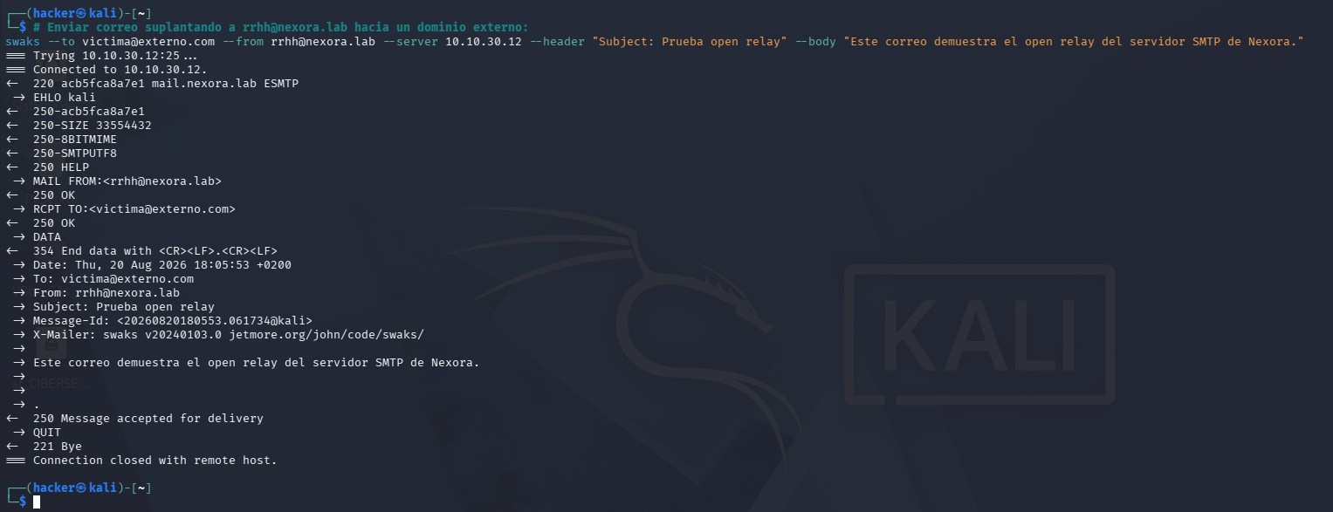
Figura 90. Confirmación del open relay SMTP: correo aceptado sin autenticación

Volcado completo del directorio LDAP, el objetivo, extraer el contenido íntegro del directorio corporativo mediante bind anónimo, obteniendo credenciales en texto claro.
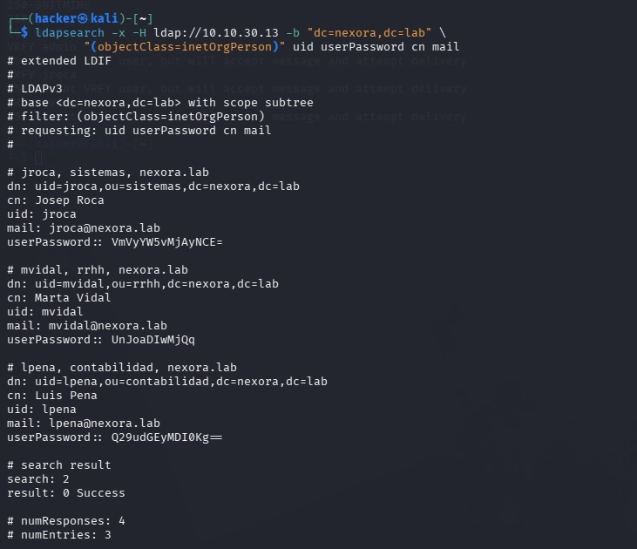
Figura 91. Extracción de credenciales del directorio LDAP con «ldapsearch» (userPassword en base64)

El resultado esperado, volcado completo con usuarios jroca, mvidal, lpena y sus contraseñas en texto claro, estructura de OUs y grupos.
Extracción de información SNMP, el Objetivo es demostrar el alcance de la información accesible con la community public, extrayendo el árbol MIB completo del sistema.
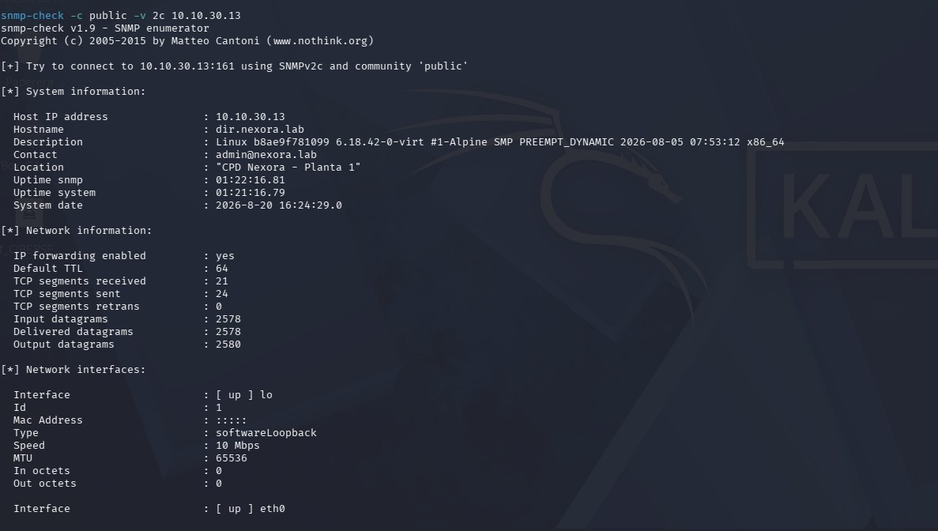
Figura 92. Enumeración detallada del sistema con «snmp-check» y la community «public»

El Resultado esperado, la información completa del sistema operativo, interfaces de red activas, tabla de enrutamiento, procesos en ejecución y usuarios del sistema, todo sin autenticación.
  - Movimiento Lateral Rocky Linux
El pivoting (o movimiento lateral) es una técnica de post-explotación en la que el atacante usa una máquina ya comprometida como trampolín para alcanzar otros sistemas que no son directamente accesibles desde su posición original. En tu laboratorio, Kali no puede llegar a Rocky (red interna, bloqueada por el firewall), pero el contenedor web comprometido sí puede alcanzar Rocky a través de la regla dmz→interna:445.

Paso 1 — LDAP
Bind anónimo · 389/tcp
habilita
Credenciales obtenidas
mvidal / Rrhh2024*
Ruta en Kali
10.10.20.0/24 via .99.1
Regla firewall
enp0s3→enp0s8:445
Paso 2 — smbclient desde Kali
smbclient -L //10.10.20.10 · mvidal
Rocky acepta origen
source 10.10.99.0/24
Paso 3 — Recursos SMB de Rocky
comun · rrhh · sistemas · direccion · intercambio
Paso 4 — Acceso a \\Rocky\direccion
Solo mvidal (grupo direccion) · acceso completado

Explotación LDAP Credenciales Condiciones de red Acceso obtenido
Figura 93. Diagrama Movimiento Lateral Rocky Linux

Para alcanzar Rocky Linux desde Kali, que inicialmente era inaccesible por estar en la red interna protegida por el firewall, fue necesario habilitar tres condiciones de red de forma progresiva durante la auditoría:
- Primero, Kali ya disponía de una ruta estática hacia la red interna (10.10.20.0/24 via 10.10.99.1), pero el firewall Ubuntu bloqueaba ese tráfico por defecto.
- Durante la fase de análisis del firewall se añadió temporalmente la regla iif "enp0s3" oif "enp0s8" ip daddr 10.10.20.10 tcp dport 445 accept, que permite el tráfico SMB desde el segmento atacante hacia la red interna.
- Finalmente, Rocky tenía su firewalld configurado para aceptar únicamente conexiones desde fuentes conocidas, por lo que se añadió el segmento atacante (10.10.99.0/24) como fuente autorizada, y se añadió la ruta por defecto (default via 10.10.20.1) que Rocky necesitaba para devolver las respuestas a Kali.
Con estas tres condiciones activas, smbclient desde Kali pudo autenticarse en Rocky usando las credenciales de mvidal extraídas previamente del LDAP anónimo, demostrando el movimiento lateral completo desde el segmento atacante hasta la red interna sin necesidad de comprometer ninguna máquina intermediaria.
Vamos a enumera los recursos con smbclient -L //10.10.20.10 -U 'mvidal%Rrhh2024*' --option="client min protocol=NT1" 2>&1 y acceso anónimo sin credenciales, smbclient -L //10.10.20.10 -U '' --no-pass \
--option="client min protocol=NT1" 2>&1.

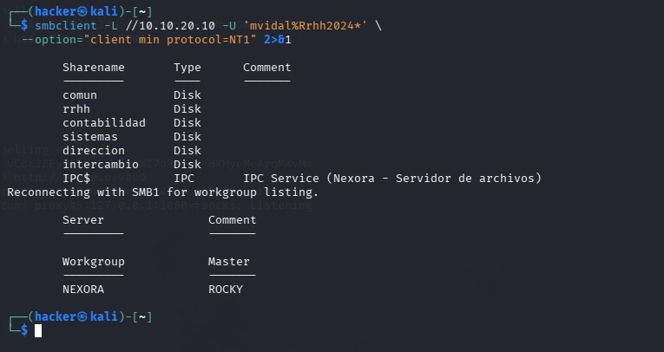
Figura 94. Movimiento lateral: enumeración de los recursos de Rocky con las credenciales de mvidal

Acceso al recurso restringido dirección con mvidal.
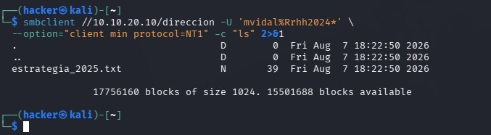
Figura 95. Acceso al recurso restringido «direccion» con las credenciales de mvidal (movimiento lateral)

Intento de acceso a dirección con usuario sin permisos
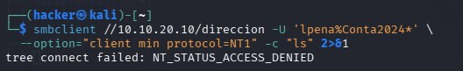
Figura 96. Intento de acceso al recurso «direccion» con un usuario sin permisos (denegado)

Acceso a recursos con protocolo débil NT1.
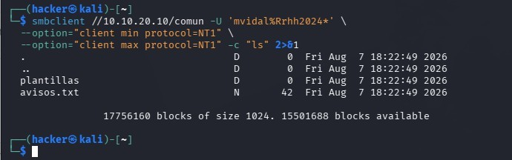ñ
Figura 97. Acceso al recurso «comun» con protocolo SMB1 (NT1) usando credenciales robadas

Enumeración con credenciales de jroca

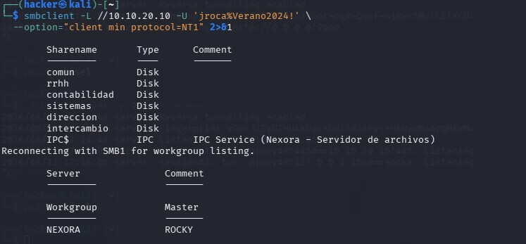
Figura 98. Enumeración de recursos con las credenciales de jroca (movimiento lateral)

Acceso al recurso sistemas con jroca

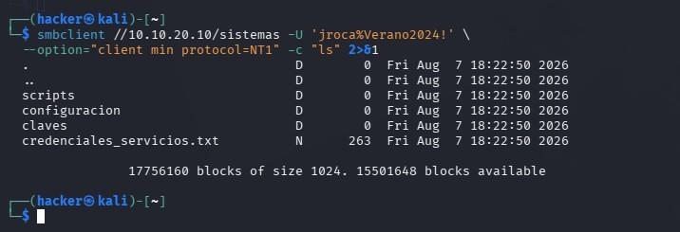
Figura 99. Acceso al recurso «sistemas» con las credenciales de jrocacredenciales de servicio expuestas

El Resultado de la fase de enumeración y análisis de vulnerabilidades sobre el servidor de ficheros interno (SSH + Samba), auditado desde el segmento atacante (Kali, 10.10.99.50) mediante movimiento lateral, usando credenciales obtenidas del LDAP.

ID | Vulnerabilidad | Herramientas | Puerto | Severidad
RK-01 | Acceso anónimo SMB | smbclient | 445 | Alta
RK-02 | Reutilización de credenciales LDAP en SMB | smbclient | 445 | Critica
RK-03 | Credenciales de servicios críticos en texto claro | smbclient | 445 | Critica
RK-04 | Clave privada SSH expuesta en recurso | smbclient | 445 | Critica
RK-05 | Documento corporativo confidencial accesible | smbclient | 445 | Alta
RK-06 | Protocolo SMB1 (NT1) habilitado | smbclient | 445 | Media
RK-07 | Divulgación de estructura interna de ficheros | smbclient | 445 | Media

  - Cambios en la Infraestructura
Las nuevas implementaciones refuerzan el realismo y la superficie de ataque de la infraestructura en tres frentes:
- El firewall Ubuntu incorpora un usuario SSH vulnerable (svc_monitor/monitor123 con sudo sin contraseña) y el agente Wazuh que monitoriza en tiempo real auth.log, syslog y kern.log, convirtiendo el firewall en un vector de ataque documentable y en un nodo de detección activo.
- Los tres contenedores de la DMZ se enriquecieron con nuevas superficies y trampas:
  - El web añade phpMyAdmin expuesto sin restricción de IP, WordPress 6.4.3 vulnerable y cinco honeytokens (.env, config.php, /backup/credentials.txt, /backup/passwords.txt,
/backup/backup_config.zip) que generan alertas en el SIEM cuando son accedidos.
  - El ftpsmtp añade un usuario svc_ftp/Ftp#Nexora2024 con contraseña débil y un directorio
/backup/ con ficheros señuelo de credenciales de toda la infraestructura.
  - El dir amplía el LDAP con tres cuentas honeytoken (admin_backup, ceo, svc_network) e introduce credenciales falsas en los OIDs estándar de SNMP.
- Finalmente, el agente Wazuh de Alpine queda configurado para monitorizar los logs JSON de los tres contenedores, cerrando el ciclo de visibilidad:
  - El SIEM ahora recibe eventos de los cuatro agentes activos:
    - firewall-ubuntu, rocky.nexora.lab, alpine/docker-host.
    - Cualquier acción sobre un honeytoken, intento de fuerza bruta SSH o consulta LDAP masiva queda registrada en tiempo real.
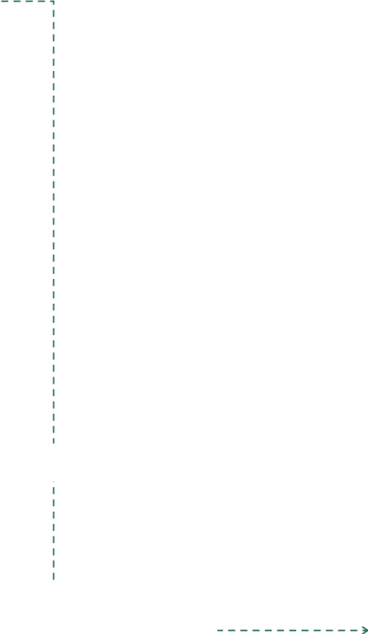
Kali Linux
10.10.99.50 atacante
Ubuntu Firewall
nftables · DNS · DHCP
Logs de los 3 contenedores monitorizados por Wazuh SIEM

Red interna — 10.10.20.0/24

Rocky Linux
10.10.20.10 · SMB · SSH
agente Wazuh activo
SIEM Wazuh 4.14
10.10.20.20 — 4 agentes activos
firewall-ubuntu (nuevo) rocky.nexora.lab · alpine/docker
dir — 10.10.30.13
OpenLDAP · Net-SNMP
Honeytokens LDAP
admin_backup · ceo Honeytokens SNMP credenciales en OIDs svc_network
Cisco123! en descripcion
ftpsmtp — 10.10.30.12
vsftpd · aiosmtpd
svc_ftp vulnerable
Ftp#Nexora2024 · nuevo
Honeytokens FTP
ftp_credentials.txt
SMTP open relay
spoofing identidad
web — 10.10.30.11
Apache · PHP · MariaDB
phpMyAdmin expuesto sin restriccion de IP WordPress 6.4.3
vulnerable · nuevo
5 honeytokens
.env · /backup/ · config
SSH vulnerable Wazuh agente
svc_monitor/monitor123auth.log · syslog · kern

DMZ — 10.10.30.0/24

Nuevo Wazuh dir (LDAP/SNMP) web ftpsmtp
Figura 100. Diagrama Cambios en la infraestructura
    - Enumeración y análisis de vulnerabilidades en las nuevas implementaciones de la infraestructura
Estas vulnerabilidades se introdujeron de forma deliberada y controlada para ampliar la superficie de ataque documentable y hacer el entorno más representativo de una infraestructura corporativa real.

Ubuntu Server

ID | Vulnerabilidad | Severidad | Descripción
UB-01 | SSH con autenticación por contraseña habilitada | Alta | SSH autenticación por contraseña
UB-02 | Credencial débil, svc_monitor/monitor123 | Critica | Credencial Vulnerable mediante fuerza bruta o ataque de diccionario
UB-03 | Sudo sin contraseña svc_monitor | Critica | El usuario svc_monitor tiene configurado NOPASSWD ALL en sudoers, lo que permite escalar a root inmediatamente tras el acceso SSH sin necesidad de conocer la contraseña de root.
UB-04 | Impacto sobre el firewall | Critica | Al comprometer el firewall, el atacante puede manipular las reglas nftables y abrir nuevas superficies de ataque hacia cualquier segmento de la red, eliminando el control de perímetro de toda la infraestructura.

Web Server

ID | Vulnerabilidad | Severidad | Descripción
WB-01 | phpMyAdmin expuesto sin restricción de IP | Alta | El panel de administración de MariaDB (phpMyAdmin 5.2.1) es accesible desde cualquier IP sin restricción.
WB-02 | phpMyAdmin con credenciales débiles | Critica | El usuario pma/pma123 con privilegios totales sobre todas las bases de datos es accesible desde el exterior.
WB-03 | WordPress 6.4.3 sin actualizar | Alta | Instalación de WordPress con vulnerabilidades conocidas en plugins y en el núcleo.
WB-04 | Honeytoken /.env accesible | Media | El fichero .env con credenciales falsas de base de datos y SMTP es accesible directamente desde el navegador sin autenticación.
WB-05 | Honeytoken /backup/ accesible | Media | El directorio /backup/ con directory listing activo expone credentials.txt, passwords.txt y backup_config.zip con credenciales falsas de la infraestructura.
WB-06 | Honeytoken /config.php accesible | Media | El fichero config.php con credenciales de base de datos en texto claro es accesible directamente desde el navegador.

Ftpsmtp Server

ID | Vulnerabilidad | Severidad | Descripción
FT-01 | Credencial FTP débil svc_ftp | Alta | El usuario svc_ftp/Ftp#Nexora2024 es la misma credencial que aparece en credenciales_servicios.txt del SMB de Rocky.
FT-02 | Honeytoken  /backup/ftp_credentials.txt | Media | Fichero con credenciales falsas de FTP, MySQL root, SIEM admin y equipo core accesible tras autenticarse con svc_ftp.
FT-03 | Honeytoken  /backup/config_backup.cfg | Media | Fichero de configuración falso con credenciales de base de datos, SMTP y LDAP en texto claro.
FT-04 | Reutilización de credenciales LDAP y FTP | Alta | La contraseña de svc_ftp es la misma que la expuesta en el LDAP anónimo, demostrando la cadena LDAP y FTP.

Dir Server

ID | Vulnerabilidad | Severidad | Descripción
DR-01 | Honeytoken LDAP, admin_backup | Alta | Cuenta admin_backup/Backup#2024! en el directorio LDAP. Credencial de alto valor que un atacante intentará usar en otros servicios (SMB, SSH, phpMyAdmin).
DR-02 | Honeytoken LDAP, ceo | Alta | Cuenta ceo/Ceo#Nexora2024! en el directorio LDAP. La presencia de la cuenta del CEO en el directorio con contraseña en texto claro es un hallazgo crítico de gobierno de seguridad.
DR-03 | Honeytoken LDAP, svc_network | Critica | Cuenta svc_network con descripción Cisco enable: Cisco123! SNMP: public en texto claro. Conecta directamente con las credenciales del equipo core de red.
DR-04 | Honeytoken SNMP sysDescr con credenciales | Alta | El OID sysDescr devuelve admin:NexoraAdmin2024! en la descripción del sistema.  Accesible con snmpwalk -v2c  -c public.
DR-05 | Honeytoken SNMP sysContact con credenciales | Alta | El OID sysContact devuelve backup@nexora.lab pass: Backup#2024! en el campo de contacto.
DR-06 | Honeytoken SNMP sysLocation con IP de gestión | Media | El OID sysLocation revela IP_MGMT: 10.10.20.1,  exponiendo la dirección IP de gestión del firewall.

    - Explotación y Post-explotación en las nuevas implementaciones de la infraestructura

Ubuntu server
Partimos sabiendo que el Ubuntu server expone 2 puertos, pero nos centraremos en el ssh, con el reconocimiento sabemos que usa el método de autentificación por contraseña, nmap -Pn -p 22 --script ssh-auth-methods,ssh-hostkey,ssh2-enum-algos 10.10.99.1 2>/dev/null, vamos a crear dos diccionarios con los datos que hemos hallado, users_nexora.txt y password.txt, luego lanzamos una ataque con hydra y obtenemos las credenciales.
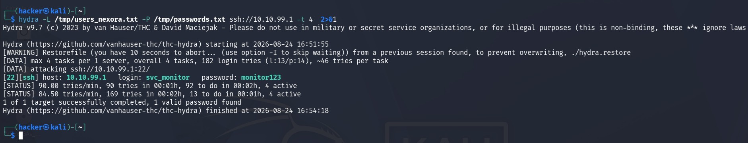
Figura 101. Ataque de fuerza bruta con Hydra sobre SSH: credenciales obtenidas

Realizamos la explotación penetrando por media del protocolo ssh con las credenciales obtenidas, mediante comandas como id, whoami, hostname o ip -br a, podemos obtener información del la maquina.
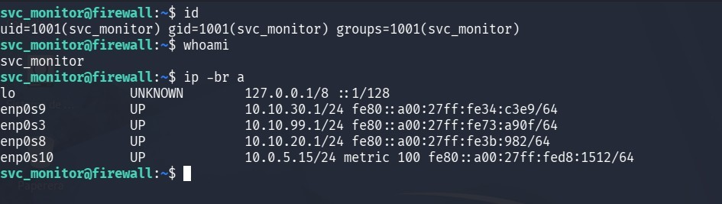
Figura 102. Acceso SSH al cortafuegos con las credenciales obtenidas (usuario svc_monitor)

Escalamos privilegios aprovechando la vulnerabilidad NOPASSWD-→ ALL, que me permite escalar privilegios una vez conectando a ssh como root sin saber la contraseña.
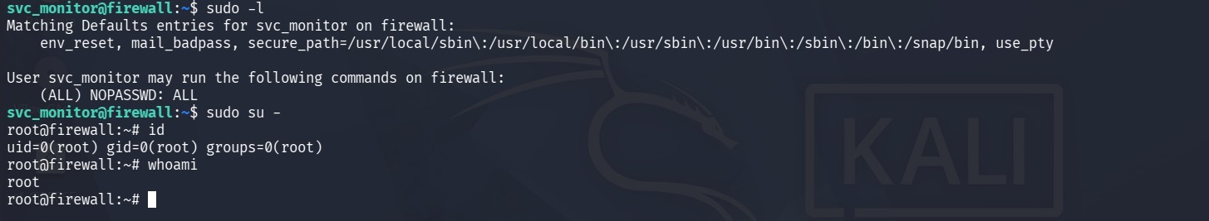
Figura 103. Escalada de privilegios a root mediante «sudo NOPASSWD» en el cortafuegos

Una vez somos root vamos a comprometer el firewall para abrir todo el trafico interno con la regla nft add rule inet firewall forward iif "enp0s3" oif "enp0s8" accept, esta regla nos permite acceder la segmento interno de la red.
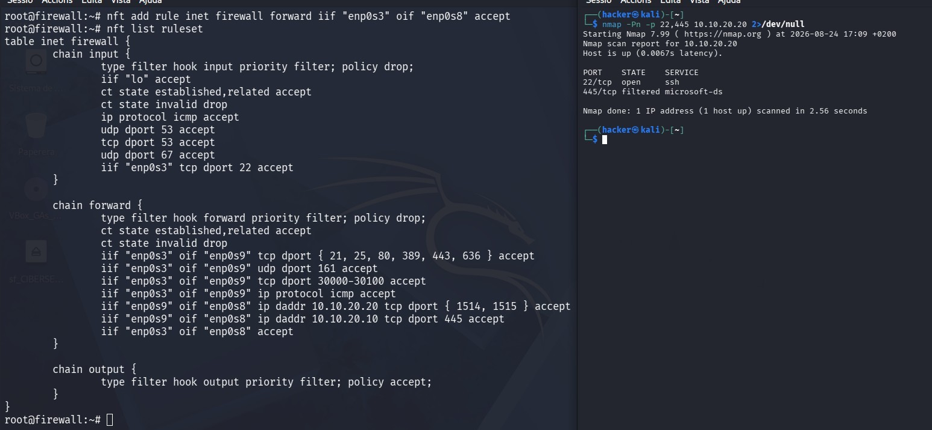
Figura 104. Modificación de las reglas nftables para alcanzar la red interna desde el cortafuegos

Par finalizar vamos a ver visualización con el SIEM.
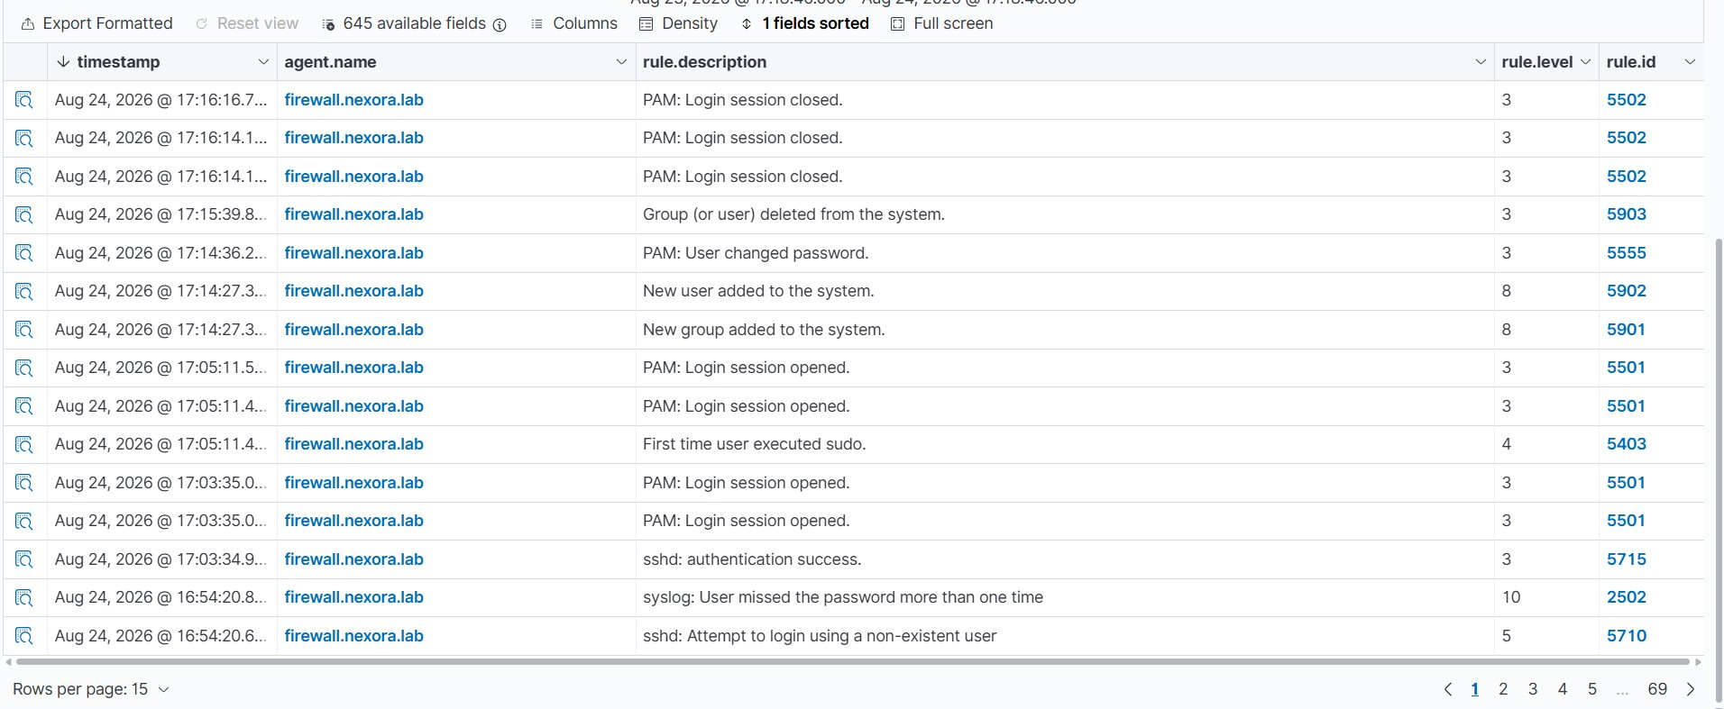
Figura 105. Eventos del ataque al cortafuegos registrados en el SIEM Wazuh

Web server
Vamos a empezar demostrando que tenemos accesos a phpmyadmin, wordpress,backup,.env y config.php.
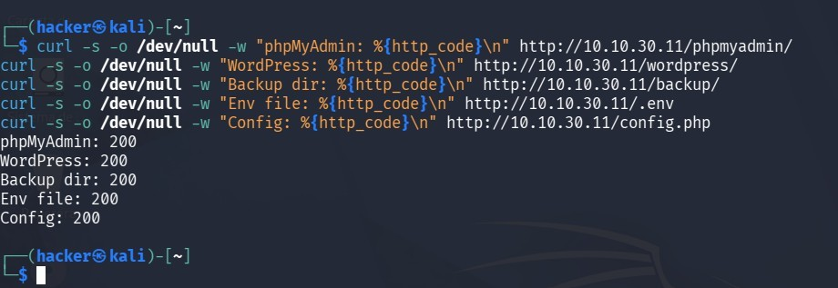
Figura 106. Comprobación de accesos expuestos en el servidor web (phpMyAdmin, WordPress, backup, .env, config.php)
También vamos a comprobar el accesos a los honeytokens.
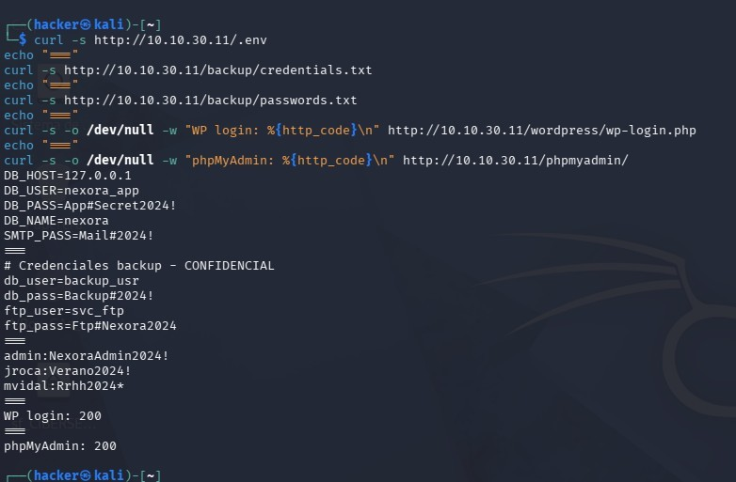
Figura 107. Acceso a ficheros sensibles y honeytokens del servidor web (.env, backup, credenciales)

También sabemos la versión del php con curl -s http://10.10.30.11/phpmyadmin/ | grep -i "version|
5." | head -3, que es 5.2.1, ya tenemos los usuarios del LDAP (jroca, mvidal, lpena, admin) y sabe que pma es el usuario estándar de phpMyAdmin, creamos dos diccionarios llamados pma_users.txt y pma_pass.txt.
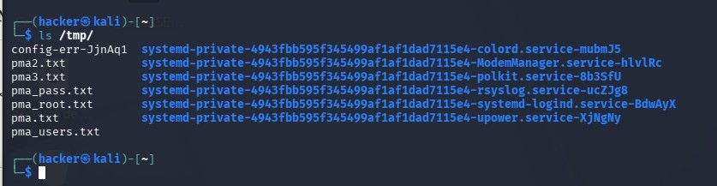
Figura 108. Preparación de los diccionarios para el ataque de fuerza bruta a phpMyAdmin

Mediante el script https://github.com/JosepSanz1993/CIBERSEGURIDAD/blob/main/Nexora%20Solutions/script/ search_credentials.sh hemos hallado las credenciales del phpmyadmin.

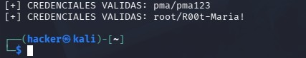
Figura 109. Credenciales válidas de phpMyAdmin obtenidas por fuerza bruta
Mediante otro script https://github.com/JosepSanz1993/CIBERSEGURIDAD/blob/main/Nexora%20Solutions/script/ shell_pma.sh ,vamos a realizar una shell remota directamente al servidor y lo verificamos con curl -G "http://10.10.30.11/uploads/pma_shell.php" --data-urlencode "cmd=id && hostname && cat

/var/www/html/db.php".
Ahora la post-explotación con esta nueva webshell. Demostramos el impacto adicional que no teníamos antes, volcando completo de todas las bases de datos, lectura de ficheros sensibles del sistema, acceso a los honeytokens desde dentro del servidor.
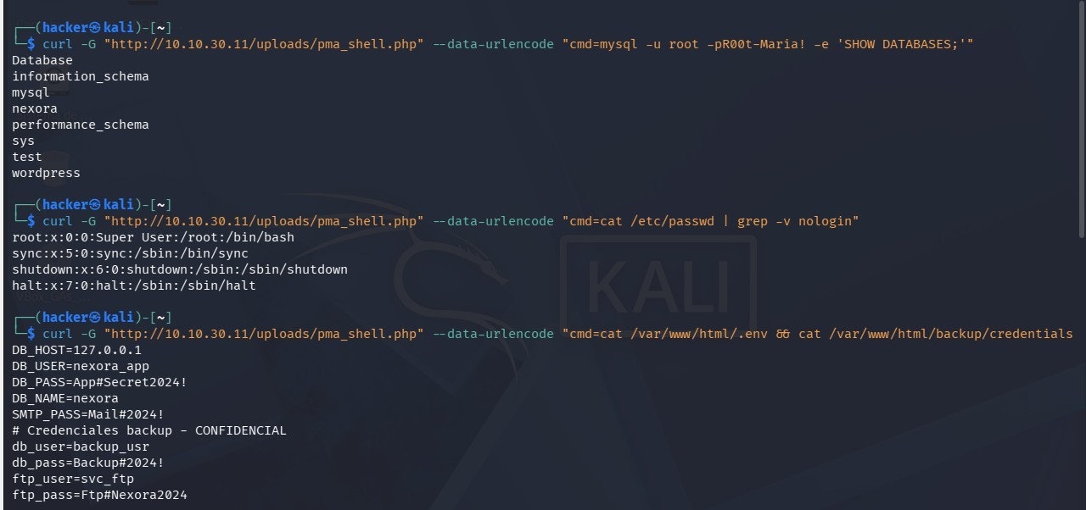
Figura 110. Ejecución de comandos y volcado de bases de datos vía phpMyAdmin comprometido

Por ultimo vamos a crear un plugin malicioso, un fichero php para ejecutar comandos directamente desde el servidor con curl:
- Creamos el plugin en uploads
- Escribimos en pma_shell.php
- Verificamos que lo creamos
- Activamos el plugin via WP-CLI
- Verificamos RCE via plugin.
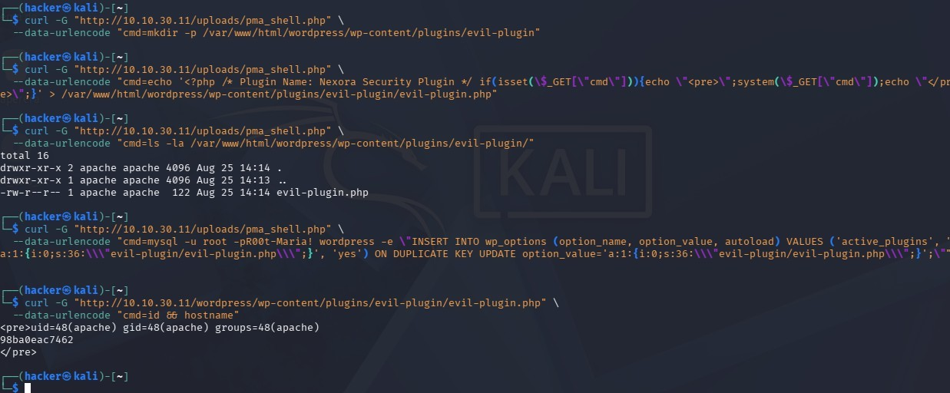
Figura 111. Toma de control de WordPress: subida de un plugin malicioso (RCE)

FTPSMTP server
Vamos ha empezar con el svc_ftp fuerza bruta y honeytokens, hydra -L /tmp/users_nexora.txt \ -P
/tmp/passwords.txt \ ftp://10.10.30.12 \ -t 4 -V 2>&1 | grep -E "login|ATTACK|host" para encontrar las credenciales y luego descargamos los honeytokens.
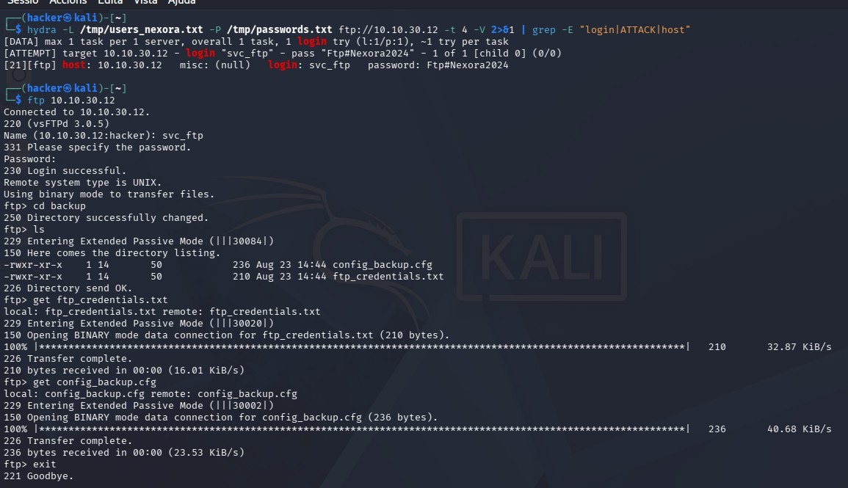
Figura 112. Fuerza bruta de FTP con Hydra y descarga de honeytokens (credenciales y backups)

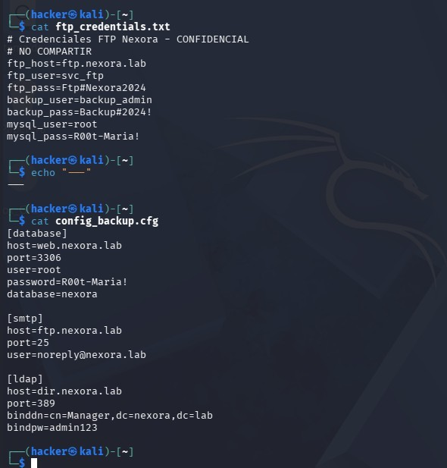
Figura 113. Contenido de los honeytokens descargados por FTP: credenciales de servicio

Dir server
Haremos un dump del directorio LDAP con bind anónimo y demostraremos que las tres nuevas cuentas honeytoken (admin_backup, ceo, svc_network) son visibles con sus contraseñas en texto claro.
La cuenta svc_network es especialmente crítica porque su campo description contiene Cisco enable-→ Cisco123! SNMP: public, credenciales del equipo core de red expuestas en el directorio corporativo.
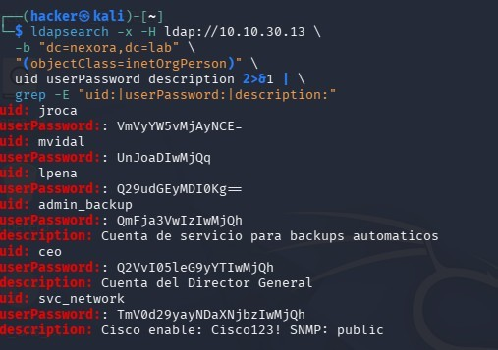
Figura 114. Extracción del directorio LDAP: cuentas de servicio y credenciales del equipo core (campo description)

También un snmpwalk con la community string public y demostraremos que los tres OIDs estándar del sistema (sysDescr, sysContact, sysLocation) contienen credenciales falsas de administración, una técnica de honeytoken que en un entorno real generaría alertas cuando el atacante intenta usar esas credenciales en otros servicios.
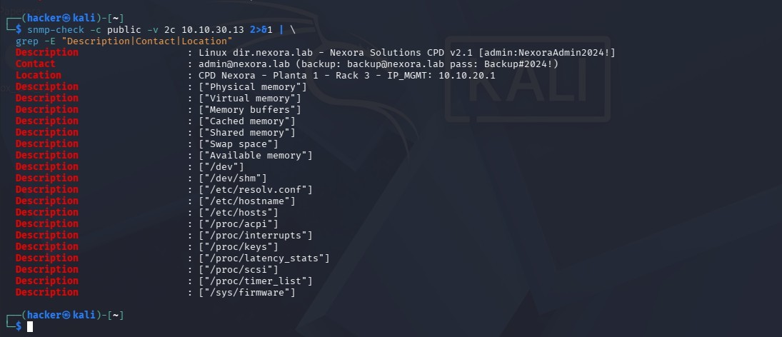
Figura 115. Enumeración final SNMP con la community «public»: información del sistema expuesta

Tabla de vulnerabilidades de la infraestructura

ID | Vulnerabilidad | Máquina | Severidad
UB-01 | SSH autenticación por contraseña habilitada | Ubuntu Firewall | Alta
UB-02 | Credencial débil svc_monitor/monitor123 | Ubuntu Firewall | Crítica
UB-03 | sudo NOPASSWD:ALL en svc_monitor | Ubuntu Firewall | Crítica
UB-04 | DNS AXFR sin restricción — zona expuesta | Ubuntu Firewall | Alta
UB-05 | Versión BIND 9.18.39 divulgada en banner | Ubuntu Firewall | Baja
UB-06 | Compromiso firewall → manipulación nftables | Ubuntu Firewall | Crítica
RK-01 | Acceso anónimo SMB — enumera todos los recursos | Rocky Linux | Alta
RK-02 | Reutilización de credenciales LDAP→SMB | Rocky Linux | Crítica
RK-03 | Protocolo SMB1 (NT1) habilitado | Rocky Linux | Media
RK-04 | credenciales_servicios.txt en texto claro | Rocky Linux | Crítica
RK-05 | Clave privada SSH expuesta (claves/id_rsa) | Rocky Linux | Crítica
RK-06 | Documento confidencial accesible | Rocky Linux | Alta
AL-01 | Contenedores sin segmentación interna (dmznet) | Alpine / Docker | Alta
AL-02 | Movimiento lateral interno DMZ via web | Alpine / Docker | Alta
WB-01 | SQLi en login — bypass de autenticación | Contenedor web | Crítica
WB-02 | Subida de ficheros sin validación | Contenedor web | Crítica
WB-03 | FTP anónimo → webshell → RCE | Contenedor web | Crítica
WB-04 | RCE como apache (uid=48) | Contenedor web | Crítica

ID Vulnerabilidad Máquina Severidad
WB-05 | Credenciales BD en db.php (webapp/webapp123) | Contenedor  web | Alta
WB-06 | Volcado completo MariaDB via RCE | Contenedor web | Crítica
WB-07 | TLS débil — SSLv2 habilitado | Contenedor web | Media
WB-08 | Cookie de sesión sin HttpOnly | Contenedor web | Media
WB-09 | phpMyAdmin 5.2.1 expuesto sin restricción IP | Contenedor web | Alta
WB-10 | phpMyAdmin pma/pma123 — credencial débil | Contenedor web | Crítica
WB-11 | phpMyAdmin root — acceso total BD | Contenedor web | Crítica
WB-12 | SQL INTO OUTFILE → webshell via phpMyAdmin | Contenedor web | Crítica
WB-13 | WordPress instalador expuesto públicamente | Contenedor web | Crítica
WB-14 | WordPress Takeover por atacante externo | Contenedor web | Crítica
WB-15 | Plugin malicioso WordPress → RCE | Contenedor web | Crítica
WB-16 | Honeytoken /.env accesible sin autenticación | Contenedor web | Media
WB-17 | Honeytoken /backup/ con directory listing | Contenedor web | Media
WB-18 | Honeytoken /config.php accesible | Contenedor web | Media
FT-01 | FTP anónimo con escritura en /uploads/ | Cont. ftpsmtp | Alta
FT-02 | SMTP open relay — spoofing corporativo | Cont. ftpsmtp | Alta
FT-03 | VRFY habilitado — enumeración usuarios | Cont. ftpsmtp | Baja
FT-04 | Credencial débil svc_ftp/Ftp#Nexora2024 | Cont. ftpsmtp | Alta
FT-05 | Honeytoken /backup/ftp_credentials.txt | Cont. ftpsmtp | Media
FT-06 | Honeytoken /backup/config_backup.cfg | Cont. ftpsmtp | Media
FT-07 | Reutilización credenciales LDAP→FTP | Cont. ftpsmtp | Alta
DR-01 | LDAP bind anónimo sin credenciales | Contenedor dir | Alta
DR-02 | Contraseñas en texto claro en userPassword | Contenedor dir | Crítica
DR-03 | LDAPS deshabilitado — tráfico sin cifrar | Contenedor dir | Media
DR-04 | SNMP community string public | Contenedor dir | Media
DR-05 | Honeytoken LDAP — admin_backup | Contenedor dir | Alta
DR-06 | Honeytoken LDAP — ceo | Contenedor dir | Alta
DR-07 | Honeytoken LDAP — svc_network con Cisco123! | Contenedor dir | Crítica

ID Vulnerabilidad Máquina Severidad
DR-08 | Honeytoken SNMP — credenciales en sysDescr | Contenedor  dir | Alta
DR-09 | Honeytoken SNMP — credenciales en sysContact | Contenedor dir | Alta
DR-10 | Honeytoken SNMP — IP gestión en sysLocation | Contenedor dir | Media

Registros del SIEM
Los registros del SIEM (Security Information and Event Management) constituyen la capa de visibilidad de toda la infraestructura de Nexora Solutions. El sistema Wazuh 4.14.7, desplegado en modo all-in-one sobre RHEL 9, actúa como punto central de agregación, correlación y análisis de eventos de seguridad procedentes de todos los nodos de la infraestructura, el firewall Ubuntu, el servidor de ficheros Rocky Linux y el host Docker Alpine con sus tres contenedores.

Registro Ubuntu Server
Los registros del SIEM correspondientes al nodo Ubuntu Server documentan la cadena de ataque completa sobre el firewall perimetral de Nexora Solutions. El sistema Wazuh 4.14.7 capturó 33 alertas relevantes a través del agente firewall.nexora.lab, que monitoriza los logs de autenticación del sistema (/var/log/auth.log).
La secuencia cronológica refleja las tres fases del ataque:
- Primero, múltiples fallos de autenticación SSH detectados por las reglas nativas 5503 (PAM: User login failed) y 5760 (sshd: authentication failed), clasificadas bajo la técnica MITRE T1110.001 (Brute Force), correspondientes al ataque de fuerza bruta lanzado con Hydra desde el segmento atacante.
- Segundo, la regla personalizada 100002 de Nexora (nivel 12, T1078.003) se disparó en el momento en que el usuario svc_monitor completó con éxito la autenticación SSH, elevando la severidad del evento y confirmando el acceso mediante credencial débil.
- Tercero, a las 17:54:41, la regla 100003 (nivel 12, T1548.003) detectó la escalada de privilegios via sudo su -, confirmando que el atacante obtuvo acceso root al firewall perimetral.
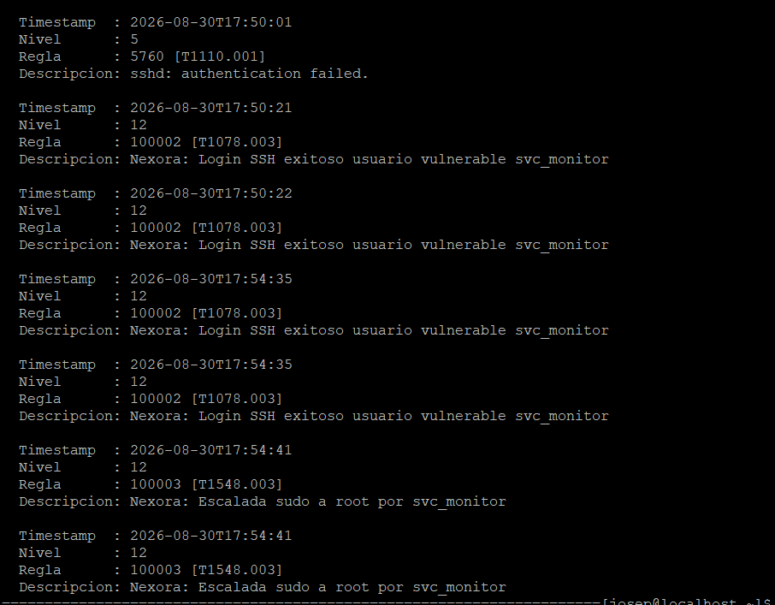
Figura 116. Registros del SIEM del ataque al Ubuntu Server: login vulnerable y escalada a root

Registro Rocky Linux
Los registros del SIEM correspondientes a Rocky Linux documentan el movimiento lateral desde el segmento atacante hacia la red interna a través del servicio Samba.
El agente rocky.nexora.lab monitoriza los logs de autenticación y los accesos SMB, permitiendo al SIEM detectar las cuatro fases del ataque:
- El acceso anónimo sin credenciales que enumera todos los recursos compartidos.
- La reutilización de credenciales LDAP en SMB (mvidal/Rrhh2024* y jroca/Verano2024!) que demuestra el impacto de tener la misma contraseña en múltiples servicios.
- El acceso al recurso restringido direccion con descarga del documento confidencial estrategia_2025.txt.
- Finalmente el acceso al recurso sistemas con descarga del fichero credenciales_servicios.txt que contiene en texto claro las contraseñas de toda la infraestructura y de la clave privada SSH id_rsa.
La correlación de estos eventos en el SIEM reconstruye la cadena completa del movimiento lateral y demuestra el impacto real de la reutilización de credenciales entre servicios.
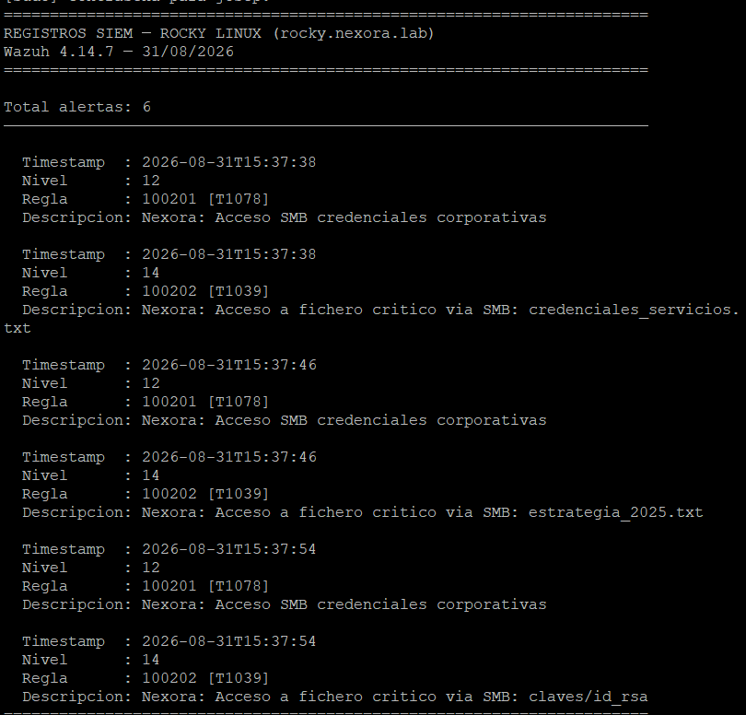
Figura 117. Registros del SIEM del movimiento lateral en Rocky Linux (accesos SMB a ficheros críticos)

Registro Alpine Linux y Contenedores
Para los tres contenedores de la DMZ, los registros se extraen directamente de los logs JSON generados por Docker en el host Alpine, ya que el agente Wazuh presenta intermitencias de conectividad que impiden la visualización en tiempo real en el panel.

Registro Contenedor Web
El contenedor web (10.10.30.11) registra en su log de Apache todos los vectores de ataque HTTP demostrados: accesos a los honeytokens (.env, /backup/credentials.txt, config.php), ejecución de la webshell (shell.php?cmd=id), acceso a phpMyAdmin, toma de control de WordPress (wp-admin) e inyecciones SQL en el formulario de login.
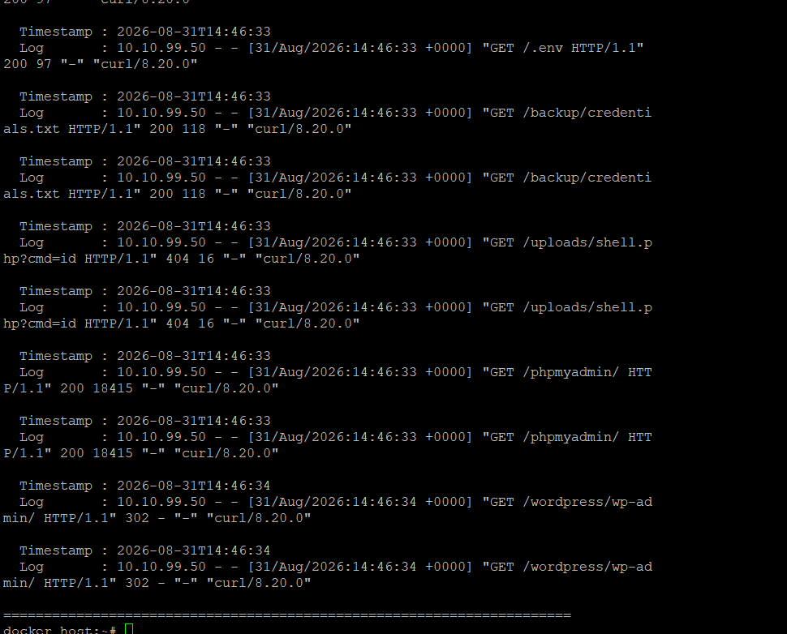
Figura 118. Registros del SIEM del ataque al contenedor web (webshell, phpMyAdmin, WordPress)

Registro Contenedor ftpsmtp
El contenedor ftpsmtp (10.10.30.12) registra en el log de vsftpd los accesos FTP anónimos, la autenticación con el usuario débil svc_ftp/Ftp#Nexora2024 y la descarga de los honeytokens del directorio /backup/ (ftp_credentials.txt, config_backup.cfg).
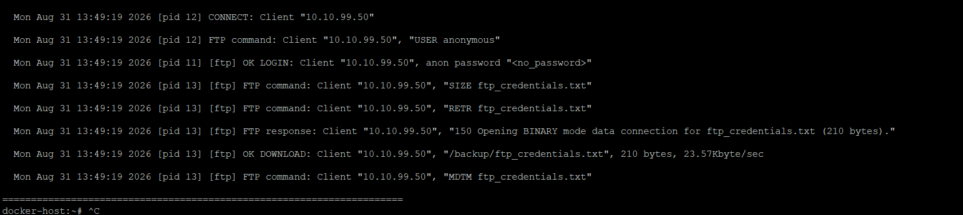
Figura 119. Registros del ataque al contenedor ftpsmtp: acceso FTP y descarga de honeytokens

Registro Contenedor dir
Para el contenedor dir utilizaremos Nessus Essentials como herramienta de análisis de vulnerabilidades automatizado, complementando la evidencia manual obtenida durante el pentesting. A diferencia de los otros contenedores donde los ataques se demostraron manualmente con herramientas como ldapsearch, snmp-check o smbclient, en el contenedor dir el escáner de Nessus realizará un análisis exhaustivo de todos los servicios expuestos, LDAP (389/tcp), LDAPS (636/tcp) y SNMP (161/udp), identificando automáticamente las vulnerabilidades de configuración más críticas:
      - El bind anónimo LDAP que expone el directorio sin autenticación.
      - Las contraseñas almacenadas en texto claro en el atributo userPassword.
      - La ausencia de cifrado en las comunicaciones LDAP.
      - El uso de la community string public en SNMP.
El informe generado por Nessus proporciona además la puntuación CVSS de cada hallazgo, las referencias CVE asociadas y las recomendaciones de remediación estandarizadas, lo que añade una capa de objetividad y validación externa al análisis manual realizado previamente.

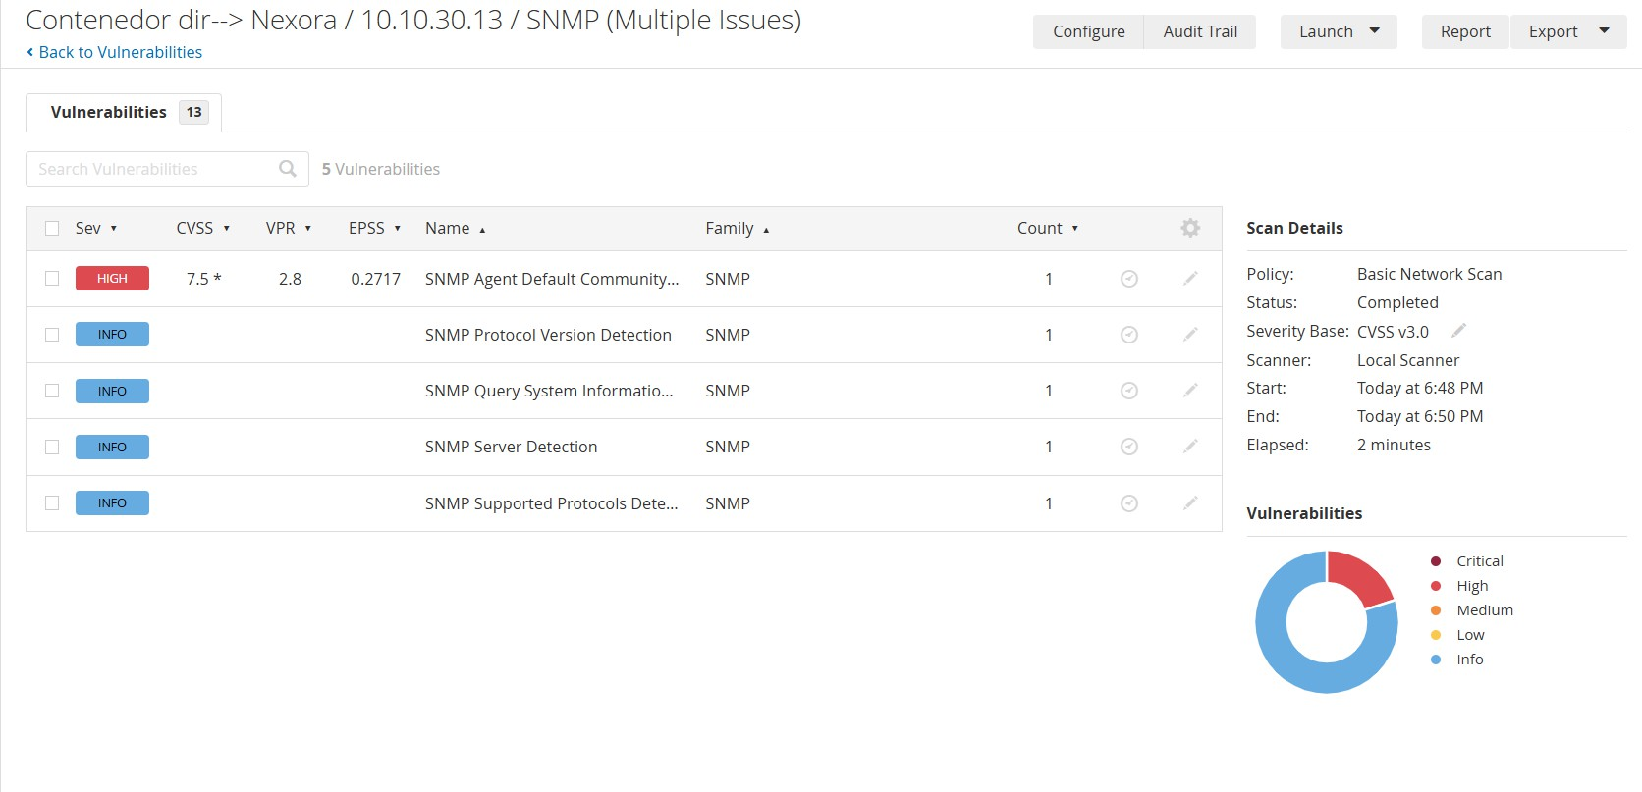
Figura 120. Análisis de vulnerabilidades del contenedor «dir» con escáner (SNMP: múltiples hallazgos)

Medidas de Hardening
El hardening o endurecimiento de sistemas es el proceso de reducir la superficie de ataque de una infraestructura mediante la aplicación de configuraciones seguras, la eliminación de servicios innecesarios y la implantación de controles técnicos que dificulten o impidan la explotación de vulnerabilidades.
Las medidas de hardening se aplican como respuesta directa a los hallazgos identificados durante la fase de pentesting, cada medida corresponde a una vulnerabilidad concreta demostrada y documentada, cerrando el ciclo completo de una auditoría de seguridad: identificar, explotar, documentar y remediar.
Las medidas se organizan por máquina y siguen un orden de prioridad basado en la severidad de los hallazgos, primero se aplica un endurecimiento básico común a todos los sistemas (actualizaciones, servicios innecesarios, parches automáticos), y después medidas específicas orientadas a los servicios expuestos en cada nodo.
El objetivo no es alcanzar una seguridad absoluta, porque no existe, sino elevar el coste del ataque hasta el punto en que el esfuerzo del atacante supere el beneficio potencial, garantizar que cualquier actividad maliciosa quede registrada y sea detectable por el SIEM.

Medida de Hardening Ubuntu Server
Ubuntu Server es el nodo más crítico de la infraestructura porque actúa como firewall perimetral y controla todo el tráfico entre los tres segmentos de red. Su compromiso implica el compromiso total de la infraestructura, por lo que deberíamos implementar:
    - Eliminar usuario svc_monitor y privilegio sudo → Eliminamos el vector de acceso inicial más crítico del sistema, el usuario svc_monitor con contraseña débil y sudo sin contraseña fue el punto de entrada que permitió comprometer el firewall y manipular las reglas nftables. Sin este usuario, el ataque de fuerza bruta SSH no tiene objetivo válido.
    - Deshabilitar autenticación SSH por contraseña-→ Eliminamos los ataques de fuerza bruta SSH de forma definitiva. Con solo autenticación por clave pública, aunque el atacante conozca el nombre de usuario y la contraseña, no puede autenticarse.
    - Restringir transferencias de zona DNS-→ Eliminamos la divulgación completa del mapa de red interno, la transferencia de zona AXFR expuso todos los registros DNS internos (hosts, IPs, servicios) al atacante sin autenticación. Restringiendo AXFR a ningún host, el reconocimiento de la infraestructura se vuelve significativamente más difícil.
    - Eliminar reglas de firewall que permiten movimiento lateral-→ El segmento atacante (10.10.99.0/24) no debe tener acceso directo a la red interna (10.10.20.0/24) bajo ninguna circunstancia. El firewall debe mantener una política estricta de separación entre segmentos
    - Restringir administración del firewall a dos usuarios-→ El principio de mínimo privilegio exige que solo los usuarios con necesidad operativa real puedan modificar las reglas del firewall.
    - Cifrado de la configuración de nftables-→ Proteger el fichero de reglas contra modificación no autorizada, el cifrado del backup garantiza que si un atacante extrae el fichero de configuración, no puede analizarlo para identificar huecos en las reglas.
    - Autenticación de dos factores (2FA) para acceso SSH-→Implementar TOTP (Time-based One-Time Password) para el acceso SSH al firewall, el 2FA añade una segunda capa de autenticación independiente, aunque un atacante obtuviera la clave privada SSH de un
administrador, sin el código TOTP del segundo factor no podría autenticarse, el código TOTP cambia cada 30 segundos y es válido una sola vez, lo hace matemáticamente inviable de interceptar o reutilizar. Para un nodo tan crítico como el firewall, el 2FA es un control de seguridad fundamental.

Ubuntu Server — medidas de hardening
10.10.99.1 / 10.10.20.1 / 10.10.30.1 — Firewall perimetral
SSH endurecido
UB-M01 Eliminar svc_monitor + sudo UB-M02 Solo clave publica (no password)
UB-M10 2FA TOTP obligatorio
UB-M03 Fail2ban — 3 intentos ban 2h
nftables endurecido
UB-M05 Reglas persistentes en disco UB-M07 Eliminar reglas mov. lateral UB-M08 Solo 2 admins pueden editar UB-M09 Config cifrada con GPG
BIND9 endurecido
UB-M04 AXFR restringido — allow-transfer none Queries limitadas a 10.10.0.0/16
Sistema endurecido
UB-M06 Servicios innecesarios eliminados Actualizaciones automaticas activas
UB-M11 Escalada de privilegios eliminada
SUID /bin/bash eliminado — chmod u-s /bin/bash — verificado desde Kali

Vulnerabilidades remediadas
UB-01 Alta
UB-02 Critica
UB-03 Critica
UB-04 Alta
UB-06 Critica
AL-01 Alta
Controles de seguridad resultantes
SSH solo clave
+ 2FA TOTP
Fail2ban activo
SSH + firewall
AXFR bloqueado
DNS protegido
Mov. lateral
bloqueado
Wazuh agente activo — auth.log + syslog + kern.log monitorizados por SIEM

Medida aplicada Servicio endurecido Escalada eliminada
Figura 121. Diagrama Hardening Ubuntu Server

Medida de Hardening Rocky Linux
Rocky Linux actúa como servidor de ficheros interno. Los hallazgos más críticos fueron el acceso anónimo SMB, la reutilización de credenciales y ficheros sensibles expuestos en recursos compartidos.
Vamos a nombrar las medidas para mitigar:
    - Deshabilitar protocolo SMB1-→ SMB1 es un protocolo obsoleto desde 2017, sin cifrado de tráfico y vulnerable a ataques de captura de credenciales (NTLM relay) y a EternalBlue (CVE-2017-0144, el exploit de WannaCry). Durante el pentest se demostró que el servidor aceptaba conexiones SMB1 (Reconnecting with SMB1 for workgroup listing). SMB2 y SMB3 incluyen cifrado nativo y protección contra relay attacks.
    - Eliminar acceso anónimo SMB-→ El acceso anónimo permitió enumerar todos los recursos compartidos sin ninguna credencial, un atacante obtuvo el inventario completo de la estructura de ficheros corporativa sin autenticarse.
    - Eliminar ficheros sensibles de recursos compartidos-→ El fichero credenciales_servicios.txt contenía en texto claro las contraseñas de MySQL root, Wazuh admin, FTP y el equipo core de red, accesible con las credenciales de cualquier usuario de sistemas.
    - Contraseñas SMB robustas y sin reutilización-→ La reutilización de contraseñas entre LDAP y SMB fue el vector que permitió el movimiento lateral, las credenciales extraídas del LDAP anónimo funcionaban directamente en SMB. Cada servicio debe tener contraseñas independientes para que el compromiso de uno no derive en el compromiso de los demás.
    - Restringir acceso SMB por red-→ El SMB solo debe ser accesible desde la red interna (10.10.20.0/24). Durante el pentest se demostró que desde el segmento atacante (10.10.99.0/24) se podía acceder directamente al SMB añadiendo reglas en el firewall. Restringiendo el acceso a nivel de aplicación (Samba) se añade una capa de defensa adicional independiente del firewall.
    - Configurar fail2ban para SMB y SSH-→ Añade detección activa de intentos de fuerza bruta contra SMB y SSH. Los intentos de autenticación fallidos quedan registrados en Wazuh, generando alertas en el SIEM.
    - Persistencia de la ruta por defecto-→ Durante el pentest se comprobó que Rocky perdía la ruta por defecto tras los reinicios, lo que impedía que las respuestas SMB llegaran al cliente. Una ruta persistente garantiza la disponibilidad del servicio y evita comportamientos inesperados en producción.
    - Activar cifrado SMB3-→ SMB3 con cifrado obligatorio protege el tráfico de ficheros contra capturas de red (sniffing). En un entorno corporativo donde los ficheros viajan por la red interna, el cifrado evita que un atacante con acceso a la red pueda leer el contenido de los ficheros transferidos.
    - Revisar y corregir permisos de los recursos compartidos:
      - Crear los grupos departamentales (empleados, sistemas, rrhh, contabilidad, direccion) y asignar cada usuario a los grupos que le corresponden según su rol, jroca a sistemas, mvidal a rrhh y dirección, lpena a contabilidad.
      - Reescribir el smb.conf eliminando el acceso de invitado en todos los recursos (map to guest = Never, guest ok = no), restringiendo cada recurso a los grupos autorizados mediante valid users = @grupo, y cambiando el protocolo mínimo a SMB2 para eliminar la vulnerabilidad de SMB1.
      - El fichero credenciales_servicios.txt con contraseñas de toda la infraestructura y la clave privada id_rsa en el recurso sistemas no deben existir en ningún recurso compartido de red, independientemente de los permisos configurados. La solución es eliminar ambos ficheros y establecer una política organizativa que prohíba almacenar credenciales o claves criptográficas en recursos compartidos.
      - El recurso dirección debe tener auditoría de accesos activa mediante el módulo full_audit de Samba, que registra cada apertura y lectura de fichero en syslog. Esos eventos llegan al agente Wazuh y generan alertas en el SIEM cuando se accede a documentos confidenciales.

Rocky Linux — medidas de hardening
10.10.20.10 — Servidor de ficheros SMB
Protocolo SMB endurecido
RK-M01 SMB1 deshabilitado — min SMB2 RK-M08 Cifrado SMB3 obligatorio
RK-M02 Acceso anonimo eliminado
RK-M05 Acceso restringido a 10.10.20.0/24
Recursos compartidos
RK-M09 Grupos dept. creados y asignados RK-M09 valid users = @grupo en cada recurso RK-M09 Auditoria full_audit en direccion
RK-M09 Permisos filesystem corregidos
Credenciales y acceso
RK-M04 Passwords SMB sin reutilizacion Independientes del LDAP
RK-M06 Fail2ban SSH + SMB activo
Ficheros sensibles
RK-M03 credenciales_servicios.txt eliminado RK-M03 claves/id_rsa eliminado
RK-M07 Ruta por defecto persistente
Estructura de grupos departamentales
empleados (jroca, mvidal, lpena) · sistemas (jroca) · rrhh (mvidal) · contabilidad (lpena) · direccion (mvidal)

Control de acceso por recurso
comun
@empleados
sistemas
solo jroca
direccion
@direccion + audit
rrhh
@rrhh
contabilidad
@contabilidad
Vulnerabilidades remediadas
RK-01 Alta
RK-02 Critica
RK-03 Media
RK-04 Critica
RK-05 Critica
RK-06 Alta
Wazuh agente activo — accesos SMB auditados y monitorizados por SIEM

Figura 122. Diagrama Hardening Rocky Linux

Medida de Hardening contenedores Docker.
Los contenedores de la DMZ son la superficie de ataque más amplia de la infraestructura. El hardening se aplica en dos niveles, el host Alpine (que protege a todos los contenedores) y cada contenedor individualmente.

Medidas de Hardening Alpine Linux
Estas son la medidas para mitigar las vulnerabilidades:
      - Segmentación de red entre contenedores-→ Durante el pentest se demostró que desde el RCE en el contenedor web se podía acceder directamente al LDAP y al FTP sin pasar por el firewall. Con redes separadas, comprometer el web no da acceso automático a los otros contenedores.
      - No exponer el socket Docker-→ El socket Docker da control total sobre todos los contenedores del host. Si un atacante con RCE dentro de un contenedor encuentra el socket montado, puede escapar al host Alpine en segundos.
      - Ejecutar contenedores como usuario no root-→ Los tres contenedores corrían procesos como root dentro del contenedor. Aunque el aislamiento Docker impide el escape, un proceso root dentro del contenedor tiene más capacidades que uno sin privilegios.

Medidas de Hardening Contenedor web
Las medidas para mitigar el acceso de los recursos web son:
      - Eliminar phpMyAdmin del entorno de producción-→ phpMyAdmin expuso acceso root a la BD desde cualquier IP. Es una superficie de ataque innecesaria en producción.
      - Completar instalación WordPress o eliminarlo-→ El instalador expuesto permitió un WordPress Takeover completo desde Kali en segundos.
      - Eliminar honeytokens del entorno de producción-→ Los ficheros con credenciales (aunque sean falsas) en directorios públicos son una vulnerabilidad de divulgación de información.
      - Corregir la SQLi en el login-→ La SQLi permitió bypass de autenticación con admin'#. Las consultas preparadas eliminan la posibilidad de inyección SQL de forma definitiva.
      - Validar extensiones en subida de ficheros-→ La subida sin validación permitió cargar shell.php y obtener RCE. Validando la extensión y el tipo MIME se elimina este vector.
      - TLS correcto y cookies seguras-→SSLv2 estaba habilitado (obsoleto desde 1996) y las cookies no tenían HttpOnly, permitiendo robo de sesión via XSS.
      - Eliminar webshells subidas durante el pentest-→ Durante el pentest se subieron varias webshells y un plugin malicioso que siguen activos en el servidor. Cualquier atacante que descubra esas rutas tiene RCE inmediato sin necesidad de explotar ninguna vulnerabilidad adicional.
      - Mover directorio uploads fuera del webroot-→ Aunque se validen las extensiones, si un atacante encuentra una forma de subir un PHP (doble extensión, bypass de tipo MIME), no podrá ejecutarlo si PHP está deshabilitado en ese directorio.
      - Cambiar credenciales de la base de datos-→ Las credenciales webapp/webapp123 y root/R00t-Maria! fueron expuestas durante el pentest via db.php y el volcado de MariaDB. Deben rotarse inmediatamente.
      - Aplicar principio de mínimo privilegio en MariaDB-→ El usuario webapp tenía ALL PRIVILEGES sobre la BD, solo necesita SELECT, INSERT y UPDATE sobre la tabla usuario.

Medidas de Hardening Contenedor ftpsmtp
Las medidas para mitigar las vulnerabilidades del contenedor ftpsmtp son:
      - Deshabilitar comando VRFY en SMTP-→ El comando VRFY permite enumerar usuarios del sistema sin autenticación. Durante el pentest se verificó la existencia de jroca, mvidal y admin via VRFY.
      - Eliminar honeytokens del directorio backup-→ Los honeytokens contienen credenciales de toda la infraestructura (MySQL root, SIEM admin, equipo core). Aunque sean falsas, su presencia enseña al atacante la estructura de credenciales de la organización.
      - Restringir acceso FTP por IP-→ El FTP era accesible directamente desde Kali (10.10.99.50). Un servidor FTP corporativo solo debería ser accesible desde la red interna o desde la DMZ, nunca desde el exterior.
      - Usar FTPS en vez de FTP plano-→ El FTP transfiere credenciales y datos en texto claro. Un atacante con acceso a la red puede capturar las contraseñas FTP con un simple sniffer. FTPS añade cifrado TLS al canal de control y datos.
      - Configurar jaula chroot para usuarios FTP-→ Sin chroot, el usuario svc_ftp puede navegar por todo el sistema de ficheros del contenedor. Con chroot queda confinado en su directorio home y no puede acceder a ficheros del sistema.
      - Logging completo de operaciones FTP-→ Sin logging, las subidas y descargas de ficheros son invisibles para el SIEM. El logging completo permite detectar subidas de webshells y descargas de ficheros sensibles.

Medidas de Hardening Contenedor dir
Las medidas para mitigar las vulnerabilidades del contenedor dir son:
      - Limitar atributos visibles en consultas LDAP-→ Aunque el bind anónimo se deshabilite, un usuario autenticado no debería poder ver las contraseñas de otros usuarios. La directiva by * none en userPassword impide que nadie excepto el propio usuario pueda leer su contraseña.
      - Deshabilitar versiones SNMP antiguas-→ SNMPv1 y SNMPv2c transmiten la community string en texto claro y no tienen autenticación real. SNMPv3 añade autenticación por usuario y cifrado del tráfico, eliminando los ataques de captura de community string.
      - Restringir acceso SNMP por IP-→ El SNMP era accesible desde Kali (10.10.99.50) directamente. Un protocolo de monitorización solo debe ser accesible desde el segmento de gestión.
      - Auditoría de consultas LDAP-→ Sin auditoría, los dump masivos del directorio LDAP (como el que hicimos con ldapsearch) son invisibles para el SIEM. Con logging activo, Wazuh puede detectar consultas masivas y generar alertas de enumeración de directorio.
Hardening DMZ — Alpine + contenedores Docker
10.10.30.0/24 — medidas aplicadas por componente

Alpine Linux — host Docker (10.10.30.10)
AL-M01 — Redes Docker separadas por contenedor
AL-M02 — Socket Docker no expuesto en contenedores
AL-M03 — Usuario Procesos como usuario no root

web — 10.10.30.11
ftpsmtp — 10.10.30.12
dir — 10.10.30.13

Aplicación web WB-M04 Prepared statements — SQLi
FTP endurecido FT-M01 Sin acceso anónimo
LDAP acceso
DR-M01 Bind anónimo deshabilitado
Subida ficheros WB-M05 Validar ext. y tipo MIME
FTP cifrado
FT-M08 FTPS cifrado obligatorio
LDAP datos DR-M02 Hash pass DR-M08 Atribs limit.
Limpiar artefactos WB-M07 Webshells WB-M08 Backdoor
FTP confinado FT-M09 Chroot usuarios FTP
LDAP cifrado
DR-M03 LDAPS
DR-M07 Pass Manager
Servicios expuestos WB-M01 phpMyAdmin WB-M02 WordPress
SMTP seguro
FT-M03 Autenticación FT-M05 VRFY off
SNMP seguro
DR-M09 Solo SNMPv3
DR-M10 IP restrict.
Base de datos WB-M10 Rotar creds WB-M11 Privilegios
Credenciales
FT-M02 Pass robusta FT-M07 IP restrict.
Honeytokens dir DR-M05 LDAP elim. DR-M06 SNMP elim.
Seguridad web WB-M03 Honeytokens WB-M06 TLS+cookies
Honeytokens FTP FT-M04/06 Backup FT-M10 Logs SIEM
Auditoría
DR-M04 Community DR-M11 LDAP→SIEM
WB-01
WB-02
WB-03
FT-01
FT-02
FT-03
DR-01
DR-02
DR-04
WB-09
WB-15
WB-18
FT-04
FT-05
FT-07
DR-07
DR-09
DR-11
AL-M01 — Segmentación crítica de redes Docker
web-net · ftp-net · dir-net · web-dir-net
sin comunicación entre contenedores no relacionados
Wazuh agente Alpine — logs Docker · FTP · LDAP · SNMP → SIEM

Alpine host web ftpsmtp dir Control crítico

Figura 123. Diagrama Hardening Alpine Linux

Resultados
Los resultados del análisis de seguridad sobre la infraestructura de Nexora Solutions revelan una superficie de ataque amplia y en varios casos crítica. Se identificaron 44 hallazgos distribuidos en cinco nodos de la infraestructura, de los cuales 14 son de severidad crítica, 16 de severidad alta, 10 de severidad media y 4 de severidad baja. Adicionalmente se documentaron 8 controles de seguridad que funcionan correctamente y que constituyen una base sólida sobre la que aplicar las mejoras.
El hallazgo de mayor impacto fue la combinación de un usuario SSH con contraseña débil y privilegio sudo sin contraseña en el firewall Ubuntu (svc_monitor/monitor123), que permitió comprometer el nodo más crítico de la infraestructura y manipular las reglas de filtrado nftables. Este único punto de fallo habría permitido a un atacante real eliminar el control de perímetro de toda la red corporativa.
En el plano de la DMZ, el contenedor web concentra el mayor número de vectores de explotación con tres cadenas de RCE independientes demostradas, acceso FTP anónimo con subida de webshell, explotación de phpMyAdmin via SQL INTO OUTFILE, y toma de control del CMS WordPress mediante el instalador expuesto. En todos los casos se obtuvo ejecución remota de código como el usuario apache (uid=48), con acceso completo a la base de datos MariaDB y a los ficheros de configuración del servidor.
El directorio LDAP del contenedor dir resultó ser el punto de partida de la cadena de ataque más relevante, el bind anónimo sin autenticación expuso las contraseñas de todos los usuarios corporativos en texto claro, y esas mismas credenciales funcionaron directamente en el servicio SMB de Rocky Linux, permitiendo el movimiento lateral desde la DMZ hacia la red interna y el acceso a ficheros corporativos confidenciales, incluyendo un fichero con las credenciales de todos los servicios críticos de la infraestructura.
El SIEM Wazuh demostró capacidad de monitorización activa sobre todos los nodos, Ubuntu, Rocky y Alpine/contenedores, aunque requiere configuración adicional de decoders para detectar automáticamente los accesos a honeytokens y los ataques web sobre Apache. Los intentos de fuerza bruta SSH y las escaladas de privilegios sí generan alertas nativas sin configuración adicional.

Conclusiones
La auditoría de seguridad sobre la infraestructura de Nexora Solutions pone de manifiesto que el mayor riesgo no reside en vulnerabilidades técnicas complejas o exploits de día cero, sino en malas prácticas de configuración fundamentales:
- Contraseñas débiles reutilizadas entre servicios.
- Servicios de administración expuestos sin restricción de acceso.
- Ficheros con credenciales almacenados en recursos compartidos.
- Protocolos obsoletos habilitados por compatibilidad.
Estas debilidades, presentes en la mayoría de organizaciones que no disponen de un proceso formal de hardening, son las que los atacantes reales explotan con mayor frecuencia porque requieren poco conocimiento técnico y producen el mayor impacto.
La cadena de ataque más significativa-→ LDAP anónimo → credenciales en texto claro → movimiento lateral SMB → fichero de credenciales de toda la infraestructura, ilustra el principio del eslabón más débil, la vulnerabilidad de menor severidad técnica individual (un directorio LDAP sin autenticación) fue el punto de partida que comprometió la totalidad del entorno.
Esto demuestra que la seguridad de una infraestructura no puede evaluarse por componentes aislados sino como un sistema interconectado donde el impacto de cada vulnerabilidad depende de con qué otras vulnerabilidades se encadena.
El aislamiento Docker demostró ser un control efectivo en el caso del contenedor web, aunque se obtuvo RCE, el contenedor no pudo escapar al host Alpine. Sin embargo, la ausencia de segmentación de red entre contenedores (todos en la misma red dmznet) anuló en parte ese aislamiento, permitiendo que desde el contenedor comprometido se accediera directamente a los servicios LDAP y FTP de los otros contenedores sin pasar por el firewall.
El ciclo completo de la auditoría-→reconocimiento-→ enumeración-→ explotación-→ post-explotación, movimiento lateral, hardening y verificación, demuestra la viabilidad de implementar un proceso de mejora continua de seguridad en una organización de tamaño medio con recursos limitados.

Recomendaciones
Las recomendaciones se priorizan en tres horizontes temporales según la urgencia derivada de la severidad de los hallazgos:
Inmediato (0-30 días)-→vulnerabilidades críticas:
Eliminar el usuario svc_monitor y cualquier configuración sudo sin contraseña del firewall. Deshabilitar la autenticación SSH por contraseña en todos los nodos e implantar 2FA para el acceso al firewall.
Rotar todas las contraseñas expuestas durante la auditoría (LDAP, SMB, MariaDB, phpMyAdmin, FTP). Eliminar el acceso anónimo en LDAP y FTP. Eliminar el fichero credenciales_servicios.txt y la clave id_rsa del recurso SMB de Rocky. Completar o eliminar la instalación de WordPress y eliminar phpMyAdmin del entorno de producción.
Corto plazo (1-3 meses)-→vulnerabilidades altas y medidas estructurales:
Implantar consultas preparadas en toda la aplicación web para eliminar las SQLi. Validar tipo y extensión en todas las subidas de ficheros. Migrar SMB a protocolo mínimo SMB2 con cifrado obligatorio. Habilitar LDAPS y cifrar las contraseñas del directorio. Migrar SNMP a versión 3 con autenticación. Segmentar las redes Docker con redes independientes por contenedor. Configurar Fail2ban en todos los nodos con umbrales ajustados. Guardar las reglas nftables de forma persistente.
Medio plazo (3-6 meses)-→ madurez de seguridad:
Implementar una política formal de gestión de contraseñas con rotación periódica y prohibición de reutilización entre servicios.
Desarrollar decoders personalizados en Wazuh para detectar automáticamente accesos a honeytokens y ataques web.
Implantar un proceso de gestión de vulnerabilidades con análisis periódico de la infraestructura. Establecer un procedimiento de respuesta a incidentes que incluya los playbooks de detección, contención y recuperación para los vectores de ataque demostrados.

